ИТОГИ ГОСУДАРСТВЕННОЙ ИТОГОВОЙ АТТЕСТАЦИИ ПО ОБРАЗОВАТЕЛЬНЫМ ПРОГРАММАМ СРЕДНЕГО ОБЩЕГО ОБРАЗОВАНИЯ

ОБЩИЕ СВЕДЕНИЯ О РЕЗУЛЬТАТАХ ИТОГОВОГО СОЧИНЕНИЯ (ИЗЛОЖЕНИЯ)

Общее количество выпускников, писавших итоговое сочинение (изложение)

Дата проведения | Общее кол-во ВТГ | Итоговое сочинение |  | Результаты сочинения
 |  | Общее кол-во ВТГ, писавших сочинение | Доля ВТГ, писавших сочинение | Кол-во ВТГ, получивших «зачет» | Доля ВТГ, получивших «зачет» | Кол-во ВТГ, получивших «не зачет» | Доля ВТГ, получивших  «не зачет»
05.12.2019 г. | 470 | 462 | 98,30 | 449 | 97,19 | 13 | 2,90
06.02.2019 г. | 0 | 0 | 0 | 0 | 0 | 0 | 0
08.05.2019 г. | 0 | 0 | 0 | 0 | 0 | 0 | 0

Дата проведения | Общее кол-во ВТГ | Итоговое изложение |  | Результаты изложения
 |  | Общее кол-во ВТГ, писавших изложение | Доля ВТГ, писавших изложение | Кол-во ВТГ, получивших «зачет» | Доля ВТГ, получивших «зачет» | Кол-во ВТГ, получивших «не зачет» | Доля ВТГ, получивших «не зачет»
05.12.2019 г. | 16 | 8 | 50,00 | 8 | 100,00 | 0 | 0,00
06.02.2019 г. | 0 | 0 | 0 | 0 | 0 | 0 | 0
08.05.2019 г. | 0 | 0 | 0 | 0 | 0 | 0 | 0

Результаты итогового сочинения по образовательным организациям

Образовательная организация | 05.12.2018 г. |  |  | 06.02.2019 г. |  |  | 08.05.2019 г.
 | Кол-во ВТГ | из них получили |  | Кол-во ВТГ | из них получили |  | Кол-во ВТГ | из них получили
 |  | «зачет» | «не зачет» |  | «зачет» | «не зачет» |  | «зачет» | «не зачет»
МБОУ СОШ № 1 г. Кисловодска | 25 | 25 | 0 | 0 | 0 | 0 | 0 | 0 | 0
МБОУ СОШ № 2 г. Кисловодск | 48 | 47 | 1 | 0 | 0 | 0 | 0 | 0 | 0
МБОУ лицей № 4 г. Кисловодск | 34 | 33 | 1 | 0 | 0 | 0 | 0 | 0 | 0
МБОУ лицей № 8 г .Кисловодск | 51 | 51 | 0 | 0 | 0 | 0 | 0 | 0 | 0
МБОУ СОШ № 9 г. Кисловодск | 37 | 37 | 0 | 0 | 0 | 0 | 0 | 0 | 0
МКОУ СОШ № 10 г. Кисловодск | 11 | 8 | 3 | 1 | 0 | 1 | 1 | 1 | 0
МБОУ СОШ № 12 г. Кисловодск | 24 | 24 | 0 | 0 | 0 | 0 | 0 | 0 | 0
МБОУ СОШ № 14 г. Кисловодск | 16 | 16 | 0 | 0 | 0 | 0 | 0 | 0 | 0
МБОУ СОШ № 15 г. Кисловодск | 32 | 32 | 0 | 0 | 0 | 0 | 1 | 1 | 0
МКОУ СОШ № 16 г. Кисловодск | 20 | 20 | 0 | 0 | 0 | 0 | 0 | 0 | 0
МБОУ СОШ № 17 г. Кисловодск | 29 | 28 | 1 | 2 | 0 | 2 | 2 | 1 | 1
МБОУ гимназия № 19 г. Кисловодск | 45 | 45 | 0 | 0 | 0 | 0 | 0 | 0 | 0
Православная Свято-Никольская классическая гимназия г. Кисловодск | 14 | 14 | 0 | 0 | 0 | 0 | 0 | 0 | 0
МБОУ ЦО г. Кисловодск | 40 | 34 | 6 | 1 | 0 | 1 | 1 | 1 | 0
Многопрофильный лицей КГТИ г. Кисловодск | 11 | 11 | 0 | 0 | 0 | 0 | 0 | 0 | 0
МКОУ СОШ № 7 г. Кисловодск | 25 | 24 | 1 | 1 | 0 | 1 | 1 | 1 | 0
Итого | 462 | 449 | 13 | 5 | 0 | 5 | 6 | 5 | 1

Результаты итогового изложения по образовательным организациям

Образовательная организация | 05.12.2018 г. |  |  | 06.02.2019 г. |  |  | 08.05.2019 г.
 | Кол-во ВТГ | из них получили |  | Кол-во ВТГ | из них получили |  | Кол-во ВТГ | из них получили
 |  | «зачет» | «не зачет» |  | «зачет» | «не зачет» |  | «зачет» | «не зачет»
МБОУ СОШ № 9 г. Кисловодск | 1 | 1 | 0 | 0 | 0 | 0 | 0 | 0 | 0
ГКОУ № 18 г. Кисловодск | 7 | 7 | 0 | 0 | 0 | 0 | 0 | 0 | 0
Итого | 8 | 8 | 0 | 0 | 0 | 0 | 0 | 0 | 0

УЧАСТИЕ ОБРАЗОВАТЕЛЬНЫХ ОРГАНИЗАЦИЙ В ЕДИНОМ ГОСУДАРСТВЕННОМ ЭКЗАМЕНЕ В 2019 ГОДУ

Образовательная организация | Русский язык |  | Математика базового уровня |  | Математика профильного уровня |  | Физика |  | Химия |  | Информатика |  | Биология |  | История |  | География |  | Общество-знание |  | Литература |  | Английский язык |  | Немецкий язык |  | Французский язык |  | Китайский  язык
 | Кол-во уч-ков |  | Кол-во уч-ков |  | Кол-во уч-ков |  | Кол-во уч-ков |  | Кол-во уч-ков |  | Кол-во уч-ков |  | Кол-во уч-ков |  | Кол-во уч-ков |  | Кол-во уч-ков |  | Кол-во уч-ков |  | Кол-во уч-ков |  | Кол-во уч-ков |  | Кол-во уч-ков |  | Кол-во уч-ков |  | Кол-во уч-ков
 | план | факт | план | факт | план | факт | план | факт | план | факт | план | факт | план | факт | план | факт | план | факт | план | факт | план | факт | план | факт | план | факт | план | факт | план | факт
Управление образования г. Кисловодск | 18 | 14 | 0 | 0 | 23 | 16 | 8 | 3 | 15 | 9 | 7 | 5 | 20 | 10 | 13 | 6 | 0 | 0 | 26 | 18 | 6 | 1 | 3 | 3 | 0 | 0 | 0 | 0 | 0 | 0
МБОУ СОШ № 1 г. Кисловодска | 25 | 25 | 18 | 17 | 9 | 8 | 3 | 3 | 4 | 4 | 3 | 2 | 6 | 4 | 7 | 4 | 0 | 0 | 12 | 10 | 3 | 3 | 3 | 3 | 0 | 0 | 0 | 0 | 0 | 0
МБОУ СОШ № 2 г. Кисловодск | 48 | 48 | 32 | 32 | 17 | 16 | 3 | 3 | 7 | 7 | 4 | 4 | 10 | 8 | 22 | 22 | 0 | 0 | 33 | 32 | 4 | 3 | 28 | 26 | 0 | 0 | 0 | 0 | 0 | 0
МБОУ лицей № 4 г. Кисловодск | 38 | 37 | 27 | 25 | 12 | 12 | 8 | 4 | 14 | 13 | 2 | 0 | 17 | 14 | 22 | 13 | 4 | 2 | 27 | 22 | 3 | 1 | 8 | 2 | 0 | 0 | 0 | 0 | 0 | 0
МБОУ лицей № 8 г .Кисловодск | 51 | 51 | 18 | 18 | 34 | 34 | 14 | 13 | 8 | 8 | 10 | 7 | 10 | 9 | 11 | 10 | 3 | 2 | 30 | 29 | 3 | 3 | 8 | 7 | 0 | 0 | 0 | 0 | 0 | 0
МБОУ СОШ № 9 г. Кисловодск | 37 | 37 | 16 | 16 | 23 | 23 | 8 | 8 | 3 | 3 | 2 | 2 | 8 | 8 | 10 | 8 | 1 | 0 | 24 | 24 | 2 | 1 | 4 | 4 | 0 | 0 | 0 | 0 | 0 | 0
МКОУ СОШ № 10 г. Кисловодск | 11 | 11 | 18 | 11 | 1 | 1 | 1 | 1 | 2 | 0 | 2 | 0 | 3 | 0 | 1 | 1 | 4 | 3 | 5 | 2 | 0 | 0 | 2 | 1 | 0 | 0 | 0 | 0 | 0 | 0
МБОУ СОШ № 12 г. Кисловодск | 26 | 24 | 21 | 18 | 7 | 6 | 2 | 2 | 10 | 9 | 1 | 1 | 11 | 10 | 6 | 4 | 5 | 1 | 11 | 5 | 0 | 0 | 1 | 1 | 0 | 0 | 0 | 0 | 0 | 0
МБОУ СОШ № 14 г. Кисловодск | 16 | 16 | 24 | 14 | 3 | 3 | 3 | 2 | 4 | 4 | 1 | 1 | 4 | 4 | 1 | 1 | 0 | 0 | 6 | 4 | 0 | 0 | 0 | 0 | 0 | 0 | 0 | 0 | 0 | 0

МБОУ СОШ № 15 г. Кисловодск | 33 | 33 | 23 | 22 | 11 | 11 | 5 | 4 | 12 | 12 | 3 | 2 | 16 | 12 | 12 | 12 | 2 | 2 | 15 | 15 | 3 | 1 | 4 | 2 | 0 | 0 | 0 | 0 | 0 | 0
МКОУ СОШ № 16 г. Кисловодск | 21 | 21 | 8 | 8 | 16 | 13 | 3 | 2 | 2 | 1 | 2 | 2 | 6 | 2 | 7 | 6 | 0 | 0 | 18 | 17 | 9 | 6 | 5 | 5 | 0 | 0 | 0 | 0 | 0 | 0
МБОУ СОШ № 17 г. Кисловодск | 33 | 32 | 24 | 22 | 11 | 11 | 5 | 3 | 11 | 9 | 0 | 0 | 11 | 9 | 9 | 7 | 3 | 0 | 20 | 17 | 3 | 3 | 4 | 4 | 0 | 0 | 0 | 0 | 0 | 0
МБОУ гимназия № 19 г. Кисловодск | 46 | 45 | 27 | 27 | 18 | 18 | 9 | 9 | 9 | 9 | 3 | 3 | 10 | 10 | 18 | 14 | 1 | 1 | 20 | 20 | 5 | 5 | 6 | 6 | 0 | 0 | 0 | 0 | 0 | 0
Православная Свято-Никольская классическая гимназия г. Кисловодск | 14 | 14 | 12 | 12 | 2 | 2 | 0 | 0 | 3 | 3 | 1 | 1 | 3 | 3 | 5 | 4 | 0 | 0 | 5 | 3 | 3 | 2 | 1 | 1 | 0 | 0 | 0 | 0 | 0 | 0
МБОУ ЦО г. Кисловодск | 65 | 40 | 66 | 32 | 10 | 8 | 9 | 5 | 26 | 7 | 2 | 0 | 34 | 11 | 23 | 5 | 12 | 0 | 38 | 12 | 2 | 1 | 3 | 0 | 0 | 0 | 0 | 0 | 0 | 0
Многопрофильный лицей КГТИ г. Кисловодск | 11 | 11 | 4 | 4 | 7 | 7 | 6 | 4 | 1 | 1 | 3 | 3 | 3 | 2 | 2 | 2 | 1 | 1 | 5 | 4 | 1 | 0 | 1 | 1 | 0 | 0 | 0 | 0 | 0 | 0
МКОУ СОШ № 7 г. Кисловодск | 25 | 25 | 24 | 21 | 5 | 5 | 3 | 3 | 7 | 4 | 0 | 0 | 10 | 5 | 7 | 2 | 4 | 1 | 17 | 12 | 4 | 1 | 1 | 1 | 0 | 0 | 0 | 0 | 0 | 0
ГКОУ № 18 г. Кисловодск | 1 | 1 | 0 | 0 | 1 | 1 | 0 | 0 | 0 | 0 | 0 | 0 | 0 | 0 | 1 | 1 | 0 | 0 | 0 | 0 | 0 | 0 | 0 | 0 | 0 | 0 | 0 | 0 | 0 | 0
Итого | 519 | 485 | 362 | 299 | 210 | 195 | 90 | 69 | 138 | 103 | 46 | 33 | 182 | 121 | 177 | 122 | 40 | 13 | 312 | 246 | 51 | 31 | 82 | 67 | 0 | 0 | 0 | 0 | 0 | 0

Результаты единого государственного экзамена по предметам

Средний балл по предметам

Образовательная организация | Русский язык | Математика базового  уровня | Математика профильного уровня | Физика | Химия | Информатика  и ИКТ | Биология | История | География | Общество-  знание | Литература | Английский  язык | Немецкий  язык | Французский  язык | Китайский  язык
Управление образования г. Кисловодск | 68,79 | 0 | 42,81 | 55,33 | 51,00 | 50,80 | 52,80 | 37,50 | 0 | 48,00 | 54,00 | 43,00 | 0 | 0 | 0
МБОУ СОШ № 1 г. Кисловодска | 70,36 | 3,88 | 50,13 | 39,00 | 30,25 | 72,50 | 39,00 | 65,50 | 0 | 68,50 | 51,67 | 54,67 | 0 | 0 | 0
МБОУ СОШ № 2 г. Кисловодск | 77,00 | 4,19 | 59,00 | 66,67 | 58,86 | 82,50 | 65,25 | 53,68 | 0 | 56,97 | 72,00 | 69,00 | 0 | 0 | 0
МБОУ лицей № 4 г. Кисловодск | 67,57 | 4,00 | 49,00 | 47,50 | 44,23 | 0 | 46,14 | 48,54 | 51,00 | 51,09 | 41,00 | 38,00 | 0 | 0 | 0
МБОУ лицей № 8 г .Кисловодск | 69,55 | 4,41 | 55,74 | 51,85 | 61,00 | 52,71 | 49,89 | 49,80 | 64,00 | 57,79 | 59,67 | 69,00 | 0 | 0 | 0
МБОУ СОШ № 9 г. Кисловодск | 69,54 | 4,06 | 53,43 | 45,50 | 53,33 | 46,50 | 55,63 | 62,00 | 0 | 56,17 | 69,00 | 59,00 | 0 | 0 | 0
МКОУ СОШ № 10 г. Кисловодск | 51,73 | 3,00 | 18,00 | 30,00 | 0 | 0 | 0 | 15,00 | 25,00 | 29,00 | 0 | 19,00 | 0 | 0 | 0
МБОУ СОШ № 12 г. Кисловодск | 57,38 | 3,67 | 39,83 | 46,00 | 41,89 | 66,00 | 42,20 | 45,00 | 65,00 | 49,60 | 0 | 63,00 | 0 | 0 | 0
МБОУ СОШ № 14 г. Кисловодск | 56,88 | 3,21 | 32,67 | 33,00 | 51,25 | 40,00 | 56,50 | 35,00 | 0 | 28,00 | 0 | 0 | 0 | 0 | 0
МБОУ СОШ № 15 г. Кисловодск | 67,24 | 4,09 | 53,45 | 57,75 | 61,17 | 66,00 | 58,33 | 53,17 | 67,50 | 55,80 | 68,00 | 70,50 | 0 | 0 | 0
МКОУ СОШ № 16 г. Кисловодск | 68,71 | 4,00 | 45,54 | 46,50 | 60,00 | 70,00 | 40,00 | 29,83 | 0 | 46,41 | 64,00 | 68,00 | 0 | 0 | 0
МБОУ СОШ № 17 г. Кисловодск | 68,06 | 4,36 | 48,00 | 54,33 | 50,78 | 0 | 54,22 | 50,00 | 0 | 55,82 | 69,00 | 79,50 | 0 | 0 | 0
МБОУ гимназия № 19 г. Кисловодск | 77,13 | 4,30 | 62,61 | 55,78 | 55,44 | 54,33 | 56,90 | 61,93 | 96,00 | 58,00 | 66,80 | 79,83 | 0 | 0 | 0
Православная Свято-Никольская классическая гимназия г. Кисловодск | 78,93 | 4,33 | 44,50 | 0 | 59,67 | 44,00 | 66,00 | 68,75 | 0 | 71,00 | 60,00 | 75,00 | 0 | 0 | 0
МБОУ ЦО г. Кисловодск | 60,73 | 3,47 | 60,13 | 45,20 | 55,57 | 0 | 53,27 | 31,40 | 0 | 46,42 | 58,00 | 0 | 0 | 0 | 0
Многопрофильный лицей КГТИ г. Кисловодск | 72,82 | 4,25 | 56,29 | 66,25 | 66,00 | 73,33 | 51,50 | 50,00 | 66,00 | 49,50 | 0 | 82,00 | 0 | 0 | 0
МКОУ СОШ № 7 г. Кисловодск | 53,80 | 3,43 | 31,00 | 37,00 | 33,00 | 0 | 45,40 | 48,00 | 40,00 | 35,42 | 61,00 | 51,00 | 0 | 0 | 0
ГКОУ № 18 г. Кисловодск | 87,00 | 0 | 72,00 | 0 | 0 | 0 | 0 | 63,00 | 0 | 0 | 0 | 0 | 0 | 0 | 0
Ср.бл. по р-ну | 67,98 | 3,93 | 51,91 | 50,58 | 51,58 | 60,48 | 49,87 | 51,21 | 54,38 | 48,46 | 62,77 | 70,23 | 0 | 0 | 0
Ср.бл. по СК | 69,59 | 4,02 | 52,45 | 51,34 | 56,78 | 60,10 | 52,67 | 54,15 | 57,50 | 53,61 | 62,95 | 70,02 | 54,67 | 64,20 | 84,00

Количество участников единого государственного экзамена, набравших балл ниже установленного порога

Образовательная организация | Русский язык | Математика базового  уровня | Математика профильного уровня | Физика | Химия | Информатика  и ИКТ | Биология | История | География | Общество-  знание | Литература | Английский  язык | Немецкий  язык | Французский  язык | Китайский  язык
Управление образования г. Кисловодск | 0 | 0 | 1 | 0 | 1 | 1 | 1 | 1 | 0 | 4 | 0 | 0 | 0 | 0 | 0
МБОУ СОШ № 1 г. Кисловодска | 0 | 0 | 0 | 0 | 2 | 0 | 2 | 0 | 0 | 0 | 0 | 0 | 0 | 0 | 0
МБОУ СОШ № 2 г. Кисловодск | 0 | 0 | 0 | 0 | 2 | 0 | 0 | 3 | 0 | 4 | 0 | 0 | 0 | 0 | 0
МБОУ лицей № 4 г. Кисловодск | 0 | 0 | 0 | 2 | 3 | 0 | 4 | 1 | 0 | 5 | 0 | 0 | 0 | 0 | 0
МБОУ лицей № 8 г .Кисловодск | 0 | 0 | 1 | 1 | 0 | 0 | 1 | 2 | 0 | 5 | 0 | 0 | 0 | 0 | 0
МБОУ СОШ № 9 г. Кисловодск | 0 | 0 | 2 | 1 | 1 | 1 | 1 | 0 | 0 | 4 | 0 | 0 | 0 | 0 | 0
МКОУ СОШ № 10 г. Кисловодск | 0 | 4 | 1 | 1 | 0 | 0 | 0 | 1 | 3 | 2 | 0 | 1 | 0 | 0 | 0
МБОУ СОШ № 12 г. Кисловодск | 2 | 2 | 0 | 0 | 2 | 0 | 3 | 0 | 0 | 1 | 0 | 0 | 0 | 0 | 0
МБОУ СОШ № 14 г. Кисловодск | 0 | 4 | 1 | 1 | 1 | 0 | 0 | 0 | 0 | 3 | 0 | 0 | 0 | 0 | 0
МБОУ СОШ № 15 г. Кисловодск | 0 | 0 | 0 | 0 | 0 | 0 | 1 | 1 | 0 | 2 | 0 | 0 | 0 | 0 | 0
МКОУ СОШ № 16 г. Кисловодск | 0 | 0 | 0 | 0 | 0 | 0 | 1 | 3 | 0 | 7 | 0 | 0 | 0 | 0 | 0
МБОУ СОШ № 17 г. Кисловодск | 0 | 0 | 1 | 0 | 1 | 0 | 0 | 0 | 0 | 2 | 0 | 0 | 0 | 0 | 0
МБОУ гимназия № 19 г. Кисловодск | 0 | 0 | 0 | 0 | 0 | 0 | 0 | 0 | 0 | 1 | 0 | 0 | 0 | 0 | 0
МБОУ ЦО г. Кисловодск | 1 | 5 | 0 | 1 | 1 | 0 | 4 | 2 | 0 | 4 | 0 | 0 | 0 | 0 | 0
Многопрофильный лицей КГТИ г. Кисловодск | 0 | 0 | 0 | 0 | 0 | 0 | 0 | 0 | 0 | 1 | 0 | 0 | 0 | 0 | 0
МКОУ СОШ № 7 г. Кисловодск | 0 | 1 | 1 | 1 | 2 | 0 | 2 | 0 | 0 | 6 | 0 | 0 | 0 | 0 | 0
Итого | 3 | 16 | 8 | 8 | 16 | 2 | 20 | 14 | 3 | 51 | 0 | 1 | 0 | 0 | 0

Количество участников, набравших от 81 до 100 баллов по предмету

Образовательная организация | Русский язык | Математика профильного уровня | Физика | Химия | Информатика  и ИКТ | Биология | История | География | Общество-  знание | Литература | Английский  язык | Немецкий  язык | Французский  язык | Китайский  язык
Управление образования г. Кисловодск | 4 | 0 | 0 | 0 | 0 | 1 | 1 | 0 | 0 | 0 | 0 | 0 | 0 | 0
МБОУ СОШ № 1 г. Кисловодска | 8 | 0 | 0 | 0 | 0 | 1 | 0 | 1 | 0 | 3 | 0 | 1 | 0 | 0
МБОУ СОШ № 2 г. Кисловодск | 21 | 0 | 0 | 1 | 1 | 4 | 1 | 2 | 0 | 2 | 1 | 9 | 0 | 0
МБОУ лицей № 4 г. Кисловодск | 7 | 0 | 0 | 0 | 0 | 0 | 0 | 1 | 0 | 0 | 0 | 0 | 0 | 0
МБОУ лицей № 8 г .Кисловодск | 7 | 0 | 3 | 0 | 0 | 1 | 0 | 0 | 0 | 3 | 0 | 2 | 0 | 0
МБОУ СОШ № 9 г. Кисловодск | 8 | 0 | 1 | 0 | 0 | 0 | 1 | 0 | 0 | 1 | 0 | 1 | 0 | 0
МКОУ СОШ № 10 г. Кисловодск | 1 | 0 | 0 | 0 | 0 | 0 | 0 | 0 | 0 | 0 | 0 | 0 | 0 | 0
МБОУ СОШ № 14 г. Кисловодск | 1 | 0 | 0 | 0 | 1 | 0 | 1 | 0 | 0 | 0 | 0 | 0 | 0 | 0
МБОУ СОШ № 15 г. Кисловодск | 4 | 0 | 0 | 0 | 0 | 0 | 0 | 0 | 0 | 0 | 0 | 0 | 0 | 0
МКОУ СОШ № 16 г. Кисловодск | 5 | 0 | 1 | 0 | 0 | 1 | 0 | 0 | 0 | 0 | 0 | 1 | 0 | 0
МБОУ СОШ № 17 г. Кисловодск | 10 | 0 | 0 | 0 | 0 | 0 | 0 | 0 | 0 | 1 | 0 | 2 | 0 | 0
МБОУ гимназия № 19 г. Кисловодск | 16 | 0 | 1 | 0 | 0 | 0 | 0 | 1 | 1 | 1 | 0 | 2 | 0 | 0
Православная Свято-Никольская классическая гимназия г. Кисловодск | 5 | 0 | 0 | 0 | 0 | 0 | 0 | 2 | 0 | 1 | 0 | 0 | 0 | 0
МБОУ ЦО г. Кисловодск | 4 | 0 | 0 | 0 | 0 | 0 | 2 | 0 | 0 | 0 | 0 | 0 | 0 | 0
Многопрофильный лицей КГТИ г. Кисловодск | 1 | 0 | 2 | 1 | 0 | 1 | 0 | 0 | 0 | 0 | 0 | 1 | 0 | 0
МКОУ СОШ № 7 г. Кисловодск | 2 | 0 | 0 | 0 | 0 | 0 | 0 | 0 | 0 | 0 | 0 | 0 | 0 | 0
ГКОУ № 18 г. Кисловодск | 1 | 0 | 0 | 0 | 0 | 0 | 0 | 0 | 0 | 0 | 0 | 0 | 0 | 0
Итого | 105 | 0 | 8 | 2 | 2 | 9 | 6 | 7 | 1 | 12 | 1 | 19 | 0 | 0

РЕЗУЛЬТАТЫ ЕДИНОГО ГОСУДАРСТВЕННОГО ЭКЗАМЕНА
ПО ОБРАЗОВАТЕЛЬНЫМ ОРГАНИЗАЦИЯМ В 2019 ГОДУ
РУССКИЙ ЯЗЫК

Образовательная организация | Общее  кол-во выпуск-ников | из них  сдававших | Кол-во участников ЕГЭ (чел.), набравших баллы: |  |  |  |  |  |  |  |  |  | Количество участников, получивших баллы ниже установлен-ного порога | % участников, получивших баллы ниже установлен-ного порога | Ср. балл
 |  |  | 0-10 | 11-20 | 21-30 | 31-40 | 41-50 | 51-60 | 61-70 | 71-80 | 81-90 | 91-100
1 | 2 | 3 | 4 | 5 | 6 | 7 | 8 | 9 | 10 | 11 | 12 | 13 | 14 | 15 | 16
Управление образования г. Кисловодск | 18 | 14 | 0 | 0 | 0 | 1 | 1 | 1 | 7 | 0 | 1 | 3 | 0 | 0,00 | 68,79
МБОУ СОШ № 1 г. Кисловодска | 25 | 25 | 0 | 0 | 0 | 0 | 4 | 4 | 8 | 1 | 5 | 3 | 0 | 0,00 | 70,36
МБОУ СОШ № 2 г. Кисловодск | 48 | 48 | 0 | 0 | 0 | 0 | 0 | 6 | 14 | 7 | 9 | 12 | 0 | 0,00 | 77,00
МБОУ лицей № 4 г. Кисловодск | 38 | 37 | 0 | 0 | 1 | 0 | 2 | 9 | 9 | 9 | 6 | 1 | 0 | 0,00 | 67,57
МБОУ лицей № 8 г .Кисловодск | 51 | 51 | 0 | 0 | 0 | 1 | 5 | 5 | 12 | 21 | 5 | 2 | 0 | 0,00 | 69,55
МБОУ СОШ № 9 г. Кисловодск | 37 | 37 | 0 | 0 | 0 | 0 | 2 | 7 | 11 | 9 | 6 | 2 | 0 | 0,00 | 69,54
МКОУ СОШ № 10 г. Кисловодск | 11 | 11 | 0 | 0 | 0 | 1 | 6 | 3 | 0 | 0 | 1 | 0 | 0 | 0,00 | 51,73
МБОУ СОШ № 12 г. Кисловодск | 26 | 24 | 0 | 1 | 1 | 1 | 5 | 3 | 8 | 5 | 0 | 0 | 2 | 8,33 | 57,38
МБОУ СОШ № 14 г. Кисловодск | 16 | 16 | 0 | 0 | 0 | 2 | 4 | 4 | 4 | 1 | 0 | 1 | 0 | 0,00 | 56,88
МБОУ СОШ № 15 г. Кисловодск | 33 | 33 | 0 | 0 | 0 | 1 | 3 | 3 | 12 | 10 | 2 | 2 | 0 | 0,00 | 67,24
МКОУ СОШ № 16 г. Кисловодск | 21 | 21 | 0 | 0 | 0 | 0 | 0 | 7 | 6 | 3 | 3 | 2 | 0 | 0,00 | 68,71
МБОУ СОШ № 17 г. Кисловодск | 33 | 32 | 0 | 0 | 1 | 1 | 4 | 6 | 4 | 6 | 5 | 5 | 0 | 0,00 | 68,06
МБОУ гимназия № 19 г. Кисловодск | 46 | 45 | 0 | 0 | 0 | 0 | 1 | 3 | 8 | 17 | 7 | 9 | 0 | 0,00 | 77,13
Православная Свято-Никольская классическая гимназия г. Кисловодск | 14 | 14 | 0 | 0 | 0 | 0 | 0 | 0 | 2 | 7 | 2 | 3 | 0 | 0,00 | 78,93
МБОУ ЦО г. Кисловодск | 65 | 40 | 1 | 0 | 0 | 3 | 7 | 9 | 7 | 9 | 2 | 2 | 1 | 2,50 | 60,73
Многопрофильный лицей КГТИ г. Кисловодск | 11 | 11 | 0 | 0 | 0 | 0 | 0 | 1 | 3 | 6 | 0 | 1 | 0 | 0,00 | 72,82
МКОУ СОШ № 7 г. Кисловодск | 25 | 25 | 0 | 0 | 2 | 3 | 6 | 4 | 6 | 2 | 2 | 0 | 0 | 0,00 | 53,80
ГКОУ № 18 г. Кисловодск | 1 | 1 | 0 | 0 | 0 | 0 | 0 | 0 | 0 | 0 | 1 | 0 | 0 | 0,00 | 87,00
Итого | 519 | 485 | 1 | 1 | 5 | 14 | 50 | 75 | 121 | 113 | 57 | 48 | 3 | 0,62 | 67,98

РАСПРЕДЕЛЕНИЕ ПО БАЛЛАМ В 2019 ГОДУ
РУССКИЙ ЯЗЫК
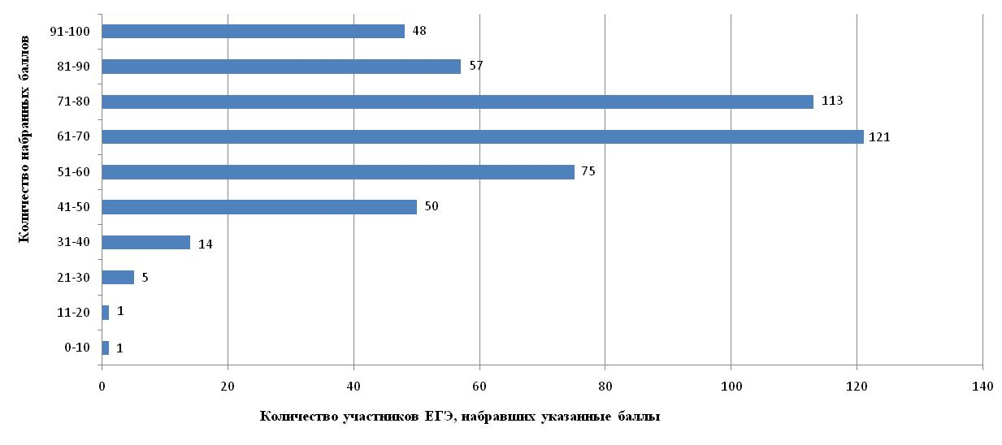

РАСПРЕДЕЛЕНИЕ ПО БАЛЛАМ В 2019 ГОДУ
РУССКИЙ ЯЗЫК
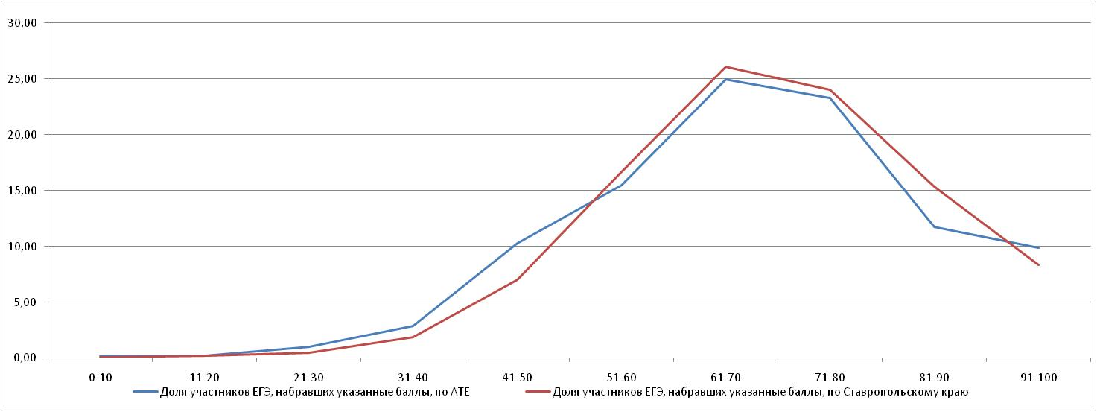

Динамика результатов единого государственного экзамена по русскому языку за последние 3 года

Образовательная организация | Не преодолели минимальной границы |  |  | Средний балл |  |  | Набрали от 81 до 100 баллов |  |  | Получили 100 баллов
 | 2017 г. | 2018 г. | 2019 г. | 2017 г. | 2018 г. | 2019 г. | 2017 г. | 2018 г. | 2019 г. | 2017 г. | 2018 г. | 2019 г.
Управление образования администрации города-курорта Кисловодска | 1 | 0 | 0 | 56,32 | 65,69 | 68,79 | 1 | 1 | 4 | 0 | 0 | 0
МБОУ СОШ № 1 | 0 | 0 | 0 | 66,64 | 70,79 | 70,36 | 5 | 7 | 8 | 0 | 0 | 0
МБОУ СОШ № 2 | 0 | 0 | 0 | 76,76 | 79,32 | 77,00 | 14 | 16 | 21 | 0 | 0 | 2
МБОУ Лицей № 4 | 0 | 0 | 0 | 67,12 | 64,35 | 67,57 | 5 | 6 | 7 | 0 | 0 | 0
МБОУ Лицей № 8 | 0 | 0 | 0 | 71,83 | 70,08 | 69,55 | 14 | 11 | 7 | 1 | 1 | 0
МБОУ СОШ № 9 | 1 | 0 | 0 | 68,97 | 70,16 | 69,54 | 8 | 7 | 8 | 0 | 0 | 0
МКОУ СОШ № 10 | 0 | 0 | 0 | 0 | 64,44 | 51,73 | 0 | 1 | 1 | 0 | 0 | 0
МБОУ СОШ № 12 | 0 | 0 | 2 | 63,30 | 62,67 | 57,38 | 1 | 2 | 0 | 0 | 0 | 0
МБОУ СОШ № 14 | 0 | 0 | 0 | 60,71 | 64,79 | 56,88 | 3 | 3 | 1 | 0 | 0 | 0
МБОУ СОШ № 15 | 0 | 0 | 0 | 70,28 | 72,86 | 67,24 | 12 | 12 | 4 | 0 | 0 | 0
МКОУ СОШ № 16 | 0 | 0 | 0 | 69,39 | 69,13 | 68,71 | 5 | 3 | 5 | 0 | 0 | 0
МБОУ СОШ № 17 | 0 | 0 | 0 | 70,64 | 70,97 | 68,06 | 9 | 8 | 10 | 0 | 0 | 0
МБОУ гимназия № 19 | 0 | 0 | 0 | 77,22 | 80,34 | 77,13 | 17 | 21 | 16 | 1 | 0 | 0
НОУ Православная Свято-Никольская классическая гимназия | 0 | 0 | 0 | 76,75 | 73,75 | 78,93 | 4 | 2 | 5 | 0 | 0 | 0
МБОУ Центр образования | 2 | 2 | 1 | 62,23 | 57,50 | 60,73 | 7 | 4 | 4 | 0 | 0 | 0
НОУ Многопрофильный лицей Кисловодского гуманитарно-технического института | 0 | 0 | 0 | 74,14 | 78,00 | 72,82 | 4 | 8 | 1 | 0 | 0 | 0
МКОУ СОШ № 7 | 0 | 0 | 0 | 63,60 | 0 | 53,80 | 1 | 0 | 2 | 0 | 0 | 0
ГКОУ № 18 г. Кисловодск | 0 | 0 | 0 | 0 | 0 | 87,00 | 0 | 0 | 1 | 0 | 0 | 0
Итого | 4 | 2 | 3 | 69,26 | 70,05 | 67,98 | 110 | 112 | 105 | 2 | 1 | 2
РЕЗУЛЬТАТЫ ЕДИНОГО ГОСУДАРСТВЕННОГО ЭКЗАМЕНА
ПО ОБРАЗОВАТЕЛЬНЫМ ОРГАНИЗАЦИЯМ В 2019 ГОДУ
МАТЕМАТИКА БАЗОВОГО УРОВНЯ

Образовательная организация | Общее  кол-во выпуск-ников | из них  сдававших | Кол-во участников ОГЭ (чел.), получивших оценку: |  |  |  | % участников, получивших оценку "2" | Ср. балл
 |  |  | "5" | "4" | "3" | "2"
1 | 2 | 3 | 4 | 5 | 6 | 7 | 8 | 9
МБОУ СОШ № 1 г. Кисловодска | 18 | 17 | 6 | 3 | 8 | 0 | 0,00 | 3,88
МБОУ СОШ № 2 г. Кисловодск | 32 | 32 | 10 | 18 | 4 | 0 | 0,00 | 4,19
МБОУ лицей № 4 г. Кисловодск | 27 | 25 | 4 | 17 | 4 | 0 | 0,00 | 4,00
МБОУ лицей № 8 г .Кисловодск | 18 | 17 | 9 | 6 | 2 | 0 | 0,00 | 4,41
МБОУ СОШ № 9 г. Кисловодск | 16 | 16 | 6 | 5 | 5 | 0 | 0,00 | 4,06
МКОУ СОШ № 10 г. Кисловодск | 18 | 11 | 1 | 2 | 4 | 4 | 36,36 | 3,00
МБОУ СОШ № 12 г. Кисловодск | 21 | 18 | 3 | 8 | 5 | 2 | 11,11 | 3,67
МБОУ СОШ № 14 г. Кисловодск | 24 | 14 | 1 | 5 | 4 | 4 | 28,57 | 3,21
МБОУ СОШ № 15 г. Кисловодск | 23 | 22 | 8 | 8 | 6 | 0 | 0,00 | 4,09
МКОУ СОШ № 16 г. Кисловодск | 8 | 8 | 2 | 4 | 2 | 0 | 0,00 | 4,00
МБОУ СОШ № 17 г. Кисловодск | 24 | 22 | 9 | 12 | 1 | 0 | 0,00 | 4,36
МБОУ гимназия № 19 г. Кисловодск | 27 | 27 | 9 | 17 | 1 | 0 | 0,00 | 4,30
Православная Свято-Никольская классическая гимназия г. Кисловодск | 12 | 12 | 5 | 6 | 1 | 0 | 0,00 | 4,33
МБОУ ЦО г. Кисловодск | 66 | 32 | 5 | 10 | 12 | 5 | 15,63 | 3,47
Многопрофильный лицей КГТИ г. Кисловодск | 4 | 4 | 1 | 3 | 0 | 0 | 0,00 | 4,25
МКОУ СОШ № 7 г. Кисловодск | 24 | 21 | 3 | 4 | 13 | 1 | 4,76 | 3,43
Итого | 362 | 298 | 82 | 128 | 72 | 16 | 5,37 | 3,93

РАСПРЕДЕЛЕНИЕ ПО БАЛЛАМ В 2019 ГОДУ
МАТЕМАТИКА БАЗОВОГО УРОВНЯ
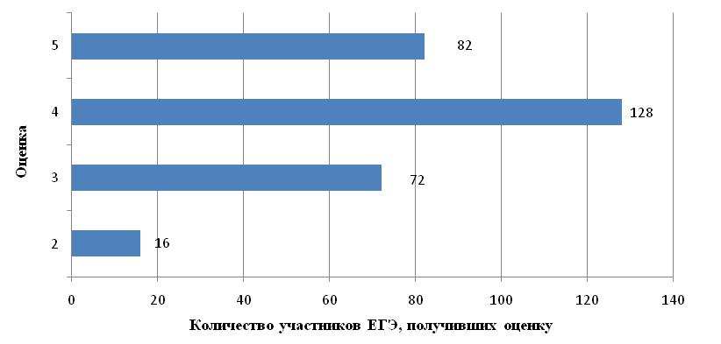

РАСПРЕДЕЛЕНИЕ ПО БАЛЛАМ В 2019 ГОДУ
МАТЕМАТИКА БАЗОВОГО УРОВНЯ
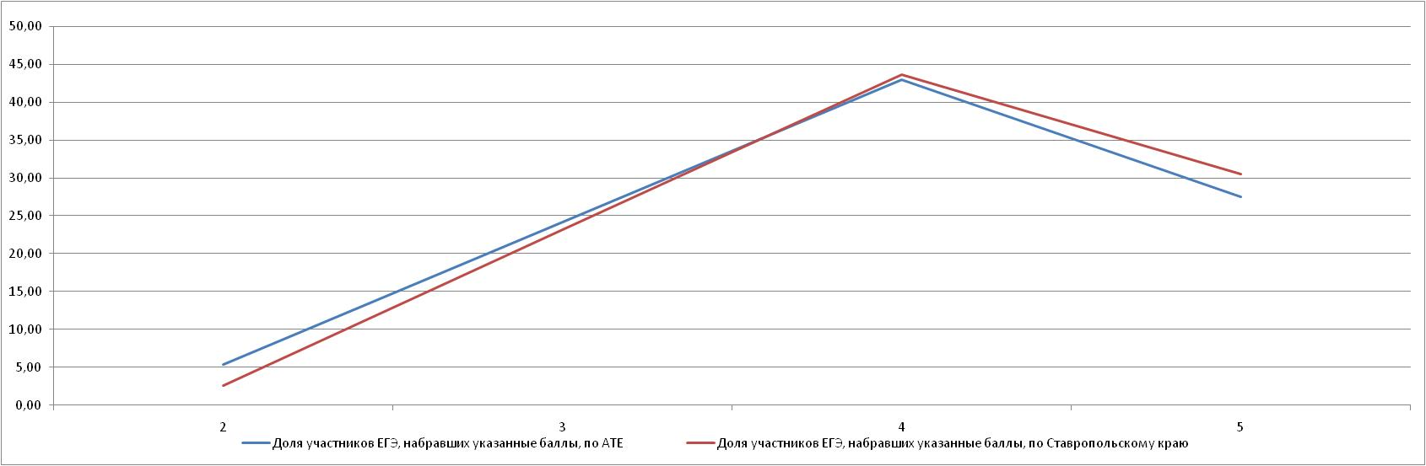

Динамика результатов единого государственного экзамена по математике базового уровня за последние 3 года

Образовательная организация | Не преодолели минимальной границы |  |  | Средний балл
 | 2017 г. | 2018 г. | 2019 г. | 2017 г. | 2018 г. | 2019 г.
МБОУ СОШ № 1 | 0 | 1 | 0 | 3,81 | 4,07 | 3,88
МБОУ СОШ № 2 | 0 | 0 | 0 | 4,27 | 4,39 | 4,19
МБОУ Лицей № 4 | 0 | 2 | 0 | 4,11 | 3,80 | 4,00
МБОУ Лицей № 8 | 1 | 0 | 0 | 4,29 | 4,19 | 4,41
МБОУ СОШ № 9 | 1 | 1 | 0 | 4,20 | 4,24 | 4,06
МКОУ СОШ № 10 | 0 | 3 | 4 | 0 | 3,11 | 3,00
МБОУ СОШ № 12 | 0 | 1 | 2 | 3,90 | 3,67 | 3,67
МБОУ СОШ № 14 | 2 | 0 | 4 | 3,50 | 3,87 | 3,21
МБОУ СОШ № 15 | 0 | 0 | 0 | 4,46 | 4,34 | 4,09
МКОУ СОШ № 16 | 0 | 1 | 0 | 4,23 | 4,44 | 4,00
МБОУ СОШ № 17 | 0 | 0 | 0 | 4,26 | 4,34 | 4,36
МБОУ гимназия № 19 | 0 | 0 | 0 | 4,44 | 4,33 | 4,30
НОУ Православная Свято-Никольская классическая гимназия | 0 | 0 | 0 | 4,55 | 4,38 | 4,33
МБОУ Центр образования | 4 | 12 | 5 | 3,57 | 3,32 | 3,47
НОУ Многопрофильный лицей Кисловодского гуманитарно-технического института | 0 | 0 | 0 | 4,08 | 4,21 | 4,25
МКОУ СОШ № 7 | 1 | 0 | 1 | 3,80 | 0 | 3,43
Итого | 9 | 21 | 16 | 4,13 | 4,06 | 3,93

РЕЗУЛЬТАТЫ ЕДИНОГО ГОСУДАРСТВЕННОГО ЭКЗАМЕНА
ПО ОБРАЗОВАТЕЛЬНЫМ ОРГАНИЗАЦИЯМ В 2019 ГОДУ
МАТЕМАТИКА ПРОФИЛЬНОГО УРОВНЯ

Образовательная организация | Общее  кол-во выпуск-ников | из них  сдававших | Кол-во участников ЕГЭ (чел.), набравших баллы: |  |  |  |  |  |  |  |  |  | Количество участников, получивших баллы ниже установлен-ного порога | % участников, получивших баллы ниже установлен-ного порога | Ср. балл
 |  |  | 0-10 | 11-20 | 21-30 | 31-40 | 41-50 | 51-60 | 61-70 | 71-80 | 81-90 | 91-100
1 | 2 | 3 | 4 | 5 | 6 | 7 | 8 | 9 | 10 | 11 | 12 | 13 | 14 | 15 | 16
Управление образования г. Кисловодск | 23 | 16 | 0 | 0 | 3 | 4 | 7 | 0 | 1 | 1 | 0 | 0 | 1 | 6,25 | 42,81
МБОУ СОШ № 1 г. Кисловодска | 9 | 8 | 0 | 0 | 1 | 2 | 2 | 0 | 2 | 1 | 0 | 0 | 0 | 0,00 | 50,13
МБОУ СОШ № 2 г. Кисловодск | 17 | 16 | 0 | 0 | 1 | 1 | 4 | 0 | 7 | 3 | 0 | 0 | 0 | 0,00 | 59,00
МБОУ лицей № 4 г. Кисловодск | 12 | 12 | 0 | 0 | 3 | 1 | 4 | 0 | 2 | 2 | 0 | 0 | 0 | 0,00 | 49,00
МБОУ лицей № 8 г .Кисловодск | 34 | 34 | 1 | 0 | 1 | 5 | 9 | 3 | 9 | 3 | 3 | 0 | 1 | 2,94 | 55,74
МБОУ СОШ № 9 г. Кисловодск | 23 | 23 | 0 | 2 | 0 | 4 | 6 | 1 | 5 | 4 | 1 | 0 | 2 | 8,70 | 53,43
МКОУ СОШ № 10 г. Кисловодск | 1 | 1 | 0 | 1 | 0 | 0 | 0 | 0 | 0 | 0 | 0 | 0 | 1 | 100,00 | 18,00
МБОУ СОШ № 12 г. Кисловодск | 7 | 6 | 0 | 0 | 1 | 2 | 3 | 0 | 0 | 0 | 0 | 0 | 0 | 0,00 | 39,83
МБОУ СОШ № 14 г. Кисловодск | 3 | 3 | 0 | 1 | 0 | 1 | 1 | 0 | 0 | 0 | 0 | 0 | 1 | 33,33 | 32,67
МБОУ СОШ № 15 г. Кисловодск | 11 | 11 | 0 | 0 | 1 | 1 | 3 | 1 | 4 | 1 | 0 | 0 | 0 | 0,00 | 53,45
МКОУ СОШ № 16 г. Кисловодск | 16 | 13 | 0 | 0 | 1 | 5 | 5 | 0 | 0 | 1 | 1 | 0 | 0 | 0,00 | 45,54
МБОУ СОШ № 17 г. Кисловодск | 11 | 11 | 0 | 1 | 3 | 1 | 2 | 1 | 0 | 3 | 0 | 0 | 1 | 9,09 | 48,00
МБОУ гимназия № 19 г. Кисловодск | 18 | 18 | 0 | 0 | 0 | 2 | 1 | 2 | 10 | 2 | 1 | 0 | 0 | 0,00 | 62,61
Православная Свято-Никольская классическая гимназия г. Кисловодск | 2 | 2 | 0 | 0 | 0 | 1 | 1 | 0 | 0 | 0 | 0 | 0 | 0 | 0,00 | 44,50
МБОУ ЦО г. Кисловодск | 10 | 8 | 0 | 0 | 1 | 0 | 2 | 0 | 3 | 2 | 0 | 0 | 0 | 0,00 | 60,13
Многопрофильный лицей КГТИ г. Кисловодск | 7 | 7 | 0 | 0 | 1 | 2 | 1 | 0 | 1 | 0 | 2 | 0 | 0 | 0,00 | 56,29
МКОУ СОШ № 7 г. Кисловодск | 5 | 5 | 1 | 0 | 1 | 2 | 1 | 0 | 0 | 0 | 0 | 0 | 1 | 20,00 | 31,00
ГКОУ № 18 г. Кисловодск | 1 | 1 | 0 | 0 | 0 | 0 | 0 | 0 | 0 | 1 | 0 | 0 | 0 | 0,00 | 72,00
Итого | 210 | 195 | 2 | 5 | 18 | 34 | 52 | 8 | 44 | 24 | 8 | 0 | 8 | 4,10 | 51,91

РАСПРЕДЕЛЕНИЕ ПО БАЛЛАМ В 2019 ГОДУ
МАТЕМАТИКА ПРОФИЛЬНОГО УРОВНЯ
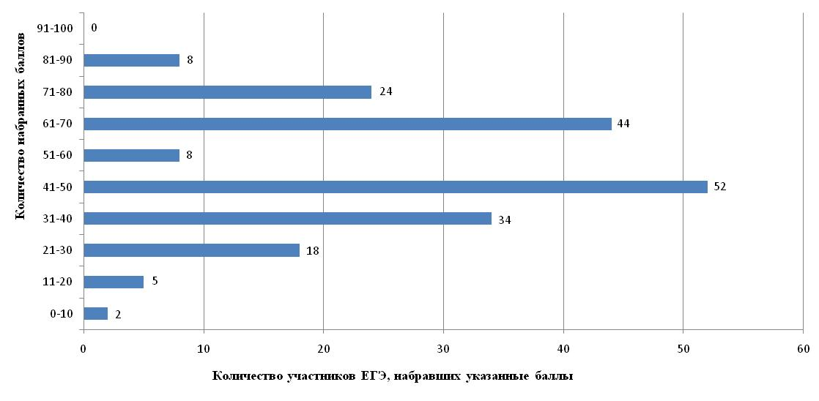

РАСПРЕДЕЛЕНИЕ ПО БАЛЛАМ В 2019 ГОДУ
МАТЕМАТИКА ПРОФИЛЬНОГО УРОВНЯ
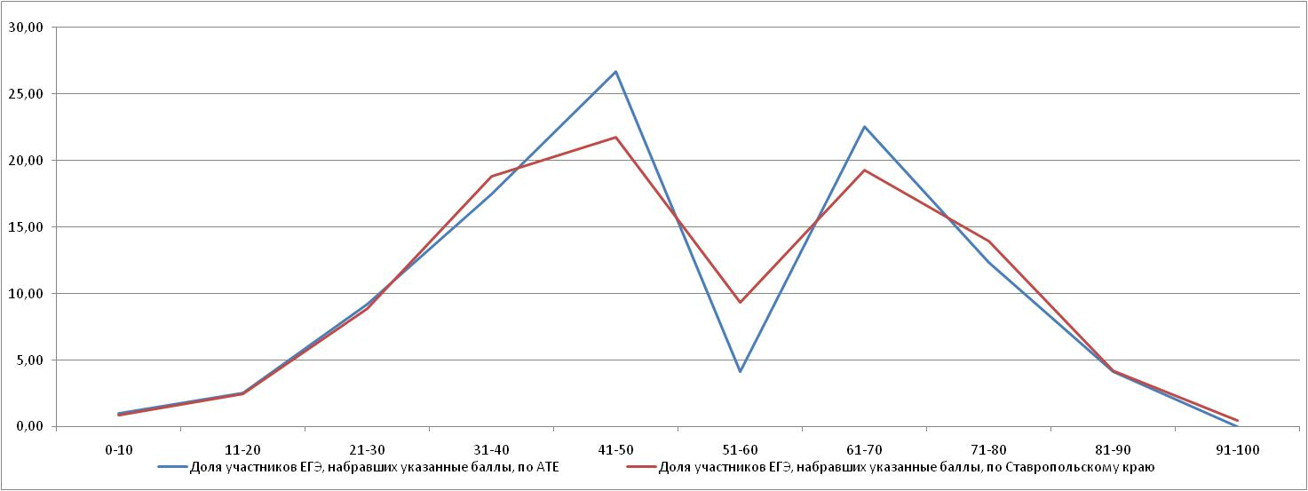

Динамика результатов единого государственного экзамена по математике профильного уровня за последние 3 года

Образовательная организация | Не преодолели минимальной границы |  |  | Средний балл |  |  | Набрали от 81 до 100 баллов |  |  | Получили 100 баллов
 | 2017 г. | 2018 г. | 2019 г. | 2017 г. | 2018 г. | 2019 г. | 2017 г. | 2018 г. | 2019 г. | 2017 г. | 2018 г. | 2019 г.
Управление образования администрации города-курорта Кисловодска | 11 | 3 | 1 | 18,75 | 40,94 | 42,81 | 0 | 0 | 0 | 0 | 0 | 0
МБОУ СОШ № 1 | 0 | 2 | 0 | 45,33 | 38,55 | 50,13 | 0 | 0 | 0 | 0 | 0 | 0
МБОУ СОШ № 2 | 1 | 1 | 0 | 47,53 | 47,79 | 59,00 | 0 | 0 | 0 | 0 | 0 | 0
МБОУ Лицей № 4 | 3 | 8 | 0 | 38,10 | 34,73 | 49,00 | 0 | 0 | 0 | 0 | 0 | 0
МБОУ Лицей № 8 | 1 | 2 | 1 | 59,45 | 49,67 | 55,74 | 2 | 0 | 3 | 0 | 0 | 0
МБОУ СОШ № 9 | 9 | 1 | 2 | 32,26 | 47,31 | 53,43 | 0 | 0 | 1 | 0 | 0 | 0
МКОУ СОШ № 10 | 0 | 0 | 1 | 0 | 56,00 | 18,00 | 0 | 0 | 0 | 0 | 0 | 0
МБОУ СОШ № 12 | 0 | 0 | 0 | 44,50 | 29,00 | 39,83 | 0 | 0 | 0 | 0 | 0 | 0
МБОУ СОШ № 14 | 1 | 0 | 1 | 38,20 | 36,00 | 32,67 | 0 | 0 | 0 | 0 | 0 | 0
МБОУ СОШ № 15 | 0 | 2 | 0 | 51,69 | 45,46 | 53,45 | 1 | 0 | 0 | 0 | 0 | 0
МКОУ СОШ № 16 | 5 | 1 | 0 | 36,90 | 39,69 | 45,54 | 0 | 0 | 1 | 0 | 0 | 0
МБОУ СОШ № 17 | 4 | 6 | 1 | 43,25 | 40,00 | 48,00 | 1 | 0 | 0 | 0 | 0 | 0
МБОУ гимназия № 19 | 0 | 1 | 0 | 62,38 | 52,18 | 62,61 | 3 | 0 | 1 | 0 | 0 | 0
НОУ Православная Свято-Никольская классическая гимназия | 0 | 0 | 0 | 63,50 | 47,50 | 44,50 | 0 | 0 | 0 | 0 | 0 | 0
МБОУ Центр образования | 3 | 0 | 0 | 27,44 | 44,75 | 60,13 | 0 | 0 | 0 | 0 | 0 | 0
НОУ Многопрофильный лицей Кисловодского гуманитарно-технического института | 0 | 2 | 0 | 51,89 | 41,29 | 56,29 | 0 | 0 | 2 | 0 | 0 | 0
МКОУ СОШ № 7 | 4 | 0 | 1 | 31,42 | 0 | 31,00 | 0 | 0 | 0 | 0 | 0 | 0
ГКОУ № 18 г. Кисловодск | 0 | 0 | 0 | 0 | 0 | 72,00 | 0 | 0 | 0 | 0 | 0 | 0
Итого | 42 | 29 | 8 | 44,70 | 43,38 | 51,91 | 7 | 0 | 8 | 0 | 0 | 0

РЕЗУЛЬТАТЫ ЕДИНОГО ГОСУДАРСТВЕННОГО ЭКЗАМЕНА ПО ОБРАЗОВАТЕЛЬНЫМ ОРГАНИЗАЦИЯМ В 2019 ГОДУ
ФИЗИКА

Образовательная организация | Общее  кол-во выпуск-ников | из них  сдававших | Кол-во участников ЕГЭ (чел.), набравших баллы: |  |  |  |  |  |  |  |  |  | Количество участников, получивших баллы ниже установлен-ного порога | % участников, получивших баллы ниже установлен-ного порога | Ср. балл
 |  |  | 0-10 | 11-20 | 21-30 | 31-40 | 41-50 | 51-60 | 61-70 | 71-80 | 81-90 | 91-100
1 | 2 | 3 | 4 | 5 | 6 | 7 | 8 | 9 | 10 | 11 | 12 | 13 | 14 | 15 | 16
Управление образования г. Кисловодск | 8 | 3 | 0 | 0 | 0 | 1 | 0 | 0 | 2 | 0 | 0 | 0 | 0 | 0,00 | 55,33
МБОУ СОШ № 1 г. Кисловодска | 3 | 3 | 0 | 0 | 0 | 2 | 1 | 0 | 0 | 0 | 0 | 0 | 0 | 0,00 | 39,00
МБОУ СОШ № 2 г. Кисловодск | 3 | 3 | 0 | 0 | 0 | 0 | 1 | 0 | 1 | 0 | 1 | 0 | 0 | 0,00 | 66,67
МБОУ лицей № 4 г. Кисловодск | 8 | 4 | 0 | 0 | 1 | 1 | 0 | 1 | 0 | 1 | 0 | 0 | 2 | 50,00 | 47,50
МБОУ лицей № 8 г .Кисловодск | 14 | 13 | 0 | 0 | 0 | 1 | 5 | 5 | 2 | 0 | 0 | 0 | 1 | 7,69 | 51,85
МБОУ СОШ № 9 г. Кисловодск | 8 | 8 | 0 | 0 | 1 | 0 | 5 | 1 | 1 | 0 | 0 | 0 | 1 | 12,50 | 45,50
МКОУ СОШ № 10 г. Кисловодск | 1 | 1 | 0 | 0 | 1 | 0 | 0 | 0 | 0 | 0 | 0 | 0 | 1 | 100,00 | 30,00
МБОУ СОШ № 12 г. Кисловодск | 2 | 2 | 0 | 0 | 0 | 0 | 2 | 0 | 0 | 0 | 0 | 0 | 0 | 0,00 | 46,00
МБОУ СОШ № 14 г. Кисловодск | 3 | 2 | 0 | 0 | 1 | 1 | 0 | 0 | 0 | 0 | 0 | 0 | 1 | 50,00 | 33,00
МБОУ СОШ № 15 г. Кисловодск | 5 | 4 | 0 | 0 | 0 | 0 | 0 | 3 | 1 | 0 | 0 | 0 | 0 | 0,00 | 57,75
МКОУ СОШ № 16 г. Кисловодск | 3 | 2 | 0 | 0 | 0 | 1 | 0 | 1 | 0 | 0 | 0 | 0 | 0 | 0,00 | 46,50
МБОУ СОШ № 17 г. Кисловодск | 5 | 3 | 0 | 0 | 0 | 1 | 0 | 1 | 0 | 1 | 0 | 0 | 0 | 0,00 | 54,33
МБОУ гимназия № 19 г. Кисловодск | 9 | 9 | 0 | 0 | 0 | 1 | 3 | 2 | 2 | 1 | 0 | 0 | 0 | 0,00 | 55,78
МБОУ ЦО г. Кисловодск | 9 | 5 | 0 | 0 | 1 | 0 | 2 | 1 | 1 | 0 | 0 | 0 | 1 | 20,00 | 45,20
Многопрофильный лицей КГТИ г. Кисловодск | 6 | 4 | 0 | 0 | 0 | 0 | 2 | 0 | 0 | 1 | 0 | 1 | 0 | 0,00 | 66,25
МКОУ СОШ № 7 г. Кисловодск | 3 | 3 | 0 | 0 | 1 | 1 | 1 | 0 | 0 | 0 | 0 | 0 | 1 | 33,33 | 37,00
Итого | 90 | 69 | 0 | 0 | 6 | 10 | 22 | 15 | 10 | 4 | 1 | 1 | 8 | 11,59 | 50,58

РАСПРЕДЕЛЕНИЕ ПО БАЛЛАМ В 2019 ГОДУ
ФИЗИКА
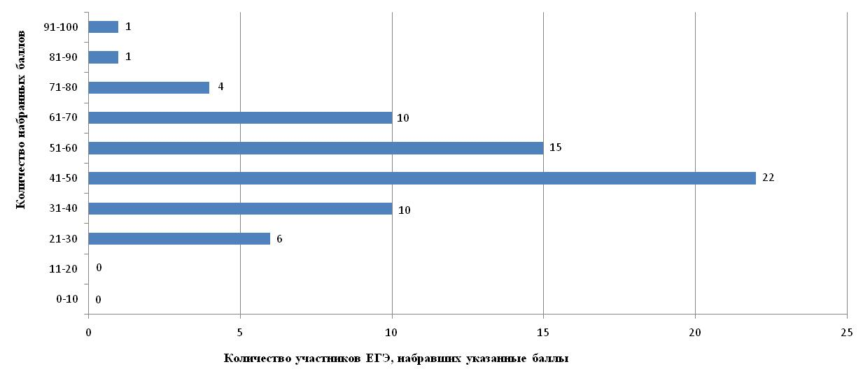

РАСПРЕДЕЛЕНИЕ ПО БАЛЛАМ В 2019 ГОДУ
ФИЗИКА
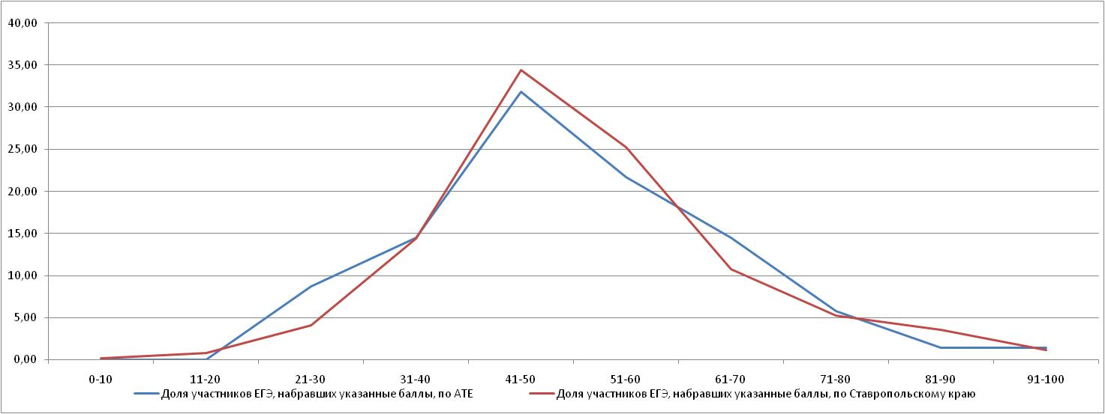

Динамика результатов единого государственного экзамена по физике за последние 3 года

Образовательная организация | Не преодолели минимальной границы |  |  | Средний балл |  |  | Набрали от 81 до 100 баллов |  |  | Получили 100 баллов
 | 2017 г. | 2018 г. | 2019 г. | 2017 г. | 2018 г. | 2019 г. | 2017 г. | 2018 г. | 2019 г. | 2017 г. | 2018 г. | 2019 г.
Управление образования администрации города-курорта Кисловодска | 0 | 0 | 0 | 39,80 | 57,00 | 55,33 | 0 | 0 | 0 | 0 | 0 | 0
МБОУ СОШ № 1 | 0 | 0 | 0 | 53,00 | 49,57 | 39,00 | 1 | 0 | 0 | 0 | 0 | 0
МБОУ СОШ № 2 | 0 | 1 | 0 | 52,00 | 54,63 | 66,67 | 0 | 1 | 1 | 0 | 0 | 0
МБОУ Лицей № 4 | 0 | 1 | 2 | 47,33 | 45,93 | 47,50 | 0 | 0 | 0 | 0 | 0 | 0
МБОУ Лицей № 8 | 0 | 1 | 1 | 53,19 | 44,07 | 51,85 | 0 | 0 | 0 | 0 | 0 | 0
МБОУ СОШ № 9 | 0 | 0 | 1 | 48,67 | 51,60 | 45,50 | 0 | 0 | 0 | 0 | 0 | 0
МКОУ СОШ № 10 | 0 | 0 | 1 | 0 | 0 | 30,00 | 0 | 0 | 0 | 0 | 0 | 0
МБОУ СОШ № 12 | 0 | 0 | 0 | 47,00 | 0 | 46,00 | 0 | 0 | 0 | 0 | 0 | 0
МБОУ СОШ № 14 | 0 | 0 | 1 | 42,00 | 53,00 | 33,00 | 0 | 0 | 0 | 0 | 0 | 0
МБОУ СОШ № 15 | 0 | 1 | 0 | 56,27 | 47,93 | 57,75 | 1 | 0 | 0 | 0 | 0 | 0
МКОУ СОШ № 16 | 0 | 0 | 0 | 53,67 | 49,60 | 46,50 | 0 | 0 | 0 | 0 | 0 | 0
МБОУ СОШ № 17 | 0 | 2 | 0 | 47,40 | 43,00 | 54,33 | 0 | 0 | 0 | 0 | 0 | 0
МБОУ гимназия № 19 | 0 | 0 | 0 | 64,00 | 49,83 | 55,78 | 2 | 0 | 0 | 0 | 0 | 0
НОУ Православная Свято-Никольская классическая гимназия | 0 | 0 | 0 | 56,00 | 47,00 | 0 | 0 | 0 | 0 | 0 | 0 | 0
МБОУ Центр образования | 0 | 0 | 1 | 0 | 40,00 | 45,20 | 0 | 0 | 0 | 0 | 0 | 0
НОУ Многопрофильный лицей Кисловодского гуманитарно-технического института | 0 | 0 | 0 | 52,00 | 49,00 | 66,25 | 0 | 0 | 1 | 0 | 0 | 0
МКОУ СОШ № 7 | 1 | 0 | 1 | 40,63 | 0 | 37,00 | 0 | 0 | 0 | 0 | 0 | 0
Итого | 1 | 6 | 8 | 51,16 | 47,49 | 50,58 | 4 | 1 | 2 | 0 | 0 | 0

РЕЗУЛЬТАТЫ ЕДИНОГО ГОСУДАРСТВЕННОГО ЭКЗАМЕНА ПО ОБРАЗОВАТЕЛЬНЫМ ОРГАНИЗАЦИЯМ В 2019 ГОДУ
ХИМИЯ

Образовательная организация | Общее  кол-во выпуск-ников | из них  сдававших | Кол-во участников ЕГЭ (чел.), набравших баллы: |  |  |  |  |  |  |  |  |  | Количество участников, получивших баллы ниже установлен-ного порога | % участников, получивших баллы ниже установлен-ного порога | Ср. балл
 |  |  | 0-10 | 11-20 | 21-30 | 31-40 | 41-50 | 51-60 | 61-70 | 71-80 | 81-90 | 91-100
1 | 2 | 3 | 4 | 5 | 6 | 7 | 8 | 9 | 10 | 11 | 12 | 13 | 14 | 15 | 16
Управление образования г. Кисловодск | 15 | 9 | 1 | 0 | 0 | 0 | 3 | 2 | 2 | 1 | 0 | 0 | 1 | 11,11 | 51,00
МБОУ СОШ № 1 г. Кисловодска | 4 | 4 | 1 | 0 | 1 | 1 | 0 | 1 | 0 | 0 | 0 | 0 | 2 | 50,00 | 30,25
МБОУ СОШ № 2 г. Кисловодск | 7 | 7 | 0 | 0 | 1 | 1 | 0 | 1 | 2 | 1 | 0 | 1 | 2 | 28,57 | 58,86
МБОУ лицей № 4 г. Кисловодск | 14 | 13 | 0 | 2 | 0 | 2 | 2 | 5 | 2 | 0 | 0 | 0 | 3 | 23,08 | 44,23
МБОУ лицей № 8 г .Кисловодск | 8 | 8 | 0 | 0 | 0 | 0 | 0 | 4 | 3 | 1 | 0 | 0 | 0 | 0,00 | 61,00
МБОУ СОШ № 9 г. Кисловодск | 3 | 3 | 0 | 0 | 1 | 0 | 0 | 1 | 0 | 1 | 0 | 0 | 1 | 33,33 | 53,33
МБОУ СОШ № 12 г. | 10 | 9 | 1 | 1 | 0 | 1 | 4 | 0 | 1 | 1 | 0 | 0 | 2 | 22,22 | 41,89
МБОУ СОШ № 14 г. | 4 | 4 | 0 | 1 | 0 | 0 | 1 | 1 | 0 | 0 | 1 | 0 | 1 | 25,00 | 51,25
МБОУ СОШ № 15 г. | 12 | 12 | 0 | 0 | 0 | 2 | 1 | 2 | 2 | 5 | 0 | 0 | 0 | 0,00 | 61,17
МКОУ СОШ № 16 г. | 2 | 1 | 0 | 0 | 0 | 0 | 0 | 1 | 0 | 0 | 0 | 0 | 0 | 0,00 | 60,00
МБОУ СОШ № 17 г. | 11 | 9 | 0 | 1 | 0 | 1 | 2 | 2 | 3 | 0 | 0 | 0 | 1 | 11,11 | 50,78
МБОУ гимназия № 19 г. | 9 | 9 | 0 | 0 | 0 | 1 | 2 | 3 | 3 | 0 | 0 | 0 | 0 | 0,00 | 55,44
Православная Свято-Никольская классическая гимназия г. Кисловодск | 3 | 3 | 0 | 0 | 0 | 0 | 1 | 0 | 1 | 1 | 0 | 0 | 0 | 0,00 | 59,67
МБОУ ЦО г. Кисловодск | 26 | 7 | 0 | 1 | 0 | 1 | 1 | 0 | 1 | 3 | 0 | 0 | 1 | 14,29 | 55,57
Многопрофильный лицей КГТИ | 1 | 1 | 0 | 0 | 0 | 0 | 0 | 0 | 1 | 0 | 0 | 0 | 0 | 0,00 | 66,00
МКОУ СОШ № 7 г. Кисловодск | 7 | 4 | 0 | 2 | 0 | 0 | 1 | 1 | 0 | 0 | 0 | 0 | 2 | 50,00 | 33,00
Итого | 138 | 103 | 3 | 8 | 3 | 10 | 18 | 24 | 21 | 14 | 1 | 1 | 16 | 15,53 | 51,58

РАСПРЕДЕЛЕНИЕ ПО БАЛЛАМ В 2019 ГОДУ
ХИМИЯ
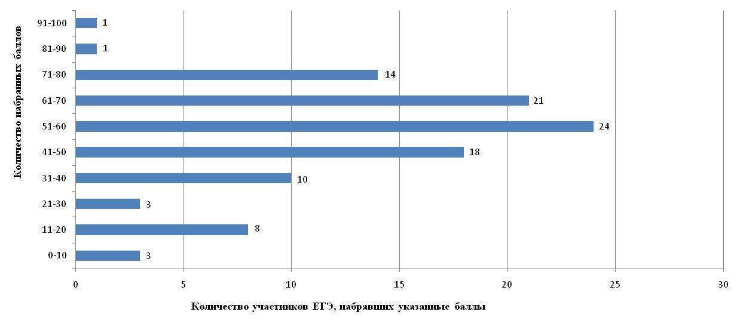

РАСПРЕДЕЛЕНИЕ ПО БАЛЛАМ В 2019 ГОДУ
ХИМИЯ
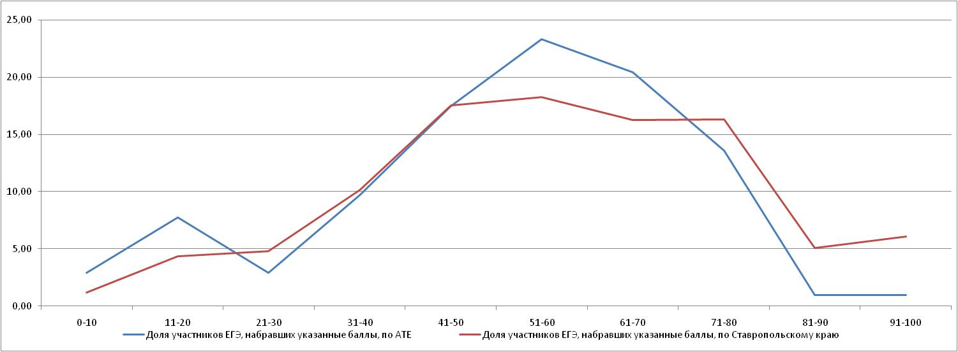

Динамика результатов единого государственного экзамена по химии за последние 3 года

Образовательная организация | Не преодолели минимальной границы |  |  | Средний балл |  |  | Набрали от 81 до 100 баллов |  |  | Получили 100 баллов
 | 2017 г. | 2018 г. | 2019 г. | 2017 г. | 2018 г. | 2019 г. | 2017 г. | 2018 г. | 2019 г. | 2017 г. | 2018 г. | 2019 г.
Управление образования администрации города-курорта Кисловодска | 7 | 5 | 1 | 40,88 | 40,69 | 51,00 | 1 | 1 | 0 | 0 | 0 | 0
МБОУ СОШ № 1 | 2 | 0 | 2 | 37,80 | 59,20 | 30,25 | 0 | 1 | 0 | 0 | 0 | 0
МБОУ СОШ № 2 | 2 | 0 | 2 | 46,29 | 58,11 | 58,86 | 0 | 0 | 1 | 0 | 0 | 0
МБОУ Лицей № 4 | 2 | 5 | 3 | 45,43 | 44,25 | 44,23 | 0 | 0 | 0 | 0 | 0 | 0
МБОУ Лицей № 8 | 0 | 0 | 0 | 52,00 | 44,86 | 61,00 | 0 | 0 | 0 | 0 | 0 | 0
МБОУ СОШ № 9 | 1 | 1 | 1 | 43,50 | 31,00 | 53,33 | 0 | 0 | 0 | 0 | 0 | 0
МКОУ СОШ № 10 | 0 | 0 | 0 | 0 | 49,00 | 0 | 0 | 0 | 0 | 0 | 0 | 0
МБОУ СОШ № 12 | 1 | 3 | 2 | 37,67 | 33,17 | 41,89 | 0 | 0 | 0 | 0 | 0 | 0
МБОУ СОШ № 14 | 0 | 1 | 1 | 0 | 44,83 | 51,25 | 0 | 0 | 1 | 0 | 0 | 0
МБОУ СОШ № 15 | 2 | 0 | 0 | 55,58 | 56,60 | 61,17 | 0 | 0 | 0 | 0 | 0 | 0
МКОУ СОШ № 16 | 1 | 0 | 0 | 56,00 | 0 | 60,00 | 1 | 0 | 0 | 0 | 0 | 0
МБОУ СОШ № 17 | 1 | 0 | 1 | 48,60 | 65,25 | 50,78 | 0 | 0 | 0 | 0 | 0 | 0
МБОУ гимназия № 19 | 2 | 1 | 0 | 45,11 | 61,88 | 55,44 | 0 | 2 | 0 | 0 | 0 | 0
НОУ Православная Свято-Никольская классическая гимназия | 3 | 1 | 0 | 36,00 | 37,50 | 59,67 | 0 | 0 | 0 | 0 | 0 | 0
МБОУ Центр образования | 0 | 10 | 1 | 51,08 | 26,38 | 55,57 | 0 | 0 | 0 | 0 | 0 | 0
НОУ Многопрофильный лицей Кисловодского гуманитарно-технического института | 0 | 2 | 0 | 48,00 | 53,44 | 66,00 | 0 | 1 | 0 | 0 | 0 | 0
МКОУ СОШ № 7 | 1 | 0 | 2 | 31,00 | 0 | 33,00 | 0 | 0 | 0 | 0 | 0 | 0
Итого | 25 | 29 | 16 | 46,69 | 46,70 | 51,58 | 2 | 5 | 2 | 0 | 0 | 0

РЕЗУЛЬТАТЫ ЕДИНОГО ГОСУДАРСТВЕННОГО ЭКЗАМЕНА ПО ОБРАЗОВАТЕЛЬНЫМ ОРГАНИЗАЦИЯМ В 2019 ГОДУ
ИНФОРМАТИКА И ИКТ

Образовательная организация | Общее  кол-во выпуск-ников | из них  сдававших | Кол-во участников ЕГЭ (чел.), набравших баллы: |  |  |  |  |  |  |  |  |  | Количество участников, получивших баллы ниже установлен-ного порога | % участников, получивших баллы ниже установлен-ного порога | Ср. балл
 |  |  | 0-10 | 11-20 | 21-30 | 31-40 | 41-50 | 51-60 | 61-70 | 71-80 | 81-90 | 91-100
1 | 2 | 3 | 4 | 5 | 6 | 7 | 8 | 9 | 10 | 11 | 12 | 13 | 14 | 15 | 16
Управление образования г. Кисловодск | 7 | 5 | 0 | 0 | 1 | 0 | 2 | 1 | 0 | 0 | 1 | 0 | 0 | 0,00 | 50,80
МБОУ СОШ № 1 г. Кисловодска | 3 | 2 | 0 | 0 | 0 | 0 | 0 | 1 | 0 | 0 | 1 | 0 | 0 | 0,00 | 72,50
МБОУ СОШ № 2 г. Кисловодск | 4 | 4 | 0 | 0 | 0 | 0 | 0 | 0 | 0 | 0 | 4 | 0 | 0 | 0,00 | 82,50
МБОУ лицей № 8 г .Кисловодск | 10 | 7 | 0 | 0 | 0 | 0 | 5 | 0 | 1 | 0 | 1 | 0 | 0 | 0,00 | 52,71
МБОУ СОШ № 9 г. Кисловодск | 2 | 2 | 0 | 1 | 0 | 0 | 0 | 0 | 0 | 1 | 0 | 0 | 1 | 50,00 | 46,50
МБОУ СОШ № 12 г. | 1 | 1 | 0 | 0 | 0 | 0 | 0 | 0 | 1 | 0 | 0 | 0 | 0 | 0,00 | 66,00
МБОУ СОШ № 14 г. | 1 | 1 | 0 | 0 | 0 | 1 | 0 | 0 | 0 | 0 | 0 | 0 | 0 | 0,00 | 40,00
МБОУ СОШ № 15 г. | 3 | 2 | 0 | 0 | 0 | 0 | 0 | 1 | 0 | 1 | 0 | 0 | 0 | 0,00 | 66,00
МКОУ СОШ № 16 г. | 2 | 2 | 0 | 0 | 0 | 0 | 0 | 1 | 0 | 0 | 1 | 0 | 0 | 0,00 | 70,00
МБОУ гимназия № 19 г. | 3 | 3 | 0 | 0 | 0 | 0 | 1 | 1 | 1 | 0 | 0 | 0 | 0 | 0,00 | 54,33
Православная Свято-Никольская классическая гимназия г. Кисловодск | 1 | 1 | 0 | 0 | 0 | 0 | 1 | 0 | 0 | 0 | 0 | 0 | 0 | 0,00 | 44,00
Многопрофильный лицей КГТИ г. Кисловодск | 3 | 3 | 0 | 0 | 0 | 0 | 0 | 1 | 0 | 1 | 1 | 0 | 0 | 0,00 | 73,33
Итого | 46 | 33 | 0 | 1 | 1 | 1 | 9 | 6 | 3 | 3 | 9 | 0 | 1 | 3,03 | 60,48

РАСПРЕДЕЛЕНИЕ ПО БАЛЛАМ В 2019 ГОДУ
ИНФОРМАТИКА И ИКТ
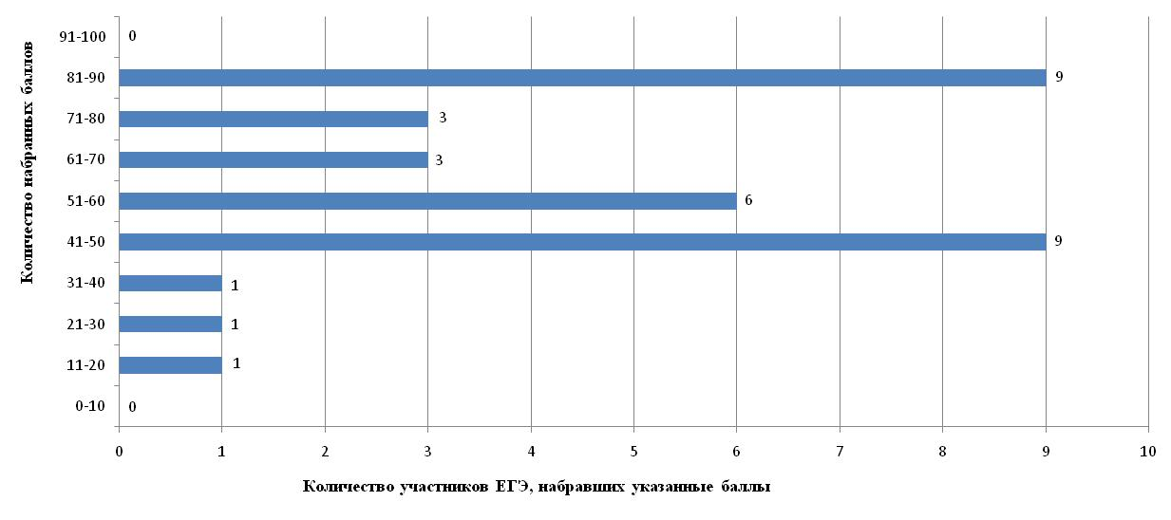

РАСПРЕДЕЛЕНИЕ ПО БАЛЛАМ В 2019 ГОДУ
ИНФОРМАТИКА И ИКТ
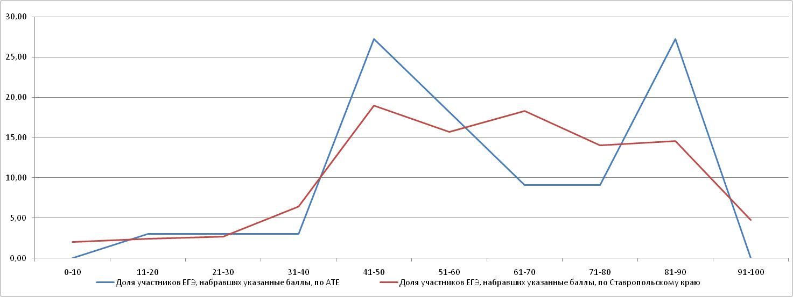

Динамика результатов единого государственного экзамена по информатике и ИКТ за последние 3 года

Образовательная организация | Не преодолели минимальной границы |  |  | Средний балл |  |  | Набрали от 81 до 100 баллов |  |  | Получили 100 баллов
 | 2017 г. | 2018 г. | 2019 г. | 2017 г. | 2018 г. | 2019 г. | 2017 г. | 2018 г. | 2019 г. | 2017 г. | 2018 г. | 2019 г.
Управление образования администрации города-курорта Кисловодска | 2 | 1 | 1 | 34,75 | 60,00 | 50,80 | 0 | 0 | 1 | 0 | 0 | 0
МБОУ СОШ № 1 | 0 | 0 | 0 | 0 | 58,00 | 72,50 | 0 | 0 | 1 | 0 | 0 | 0
МБОУ СОШ № 2 | 0 | 0 | 0 | 65,67 | 0 | 82,50 | 0 | 0 | 4 | 0 | 0 | 0
МБОУ Лицей № 4 | 0 | 2 | 0 | 0 | 13,33 | 0 | 0 | 0 | 0 | 0 | 0 | 0
МБОУ Лицей № 8 | 0 | 1 | 0 | 65,17 | 61,00 | 52,71 | 1 | 2 | 1 | 0 | 0 | 0
МБОУ СОШ № 9 | 0 | 0 | 1 | 48,00 | 68,25 | 46,50 | 0 | 1 | 0 | 0 | 0 | 0
МБОУ СОШ № 12 | 1 | 0 | 0 | 27,00 | 0 | 66,00 | 0 | 0 | 0 | 0 | 0 | 0
МБОУ СОШ № 14 | 0 | 0 | 0 | 0 | 0 | 40,00 | 0 | 0 | 0 | 0 | 0 | 0
МБОУ СОШ № 15 | 0 | 0 | 0 | 60,67 | 61,60 | 66,00 | 0 | 0 | 0 | 0 | 0 | 0
МКОУ СОШ № 16 | 1 | 0 | 0 | 0,00 | 70,00 | 70,00 | 0 | 0 | 1 | 0 | 0 | 0
МБОУ СОШ № 17 | 0 | 2 | 0 | 68,00 | 44,50 | 0 | 0 | 0 | 0 | 0 | 0 | 0
МБОУ гимназия № 19 | 0 | 0 | 0 | 87,00 | 69,00 | 54,33 | 1 | 0 | 0 | 0 | 0 | 0
НОУ Православная Свято-Никольская классическая гимназия | 0 | 0 | 0 | 0 | 0 | 44,00 | 0 | 0 | 0 | 0 | 0 | 0
МБОУ Центр образования | 0 | 1 | 0 | 0 | 14,00 | 0 | 0 | 0 | 0 | 0 | 0 | 0
НОУ Многопрофильный лицей Кисловодского гуманитарно-технического института | 0 | 0 | 0 | 0 | 0 | 73,33 | 0 | 0 | 1 | 0 | 0 | 0
МКОУ СОШ № 7 | 1 | 0 | 0 | 25,00 | 0 | 0 | 0 | 0 | 0 | 0 | 0 | 0
Итого | 5 | 7 | 2 | 53,76 | 54,11 | 60,48 | 2 | 3 | 9 | 0 | 0 | 0

РЕЗУЛЬТАТЫ ЕДИНОГО ГОСУДАРСТВЕННОГО ЭКЗАМЕНА
ПО ОБРАЗОВАТЕЛЬНЫМ ОРГАНИЗАЦИЯМ В 2019 ГОДУ
БИОЛОГИЯ

Образовательная организация | Общее  кол-во выпуск-ников | из них  сдававших | Кол-во участников ЕГЭ (чел.), набравших баллы: |  |  |  |  |  |  |  |  |  | Количество участников, получивших баллы ниже установлен-ного порога | % участников, получивших баллы ниже установлен-ного порога | Ср. балл
 |  |  | 0-10 | 11-20 | 21-30 | 31-40 | 41-50 | 51-60 | 61-70 | 71-80 | 81-90 | 91-100
1 | 2 | 3 | 4 | 5 | 6 | 7 | 8 | 9 | 10 | 11 | 12 | 13 | 14 | 15 | 16
Управление образования г. Кисловодск | 20 | 10 | 0 | 0 | 1 | 0 | 5 | 2 | 1 | 0 | 0 | 1 | 1 | 10,00 | 52,80
МБОУ СОШ № 1 г. Кисловодска | 6 | 4 | 0 | 0 | 2 | 1 | 0 | 0 | 1 | 0 | 0 | 0 | 2 | 50,00 | 39,00
МБОУ СОШ № 2 г. Кисловодск | 10 | 8 | 0 | 0 | 0 | 0 | 2 | 2 | 0 | 3 | 1 | 0 | 0 | 0,00 | 65,25
МБОУ лицей № 4 г. Кисловодск | 17 | 14 | 0 | 0 | 3 | 2 | 2 | 4 | 2 | 1 | 0 | 0 | 4 | 28,57 | 46,14
МБОУ лицей № 8 г .Кисловодск | 10 | 9 | 0 | 0 | 0 | 1 | 5 | 1 | 1 | 1 | 0 | 0 | 1 | 11,11 | 49,89
МБОУ СОШ № 9 г. Кисловодск | 8 | 8 | 0 | 0 | 0 | 3 | 1 | 1 | 1 | 1 | 1 | 0 | 1 | 12,50 | 55,63
МБОУ СОШ № 12 г. | 11 | 10 | 0 | 1 | 2 | 3 | 1 | 0 | 3 | 0 | 0 | 0 | 3 | 30,00 | 42,20
МБОУ СОШ № 14 г. | 4 | 4 | 0 | 0 | 0 | 1 | 1 | 1 | 0 | 0 | 1 | 0 | 0 | 0,00 | 56,50
МБОУ СОШ № 15 г. | 16 | 12 | 0 | 0 | 0 | 1 | 3 | 3 | 2 | 3 | 0 | 0 | 1 | 8,33 | 58,33
МКОУ СОШ № 16 г. | 6 | 2 | 0 | 0 | 0 | 1 | 1 | 0 | 0 | 0 | 0 | 0 | 1 | 50,00 | 40,00
МБОУ СОШ № 17 г. | 11 | 9 | 0 | 0 | 0 | 0 | 5 | 1 | 3 | 0 | 0 | 0 | 0 | 0,00 | 54,22
МБОУ гимназия № 19 г. | 10 | 10 | 0 | 0 | 0 | 2 | 1 | 3 | 3 | 1 | 0 | 0 | 0 | 0,00 | 56,90
Православная Свято-Никольская классическая гимназия г. Кисловодск | 3 | 3 | 0 | 0 | 0 | 0 | 0 | 0 | 3 | 0 | 0 | 0 | 0 | 0,00 | 66,00
МБОУ ЦО г. Кисловодск | 34 | 11 | 0 | 1 | 1 | 3 | 0 | 1 | 2 | 1 | 2 | 0 | 4 | 36,36 | 53,27
Многопрофильный лицей КГТИ г. Кисловодск | 3 | 2 | 0 | 0 | 0 | 1 | 0 | 0 | 1 | 0 | 0 | 0 | 0 | 0,00 | 51,50
МКОУ СОШ № 7 г. Кисловодск | 10 | 5 | 0 | 1 | 0 | 1 | 1 | 1 | 1 | 0 | 0 | 0 | 2 | 40,00 | 45,40
Итого | 182 | 121 | 0 | 3 | 9 | 20 | 28 | 20 | 24 | 11 | 5 | 1 | 20 | 16,53 | 52,44

РАСПРЕДЕЛЕНИЕ ПО БАЛЛАМ В 2019 ГОДУ
БИОЛОГИЯ
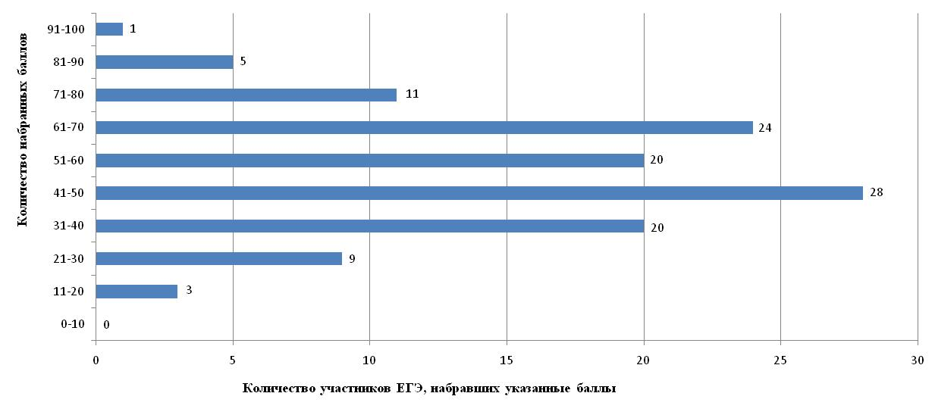

РАСПРЕДЕЛЕНИЕ ПО БАЛЛАМ В 2019 ГОДУ
БИОЛОГИЯ
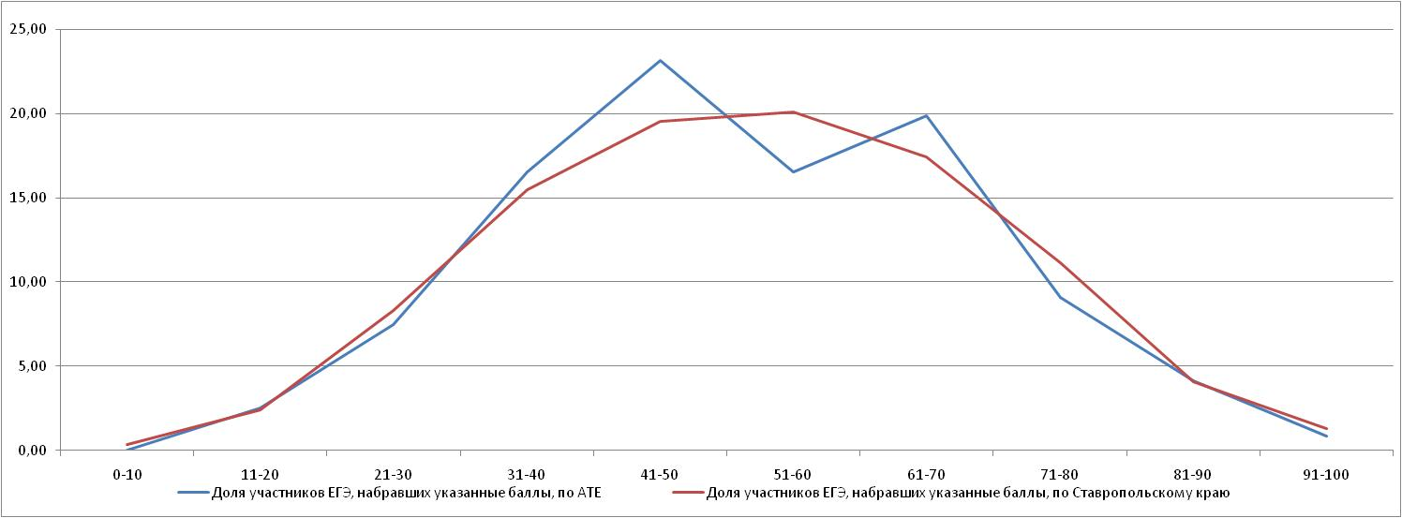

Динамика результатов единого государственного экзамена по биологии за последние 3 года

Образовательная организация | Не преодолели минимальной границы |  |  | Средний балл |  |  | Набрали от 81 до 100 баллов |  |  | Получили 100 баллов
 | 2017 г. | 2018 г. | 2019 г. | 2017 г. | 2018 г. | 2019 г. | 2017 г. | 2018 г. | 2019 г. | 2017 г. | 2018 г. | 2019 г.
Управление образования администрации города-курорта Кисловодска | 8 | 1 | 1 | 43,17 | 51,45 | 52,80 | 0 | 1 | 1 | 0 | 0 | 0
МБОУ СОШ № 1 | 1 | 0 | 2 | 47,50 | 58,80 | 39,00 | 0 | 1 | 0 | 0 | 0 | 0
МБОУ СОШ № 2 | 0 | 0 | 0 | 56,88 | 62,50 | 65,25 | 0 | 1 | 1 | 0 | 0 | 0
МБОУ Лицей № 4 | 2 | 9 | 4 | 50,75 | 39,50 | 46,14 | 0 | 0 | 0 | 0 | 0 | 0
МБОУ Лицей № 8 | 3 | 1 | 1 | 49,70 | 53,00 | 49,89 | 0 | 1 | 0 | 0 | 0 | 0
МБОУ СОШ № 9 | 0 | 2 | 1 | 53,17 | 31,67 | 55,63 | 0 | 0 | 1 | 0 | 0 | 0
МКОУ СОШ № 10 | 0 | 2 | 0 | 0 | 32,67 | 0 | 0 | 0 | 0 | 0 | 0 | 0
МБОУ СОШ № 12 | 0 | 4 | 3 | 52,67 | 36,33 | 42,20 | 0 | 0 | 0 | 0 | 0 | 0
МБОУ СОШ № 14 | 0 | 2 | 0 | 0 | 49,83 | 56,50 | 0 | 0 | 1 | 0 | 0 | 0
МБОУ СОШ № 15 | 0 | 0 | 1 | 57,25 | 56,93 | 58,33 | 2 | 0 | 0 | 0 | 0 | 0
МКОУ СОШ № 16 | 1 | 2 | 1 | 51,00 | 38,00 | 40,00 | 0 | 0 | 0 | 0 | 0 | 0
МБОУ СОШ № 17 | 1 | 1 | 0 | 60,75 | 53,50 | 54,22 | 1 | 0 | 0 | 0 | 0 | 0
МБОУ гимназия № 19 | 2 | 0 | 0 | 54,00 | 60,31 | 56,90 | 1 | 0 | 0 | 0 | 0 | 0
НОУ Православная Свято-Никольская классическая гимназия | 1 | 1 | 0 | 51,80 | 33,50 | 66,00 | 0 | 0 | 0 | 0 | 0 | 0
МБОУ Центр образования | 0 | 9 | 4 | 56,69 | 40,19 | 53,27 | 0 | 0 | 2 | 0 | 0 | 0
НОУ Многопрофильный лицей Кисловодского гуманитарно-технического института | 1 | 1 | 0 | 47,75 | 58,33 | 51,50 | 0 | 1 | 0 | 0 | 0 | 0
МКОУ СОШ № 7 | 1 | 0 | 2 | 34,00 | 0 | 45,40 | 0 | 0 | 0 | 0 | 0 | 0
Итого | 21 | 35 | 20 | 51,45 | 49,14 | 52,44 | 4 | 5 | 6 | 0 | 0 | 0

РЕЗУЛЬТАТЫ ЕДИНОГО ГОСУДАРСТВЕННОГО ЭКЗАМЕНА ПО ОБРАЗОВАТЕЛЬНЫМ ОРГАНИЗАЦИЯМ В 2019 ГОДУ
ИСТОРИЯ

Образовательная организация | Общее  кол-во выпуск-ников | из них  сдававших | Кол-во участников ЕГЭ (чел.), набравших баллы: |  |  |  |  |  |  |  |  |  | Количество участников, получивших баллы ниже установлен-ного порога | % участников, получивших баллы ниже установлен-ного порога | Ср. балл
 |  |  | 0-10 | 11-20 | 21-30 | 31-40 | 41-50 | 51-60 | 61-70 | 71-80 | 81-90 | 91-100
Управление образования г. Кисловодск | 13 | 6 | 0 | 1 | 0 | 2 | 2 | 1 | 0 | 0 | 0 | 0 | 1 | 16,67 | 37,50
МБОУ СОШ № 1 г. Кисловодска | 7 | 4 | 0 | 0 | 0 | 0 | 0 | 1 | 2 | 0 | 1 | 0 | 0 | 0,00 | 65,50
МБОУ СОШ № 2 г. Кисловодск | 22 | 22 | 1 | 1 | 1 | 1 | 7 | 3 | 4 | 2 | 1 | 1 | 3 | 13,64 | 53,68
МБОУ лицей № 4 г. Кисловодск | 22 | 13 | 0 | 1 | 0 | 2 | 4 | 5 | 0 | 0 | 1 | 0 | 1 | 7,69 | 48,54
МБОУ лицей № 8 г .Кисловодск | 11 | 10 | 0 | 0 | 2 | 1 | 2 | 2 | 3 | 0 | 0 | 0 | 2 | 20,00 | 49,80
МБОУ СОШ № 9 г. Кисловодск | 10 | 8 | 0 | 0 | 0 | 0 | 0 | 3 | 4 | 1 | 0 | 0 | 0 | 0,00 | 62,00
МКОУ СОШ № 10 г. | 1 | 1 | 0 | 1 | 0 | 0 | 0 | 0 | 0 | 0 | 0 | 0 | 1 | 100,00 | 15,00
МБОУ СОШ № 12 г. | 6 | 4 | 0 | 0 | 0 | 2 | 1 | 0 | 1 | 0 | 0 | 0 | 0 | 0,00 | 45,00
МБОУ СОШ № 14 г. | 1 | 1 | 0 | 0 | 0 | 1 | 0 | 0 | 0 | 0 | 0 | 0 | 0 | 0,00 | 35,00
МБОУ СОШ № 15 г. | 12 | 12 | 0 | 0 | 1 | 1 | 1 | 6 | 3 | 0 | 0 | 0 | 1 | 8,33 | 53,17
МКОУ СОШ № 16 г. | 7 | 6 | 1 | 1 | 1 | 1 | 1 | 1 | 0 | 0 | 0 | 0 | 3 | 50,00 | 29,83
МБОУ СОШ № 17 г. | 9 | 7 | 0 | 0 | 0 | 1 | 2 | 3 | 1 | 0 | 0 | 0 | 0 | 0,00 | 50,00
МБОУ гимназия № 19 г. | 18 | 14 | 0 | 0 | 0 | 2 | 2 | 0 | 7 | 2 | 1 | 0 | 0 | 0,00 | 61,93
Православная Свято-Никольская классическая гимназия г. Кисловодск | 5 | 4 | 0 | 0 | 0 | 0 | 1 | 0 | 1 | 0 | 2 | 0 | 0 | 0,00 | 68,75
МБОУ ЦО г. Кисловодск | 23 | 5 | 0 | 2 | 0 | 2 | 1 | 0 | 0 | 0 | 0 | 0 | 2 | 40,00 | 31,40
Многопрофильный лицей КГТИ г. Кисловодск | 2 | 2 | 0 | 0 | 0 | 0 | 1 | 1 | 0 | 0 | 0 | 0 | 0 | 0,00 | 50,00
МКОУ СОШ № 7 г. Кисловодск | 7 | 2 | 0 | 0 | 0 | 0 | 1 | 1 | 0 | 0 | 0 | 0 | 0 | 0,00 | 48,00
ГКОУ № 18 г. Кисловодск | 1 | 1 | 0 | 0 | 0 | 0 | 0 | 0 | 1 | 0 | 0 | 0 | 0 | 0,00 | 63,00
Итого | 177 | 122 | 2 | 7 | 5 | 16 | 26 | 27 | 27 | 5 | 6 | 1 | 14 | 11,48 | 51,21

РАСПРЕДЕЛЕНИЕ ПО БАЛЛАМ В 2019 ГОДУ
ИСТОРИЯ
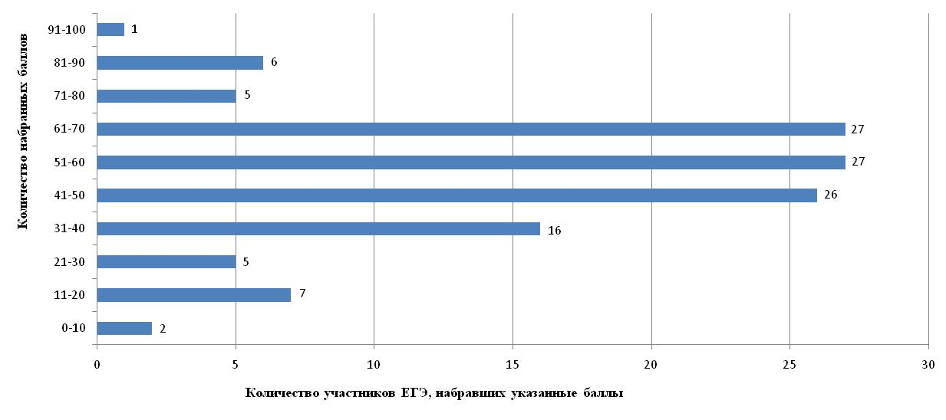

РАСПРЕДЕЛЕНИЕ ПО БАЛЛАМ В 2019 ГОДУ
ИСТОРИЯ
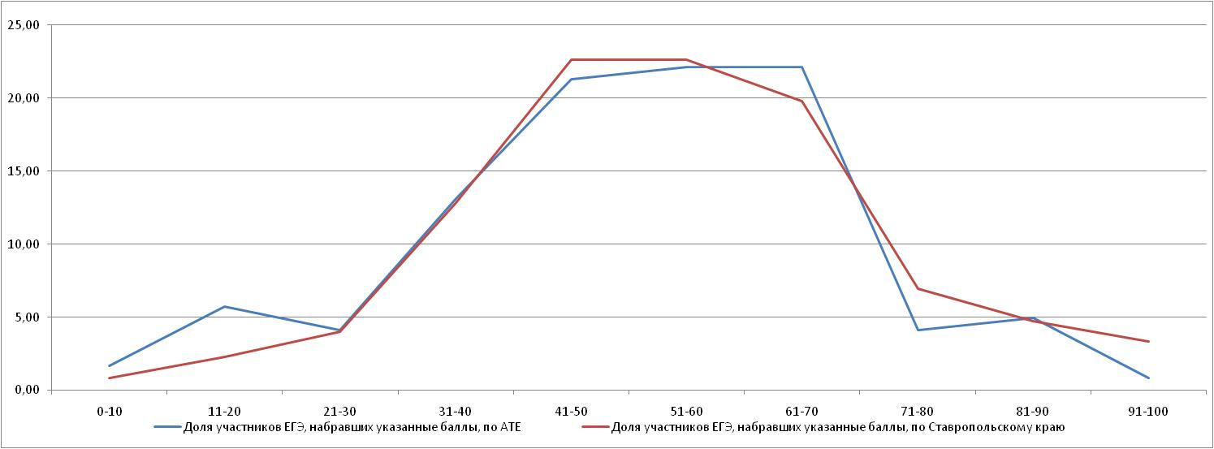

Динамика результатов единого государственного экзамена по истории за последние 3 года

Образовательная организация | Не преодолели минимальной границы |  |  | Средний балл |  |  | Набрали от 81 до 100 баллов |  |  | Получили 100 баллов
 | 2017 г. | 2018 г. | 2019 г. | 2017 г. | 2018 г. | 2019 г. | 2017 г. | 2018 г. | 2019 г. | 2017 г. | 2018 г. | 2019 г.
Управление образования администрации города-курорта Кисловодска | 3 | 3 | 1 | 36,38 | 31,56 | 37,50 | 0 | 0 | 0 | 0 | 0 | 0
МБОУ СОШ № 1 | 1 | 4 | 0 | 45,56 | 26,17 | 65,50 | 0 | 0 | 1 | 0 | 0 | 0
МБОУ СОШ № 2 | 0 | 0 | 3 | 64,00 | 67,00 | 53,68 | 2 | 0 | 2 | 0 | 0 | 0
МБОУ Лицей № 4 | 0 | 1 | 1 | 54,00 | 48,33 | 48,54 | 0 | 0 | 1 | 0 | 0 | 0
МБОУ Лицей № 8 | 1 | 3 | 2 | 47,36 | 34,17 | 49,80 | 0 | 0 | 0 | 0 | 0 | 0
МБОУ СОШ № 9 | 1 | 2 | 0 | 51,60 | 45,71 | 62,00 | 0 | 0 | 0 | 0 | 0 | 0
МКОУ СОШ № 10 | 0 | 0 | 1 | 0 | 50,00 | 15,00 | 0 | 0 | 0 | 0 | 0 | 0
МБОУ СОШ № 12 | 0 | 1 | 0 | 49,33 | 38,25 | 45,00 | 0 | 0 | 0 | 0 | 0 | 0
МБОУ СОШ № 14 | 0 | 1 | 0 | 58,00 | 43,50 | 35,00 | 0 | 0 | 0 | 0 | 0 | 0
МБОУ СОШ № 15 | 0 | 0 | 1 | 42,71 | 43,00 | 53,17 | 0 | 0 | 0 | 0 | 0 | 0
МКОУ СОШ № 16 | 3 | 2 | 3 | 42,23 | 31,67 | 29,83 | 1 | 0 | 0 | 0 | 0 | 0
МБОУ СОШ № 17 | 0 | 1 | 0 | 52,89 | 54,50 | 50,00 | 1 | 1 | 0 | 0 | 0 | 0
МБОУ гимназия № 19 | 0 | 0 | 0 | 60,00 | 59,45 | 61,93 | 0 | 2 | 1 | 0 | 0 | 0
НОУ Православная Свято-Никольская классическая гимназия | 0 | 0 | 0 | 70,50 | 69,00 | 68,75 | 0 | 1 | 2 | 0 | 0 | 0
МБОУ Центр образования | 3 | 5 | 2 | 39,13 | 31,40 | 31,40 | 0 | 0 | 0 | 0 | 0 | 0
НОУ Многопрофильный лицей Кисловодского гуманитарно-технического института | 0 | 0 | 0 | 55,00 | 46,60 | 50,00 | 0 | 0 | 0 | 0 | 0 | 0
МКОУ СОШ № 7 | 1 | 0 | 0 | 40,80 | 0 | 48,00 | 0 | 0 | 0 | 0 | 0 | 0
ГКОУ № 18 г. Кисловодск | 0 | 0 | 0 | 0 | 0 | 63,00 | 0 | 0 | 0 | 0 | 0 | 0
Итого | 13 | 23 | 14 | 47,99 | 44,58 | 51,21 | 4 | 4 | 7 | 0 | 0 | 0
РЕЗУЛЬТАТЫ ЕДИНОГО ГОСУДАРСТВЕННОГО ЭКЗАМЕНА ПО ОБРАЗОВАТЕЛЬНЫМ ОРГАНИЗАЦИЯМ В 2019 ГОДУ
ГЕОГРАФИЯ

Образовательная организация | Общее  кол-во выпуск-ников | из них  сдававших | Кол-во участников ЕГЭ (чел.), набравших баллы: |  |  |  |  |  |  |  |  |  | Количество участников, получивших баллы ниже установлен-ного порога | % участников, получивших баллы ниже установлен-ного порога | Ср. балл
 |  |  | 0-10 | 11-20 | 21-30 | 31-40 | 41-50 | 51-60 | 61-70 | 71-80 | 81-90 | 91-100
1 | 2 | 3 | 4 | 5 | 6 | 7 | 8 | 9 | 10 | 11 | 12 | 13 | 14 | 15 | 16
МБОУ лицей № 4 г. Кисловодск | 4 | 2 | 0 | 0 | 0 | 1 | 0 | 0 | 1 | 0 | 0 | 0 | 0 | 0,00 | 51,00
МБОУ лицей № 8 г .Кисловодск | 3 | 2 | 0 | 0 | 0 | 0 | 0 | 0 | 2 | 0 | 0 | 0 | 0 | 0,00 | 64,00
МКОУ СОШ № 10 г. | 4 | 3 | 0 | 1 | 1 | 1 | 0 | 0 | 0 | 0 | 0 | 0 | 3 | 100,00 | 25,00
МБОУ СОШ № 12 г. Кисловодск | 5 | 1 | 0 | 0 | 0 | 0 | 0 | 0 | 1 | 0 | 0 | 0 | 0 | 0,00 | 65,00
МБОУ СОШ № 15 г. Кисловодск | 2 | 2 | 0 | 0 | 0 | 0 | 0 | 0 | 1 | 1 | 0 | 0 | 0 | 0,00 | 67,50
МБОУ гимназия № 19 г. Кисловодск | 1 | 1 | 0 | 0 | 0 | 0 | 0 | 0 | 0 | 0 | 0 | 1 | 0 | 0,00 | 96,00
Многопрофильный лицей КГТИ г. Кисловодск | 1 | 1 | 0 | 0 | 0 | 0 | 0 | 0 | 1 | 0 | 0 | 0 | 0 | 0,00 | 66,00
МКОУ СОШ № 7 г. Кисловодск | 4 | 1 | 0 | 0 | 0 | 1 | 0 | 0 | 0 | 0 | 0 | 0 | 0 | 0,00 | 40,00
Итого | 40 | 13 | 0 | 1 | 1 | 3 | 0 | 0 | 6 | 1 | 0 | 1 | 3 | 23,08 | 54,38

РАСПРЕДЕЛЕНИЕ ПО БАЛЛАМ В 2019 ГОДУ
ГЕОГРАФИЯ
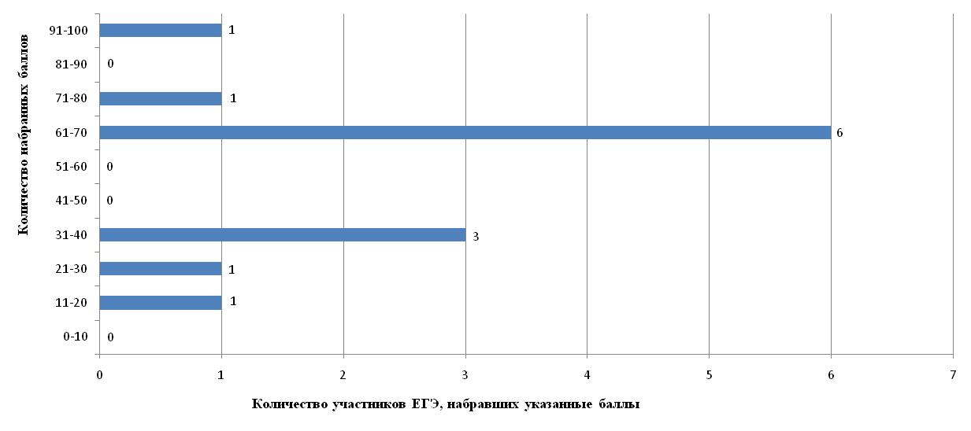

РАСПРЕДЕЛЕНИЕ ПО БАЛЛАМ В 2019 ГОДУ
ГЕОГРАФИЯ
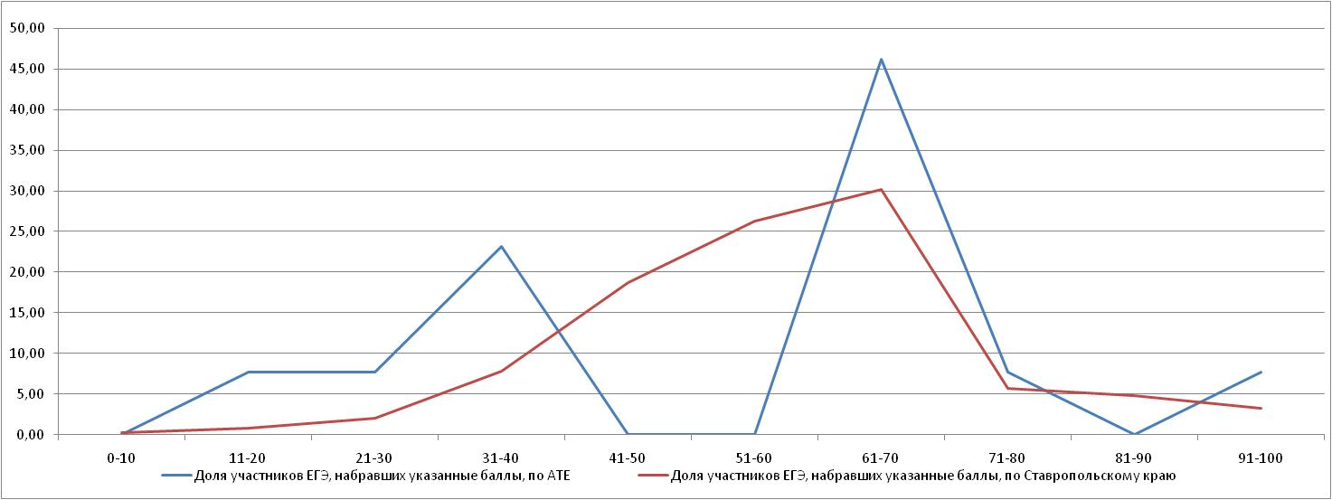

Динамика результатов единого государственного экзамена по географии за последние 3 года

Образовательная организация | Не преодолели минимальной границы |  |  | Средний балл |  |  | Набрали от 81 до 100 баллов |  |  | Получили 100 баллов
 | 2017 г. | 2018 г. | 2019 г. | 2017 г. | 2018 г. | 2019 г. | 2017 г. | 2018 г. | 2019 г. | 2017 г. | 2018 г. | 2019 г.
Управление образования администрации города-курорта Кисловодска | 0 | 0 | 0 | 0 | 41,00 | 0 | 0 | 0 | 0 | 0 | 0 | 0
МБОУ СОШ № 1 | 0 | 0 | 0 | 0 | 46,00 | 0 | 0 | 0 | 0 | 0 | 0 | 0
МБОУ СОШ № 2 | 0 | 1 | 0 | 0 | 42,50 | 0 | 0 | 0 | 0 | 0 | 0 | 0
МБОУ Лицей № 4 | 0 | 1 | 0 | 43,50 | 38,00 | 51,00 | 0 | 0 | 0 | 0 | 0 | 0
МБОУ Лицей № 8 | 0 | 0 | 0 | 0 | 0 | 64,00 | 0 | 0 | 0 | 0 | 0 | 0
МКОУ СОШ № 10 | 0 | 0 | 3 | 0 | 0 | 25,00 | 0 | 0 | 0 | 0 | 0 | 0
МБОУ СОШ № 12 | 0 | 0 | 0 | 0 | 43,00 | 65,00 | 0 | 0 | 0 | 0 | 0 | 0
МБОУ СОШ № 15 | 0 | 0 | 0 | 43,00 | 57,00 | 67,50 | 0 | 0 | 0 | 0 | 0 | 0
МКОУ СОШ № 16 | 0 | 0 | 0 | 44,00 | 0 | 0 | 0 | 0 | 0 | 0 | 0 | 0
МБОУ СОШ № 17 | 0 | 0 | 0 | 0 | 52,00 | 0 | 0 | 0 | 0 | 0 | 0 | 0
МБОУ гимназия № 19 | 0 | 0 | 0 | 0 | 0 | 96,00 | 0 | 0 | 1 | 0 | 0 | 0
НОУ Православная Свято-Никольская классическая гимназия | 0 | 0 | 0 | 56,00 | 0 | 0 | 0 | 0 | 0 | 0 | 0 | 0
МБОУ Центр образования | 0 | 0 | 0 | 0 | 46,00 | 0 | 0 | 0 | 0 | 0 | 0 | 0
НОУ Многопрофильный лицей Кисловодского гуманитарно-технического института | 0 | 0 | 0 | 0 | 0 | 66,00 | 0 | 0 | 0 | 0 | 0 | 0
МКОУ СОШ № 7 | 0 | 0 | 0 | 0 | 0 | 40,00 | 0 | 0 | 0 | 0 | 0 | 0
Итого | 0 | 2 | 3 | 45,25 | 43,50 | 54,38 | 0 | 0 | 1 | 0 | 0 | 0
РЕЗУЛЬТАТЫ ЕДИНОГО ГОСУДАРСТВЕННОГО ЭКЗАМЕНА ПО ОБРАЗОВАТЕЛЬНЫМ ОРГАНИЗАЦИЯМ В 2019 ГОДУ
ОБЩЕСТВОЗНАНИЕ

Образовательная организация | Общее  кол-во выпуск-ников | из них  сдававших | Кол-во участников ЕГЭ (чел.), набравших баллы: |  |  |  |  |  |  |  |  |  | Количество участников, получивших баллы ниже установлен-ного порога | % участников, получивших баллы ниже установлен-ного порога | Ср. балл
 |  |  | 0-10 | 11-20 | 21-30 | 31-40 | 41-50 | 51-60 | 61-70 | 71-80 | 81-90 | 91-100
1 | 2 | 3 | 4 | 5 | 6 | 7 | 8 | 9 | 10 | 11 | 12 | 13 | 14 | 15 | 16
Управление образования г. Кисловодск | 26 | 18 | 0 | 1 | 0 | 3 | 6 | 5 | 1 | 2 | 0 | 0 | 4 | 22,22 | 48,00
МБОУ СОШ № 1 г. Кисловодска | 12 | 10 | 0 | 0 | 0 | 0 | 3 | 0 | 2 | 2 | 1 | 2 | 0 | 0,00 | 68,50
МБОУ СОШ № 2 г. Кисловодск | 33 | 32 | 0 | 0 | 2 | 1 | 7 | 7 | 11 | 2 | 2 | 0 | 4 | 12,50 | 56,97
МБОУ лицей № 4 г. Кисловодск | 27 | 22 | 0 | 1 | 1 | 3 | 6 | 5 | 4 | 2 | 0 | 0 | 5 | 22,73 | 51,09
МБОУ лицей № 8 г .Кисловодск | 30 | 29 | 1 | 1 | 0 | 3 | 5 | 5 | 6 | 5 | 2 | 1 | 5 | 17,24 | 57,79
МБОУ СОШ № 9 г. Кисловодск | 24 | 24 | 0 | 0 | 2 | 2 | 3 | 7 | 6 | 3 | 1 | 0 | 4 | 16,67 | 56,17
МКОУ СОШ № 10 г. | 5 | 2 | 0 | 0 | 1 | 1 | 0 | 0 | 0 | 0 | 0 | 0 | 2 | 100,00 | 29,00
МБОУ СОШ № 12 г. | 11 | 5 | 0 | 0 | 0 | 1 | 2 | 1 | 1 | 0 | 0 | 0 | 1 | 20,00 | 49,60
МБОУ СОШ № 14 г. | 6 | 4 | 0 | 1 | 1 | 1 | 1 | 0 | 0 | 0 | 0 | 0 | 3 | 75,00 | 28,00
МБОУ СОШ № 15 г. | 15 | 15 | 0 | 0 | 0 | 2 | 2 | 5 | 4 | 2 | 0 | 0 | 2 | 13,33 | 55,80
МКОУ СОШ № 16 г. | 18 | 17 | 0 | 0 | 2 | 4 | 4 | 5 | 1 | 1 | 0 | 0 | 7 | 41,18 | 46,41
МБОУ СОШ № 17 г. | 20 | 17 | 1 | 0 | 1 | 0 | 4 | 3 | 4 | 3 | 1 | 0 | 2 | 11,76 | 55,82
МБОУ гимназия № 19 г. | 20 | 20 | 0 | 0 | 1 | 0 | 4 | 8 | 3 | 3 | 1 | 0 | 1 | 5,00 | 58,00
Православная Свято-Никольская классическая гимназия г. Кисловодск | 5 | 3 | 0 | 0 | 0 | 0 | 0 | 1 | 1 | 0 | 0 | 1 | 0 | 0,00 | 71,00
МБОУ ЦО г. Кисловодск | 38 | 12 | 0 | 2 | 1 | 1 | 2 | 2 | 4 | 0 | 0 | 0 | 4 | 33,33 | 46,42
Многопрофильный лицей КГТИ г. Кисловодск | 5 | 4 | 0 | 0 | 0 | 1 | 1 | 2 | 0 | 0 | 0 | 0 | 1 | 25,00 | 49,50
МКОУ СОШ № 7 г. Кисловодск | 17 | 12 | 1 | 1 | 2 | 2 | 4 | 1 | 1 | 0 | 0 | 0 | 6 | 50,00 | 35,42
Итого | 312 | 246 | 3 | 7 | 14 | 25 | 54 | 57 | 49 | 25 | 8 | 4 | 51 | 20,73 | 53,11

РАСПРЕДЕЛЕНИЕ ПО БАЛЛАМ В 2019 ГОДУ
ОБЩЕСТВОЗНАНИЕ
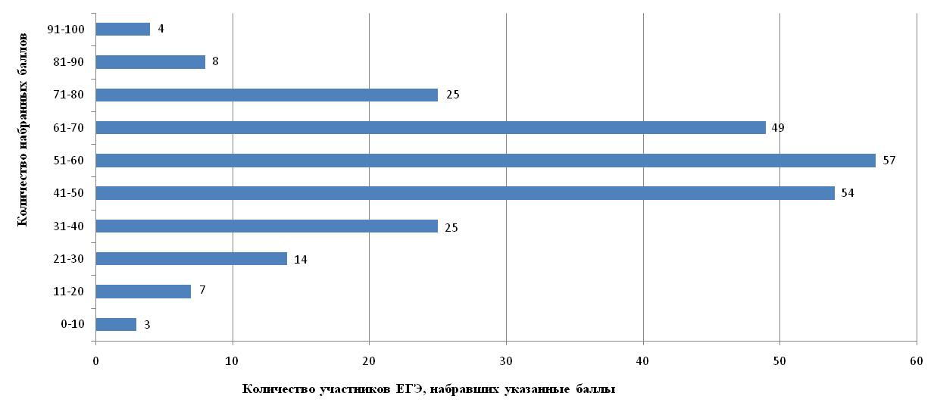

РАСПРЕДЕЛЕНИЕ ПО БАЛЛАМ В 2019 ГОДУ
ОБЩЕСТВОЗНАНИЕ
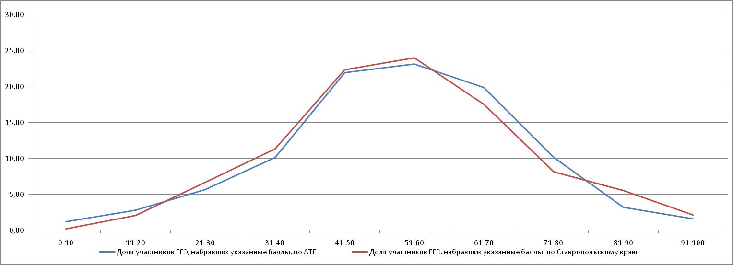

Динамика результатов единого государственного экзамена по обществознанию за последние 3 года

Образовательная организация | Не преодолели минимальной границы |  |  | Средний балл |  |  | Набрали от 81 до 100 баллов |  |  | Получили 100 баллов
 | 2017 г. | 2018 г. | 2019 г. | 2017 г. | 2018 г. | 2019 г. | 2017 г. | 2018 г. | 2019 г. | 2017 г. | 2018 г. | 2019 г.
Управление образования администрации города-курорта Кисловодска | 7 | 9 | 4 | 44,61 | 40,28 | 48,00 | 0 | 0 | 0 | 0 | 0 | 0
МБОУ СОШ № 1 | 3 | 3 | 0 | 51,57 | 50,54 | 68,50 | 0 | 1 | 3 | 0 | 0 | 0
МБОУ СОШ № 2 | 2 | 3 | 4 | 66,75 | 59,59 | 56,97 | 3 | 0 | 2 | 0 | 0 | 0
МБОУ Лицей № 4 | 2 | 6 | 5 | 53,42 | 48,24 | 51,09 | 0 | 1 | 0 | 0 | 0 | 0
МБОУ Лицей № 8 | 4 | 8 | 5 | 56,11 | 52,30 | 57,79 | 2 | 1 | 3 | 0 | 0 | 0
МБОУ СОШ № 9 | 4 | 4 | 4 | 55,70 | 56,94 | 56,17 | 1 | 3 | 1 | 0 | 1 | 0
МКОУ СОШ № 10 | 0 | 4 | 2 | 0 | 28,00 | 29,00 | 0 | 0 | 0 | 0 | 0 | 0
МБОУ СОШ № 12 | 1 | 1 | 1 | 52,40 | 41,00 | 49,60 | 0 | 0 | 0 | 0 | 0 | 0
МБОУ СОШ № 14 | 1 | 2 | 3 | 46,50 | 47,67 | 28,00 | 0 | 1 | 0 | 0 | 0 | 0
МБОУ СОШ № 15 | 2 | 3 | 2 | 52,60 | 54,32 | 55,80 | 0 | 1 | 0 | 0 | 0 | 0
МКОУ СОШ № 16 | 3 | 2 | 7 | 51,85 | 50,50 | 46,41 | 0 | 0 | 0 | 0 | 0 | 0
МБОУ СОШ № 17 | 4 | 10 | 2 | 54,29 | 48,79 | 55,82 | 0 | 1 | 1 | 0 | 0 | 0
МБОУ гимназия № 19 | 0 | 4 | 1 | 59,14 | 59,52 | 58,00 | 0 | 2 | 1 | 0 | 0 | 0
НОУ Православная Свято-Никольская классическая гимназия | 0 | 0 | 0 | 72,00 | 72,67 | 71,00 | 1 | 1 | 1 | 0 | 0 | 0
МБОУ Центр образования | 5 | 10 | 4 | 43,91 | 40,09 | 46,42 | 0 | 0 | 0 | 0 | 0 | 0
НОУ Многопрофильный лицей Кисловодского гуманитарно-технического института | 0 | 2 | 1 | 59,00 | 54,30 | 49,50 | 0 | 0 | 0 | 0 | 0 | 0
МКОУ СОШ № 7 | 5 | 0 | 6 | 49,69 | 0 | 35,42 | 1 | 0 | 0 | 0 | 0 | 0
Итого | 43 | 71 | 51 | 53,33 | 50,59 | 53,11 | 8 | 12 | 12 | 0 | 1 | 0
РЕЗУЛЬТАТЫ ЕДИНОГО ГОСУДАРСТВЕННОГО ЭКЗАМЕНА ПО ОБРАЗОВАТЕЛЬНЫМ ОРГАНИЗАЦИЯМ В 2019 ГОДУ
ЛИТЕРАТУРА

Образовательная организация | Общее  кол-во выпуск-ников | из них  сдававших | Кол-во участников ЕГЭ (чел.), набравших баллы: |  |  |  |  |  |  |  |  |  | Количество участников, получивших баллы ниже установлен-ного порога | % участников, получивших баллы ниже установлен-ного порога | Ср. балл
 |  |  | 0-10 | 11-20 | 21-30 | 31-40 | 41-50 | 51-60 | 61-70 | 71-80 | 81-90 | 91-100
1 | 2 | 3 | 4 | 5 | 6 | 7 | 8 | 9 | 10 | 11 | 12 | 13 | 14 | 15 | 16
Управление образования г. Кисловодск | 6 | 1 | 0 | 0 | 0 | 0 | 0 | 1 | 0 | 0 | 0 | 0 | 0 | 0,00 | 54,00
МБОУ СОШ № 1 г. | 3 | 3 | 0 | 0 | 0 | 1 | 1 | 0 | 0 | 1 | 0 | 0 | 0 | 0,00 | 51,67
МБОУ СОШ № 2 г. | 4 | 3 | 0 | 0 | 0 | 0 | 0 | 1 | 0 | 1 | 1 | 0 | 0 | 0,00 | 72,00
МБОУ лицей № 4 г. | 3 | 1 | 0 | 0 | 0 | 0 | 1 | 0 | 0 | 0 | 0 | 0 | 0 | 0,00 | 41,00
МБОУ лицей № 8 г | 3 | 3 | 0 | 0 | 0 | 0 | 1 | 0 | 2 | 0 | 0 | 0 | 0 | 0,00 | 59,67
МБОУ СОШ № 9 г. | 2 | 1 | 0 | 0 | 0 | 0 | 0 | 0 | 1 | 0 | 0 | 0 | 0 | 0,00 | 69,00
МБОУ СОШ № 15 г. | 3 | 1 | 0 | 0 | 0 | 0 | 0 | 0 | 1 | 0 | 0 | 0 | 0 | 0,00 | 68,00
МКОУ СОШ № 16 г. | 9 | 6 | 0 | 0 | 0 | 1 | 0 | 1 | 2 | 2 | 0 | 0 | 0 | 0,00 | 64,00
МБОУ СОШ № 17 г. | 3 | 3 | 0 | 0 | 0 | 0 | 0 | 0 | 2 | 1 | 0 | 0 | 0 | 0,00 | 69,00
МБОУ гимназия № 19 г. | 5 | 5 | 0 | 0 | 0 | 0 | 0 | 1 | 2 | 2 | 0 | 0 | 0 | 0,00 | 66,80
Православная Свято-Никольская классическая гимназия г. Кисловодск | 3 | 2 | 0 | 0 | 0 | 0 | 0 | 1 | 1 | 0 | 0 | 0 | 0 | 0,00 | 60,00
МБОУ ЦО г. Кисловодск | 2 | 1 | 0 | 0 | 0 | 0 | 0 | 1 | 0 | 0 | 0 | 0 | 0 | 0,00 | 58,00
МКОУ СОШ № 7 г. Кисловодск | 4 | 1 | 0 | 0 | 0 | 0 | 0 | 0 | 1 | 0 | 0 | 0 | 0 | 0,00 | 61,00
Итого | 51 | 31 | 0 | 0 | 0 | 2 | 3 | 6 | 12 | 7 | 1 | 0 | 0 | 0,00 | 62,77
РАСПРЕДЕЛЕНИЕ ПО БАЛЛАМ В 2019 ГОДУ
ЛИТЕРАТУРА
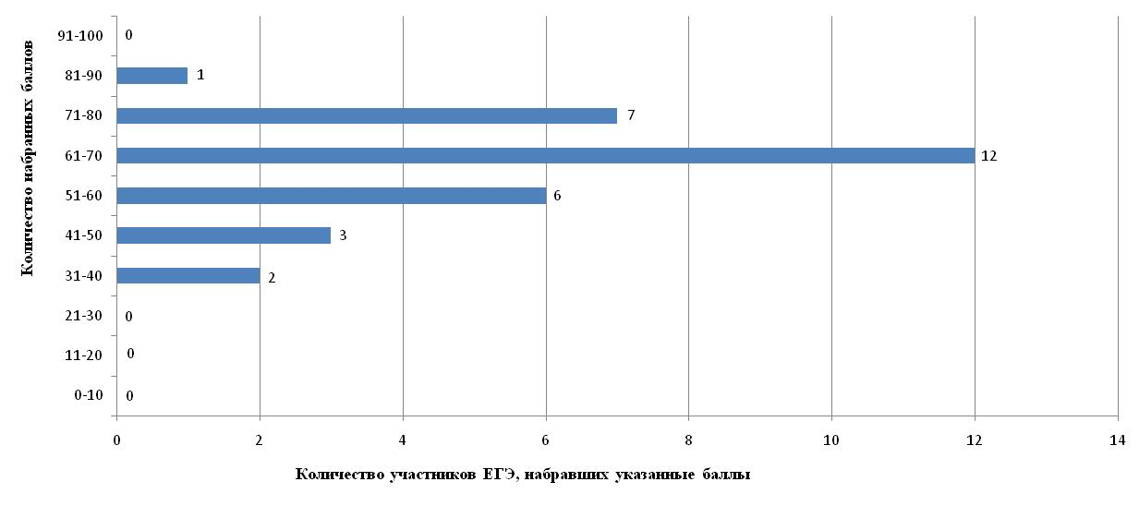

РАСПРЕДЕЛЕНИЕ ПО БАЛЛАМ В 2019 ГОДУ
ЛИТЕРАТУРА
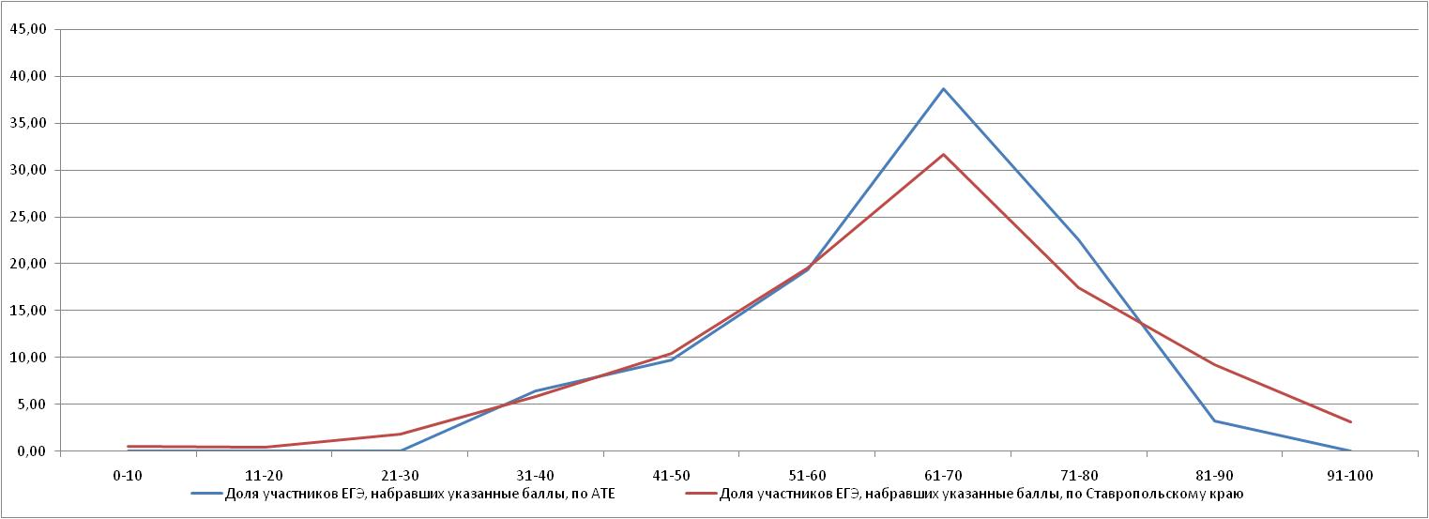

Динамика результатов единого государственного экзамена по литературе за последние 3 года

Образовательная организация | Не преодолели минимальной границы |  |  | Средний балл |  |  | Набрали от 81 до 100 баллов |  |  | Получили 100 баллов
 | 2017 г. | 2018 г. | 2019 г. | 2017 г. | 2018 г. | 2019 г. | 2017 г. | 2018 г. | 2019 г. | 2017 г. | 2018 г. | 2019 г.
Управление образования администрации города-курорта Кисловодска | 1 | 0 | 0 | 45,80 | 43,40 | 54,00 | 0 | 0 | 0 | 0 | 0 | 0
МБОУ СОШ № 1 | 0 | 0 | 0 | 56,17 | 50,50 | 51,67 | 0 | 0 | 0 | 0 | 0 | 0
МБОУ СОШ № 2 | 0 | 0 | 0 | 62,50 | 0 | 72,00 | 0 | 0 | 1 | 0 | 0 | 0
МБОУ Лицей № 4 | 0 | 1 | 0 | 59,67 | 40,67 | 41,00 | 0 | 0 | 0 | 0 | 0 | 0
МБОУ Лицей № 8 | 0 | 0 | 0 | 62,33 | 66,00 | 59,67 | 0 | 0 | 0 | 0 | 0 | 0
МБОУ СОШ № 9 | 0 | 1 | 0 | 63,50 | 13,00 | 69,00 | 0 | 0 | 0 | 0 | 0 | 0
МКОУ СОШ № 10 | 0 | 0 | 0 | 0 | 65,00 | 0 | 0 | 0 | 0 | 0 | 0 | 0
МБОУ СОШ № 12 | 0 | 0 | 0 | 0 | 54,00 | 0 | 0 | 0 | 0 | 0 | 0 | 0
МБОУ СОШ № 14 | 0 | 0 | 0 | 53,00 | 0 | 0 | 0 | 0 | 0 | 0 | 0 | 0
МБОУ СОШ № 15 | 0 | 0 | 0 | 62,83 | 51,00 | 68,00 | 1 | 0 | 0 | 0 | 0 | 0
МКОУ СОШ № 16 | 0 | 0 | 0 | 64,50 | 59,00 | 64,00 | 0 | 0 | 0 | 0 | 0 | 0
МБОУ СОШ № 17 | 0 | 0 | 0 | 72,00 | 0 | 69,00 | 0 | 0 | 0 | 0 | 0 | 0
МБОУ гимназия № 19 | 0 | 0 | 0 | 75,00 | 70,33 | 66,80 | 1 | 1 | 0 | 0 | 0 | 0
НОУ Православная Свято-Никольская классическая гимназия | 0 | 0 | 0 | 73,00 | 74,50 | 60,00 | 0 | 1 | 0 | 0 | 0 | 0
МБОУ Центр образования | 0 | 1 | 0 | 60,00 | 44,57 | 58,00 | 0 | 0 | 0 | 0 | 0 | 0
НОУ Многопрофильный лицей Кисловодского гуманитарно-технического института | 0 | 0 | 0 | 40,00 | 62,00 | 0 | 0 | 0 | 0 | 0 | 0 | 0
МКОУ СОШ № 7 | 1 | 0 | 0 | 20,00 | 0 | 61,00 | 0 | 0 | 0 | 0 | 0 | 0
Итого | 2 | 3 | 0 | 59,18 | 54,93 | 62,77 | 2 | 2 | 1 | 0 | 0 | 0
РЕЗУЛЬТАТЫ ЕДИНОГО ГОСУДАРСТВЕННОГО ЭКЗАМЕНА ПО ОБРАЗОВАТЕЛЬНЫМ ОРГАНИЗАЦИЯМ В 2019 ГОДУ
АНГЛИЙСКИЙ ЯЗЫК

Образовательная организация | Общее  кол-во выпуск-ников | из них  сдававших | Кол-во участников ЕГЭ (чел.), набравших баллы: |  |  |  |  |  |  |  |  |  | Количество участников, получивших баллы ниже установлен-ного порога | % участников, получивших баллы ниже установлен-ного порога | Ср. балл
 |  |  | 0-10 | 11-20 | 21-30 | 31-40 | 41-50 | 51-60 | 61-70 | 71-80 | 81-90 | 91-100
1 | 2 | 3 | 4 | 5 | 6 | 7 | 8 | 9 | 10 | 11 | 12 | 13 | 14 | 15 | 16
Управление образования г. Кисловодск | 3 | 3 | 0 | 0 | 0 | 1 | 1 | 1 | 0 | 0 | 0 | 0 | 0 | 0,00 | 43,00
МБОУ СОШ № 1 г. Кисловодска | 3 | 3 | 0 | 0 | 0 | 1 | 1 | 0 | 0 | 0 | 1 | 0 | 0 | 0,00 | 54,67
МБОУ СОШ № 2 г. Кисловодск | 28 | 26 | 0 | 0 | 1 | 0 | 3 | 5 | 4 | 4 | 8 | 1 | 0 | 0,00 | 69,00
МБОУ лицей № 4 г. Кисловодск | 8 | 2 | 0 | 0 | 0 | 2 | 0 | 0 | 0 | 0 | 0 | 0 | 0 | 0,00 | 38,00
МБОУ лицей № 8 г .Кисловодск | 8 | 7 | 0 | 0 | 0 | 0 | 0 | 4 | 0 | 1 | 0 | 2 | 0 | 0,00 | 69,00
МБОУ СОШ № 9 г. Кисловодск | 4 | 4 | 0 | 0 | 0 | 0 | 1 | 2 | 0 | 0 | 1 | 0 | 0 | 0,00 | 59,00
МКОУ СОШ № 10 г. | 2 | 1 | 0 | 1 | 0 | 0 | 0 | 0 | 0 | 0 | 0 | 0 | 1 | 100,00 | 19,00
МБОУ СОШ № 12 г. | 1 | 1 | 0 | 0 | 0 | 0 | 0 | 0 | 1 | 0 | 0 | 0 | 0 | 0,00 | 63,00
МБОУ СОШ № 15 г. | 4 | 2 | 0 | 0 | 0 | 0 | 0 | 0 | 1 | 1 | 0 | 0 | 0 | 0,00 | 70,50
МКОУ СОШ № 16 г. | 5 | 5 | 0 | 0 | 0 | 0 | 0 | 2 | 1 | 1 | 1 | 0 | 0 | 0,00 | 68,00
МБОУ СОШ № 17 г. | 4 | 4 | 0 | 0 | 0 | 0 | 0 | 0 | 1 | 1 | 2 | 0 | 0 | 0,00 | 79,50
МБОУ гимназия № 19 г. | 6 | 6 | 0 | 0 | 0 | 0 | 0 | 0 | 1 | 3 | 1 | 1 | 0 | 0,00 | 79,83
Православная Свято-Никольская классическая гимназия г. Кисловодск | 1 | 1 | 0 | 0 | 0 | 0 | 0 | 0 | 0 | 1 | 0 | 0 | 0 | 0,00 | 75,00
Многопрофильный лицей КГТИ г. Кисловодск | 1 | 1 | 0 | 0 | 0 | 0 | 0 | 0 | 0 | 0 | 1 | 0 | 0 | 0,00 | 82,00
МКОУ СОШ № 7 г. Кисловодск | 1 | 1 | 0 | 0 | 0 | 0 | 0 | 1 | 0 | 0 | 0 | 0 | 0 | 0,00 | 51,00
Итого | 82 | 67 | 0 | 1 | 1 | 4 | 6 | 15 | 9 | 12 | 15 | 4 | 1 | 1,49 | 66,42

РАСПРЕДЕЛЕНИЕ ПО БАЛЛАМ В 2019 ГОДУ
АНГЛИЙСКИЙ ЯЗЫК
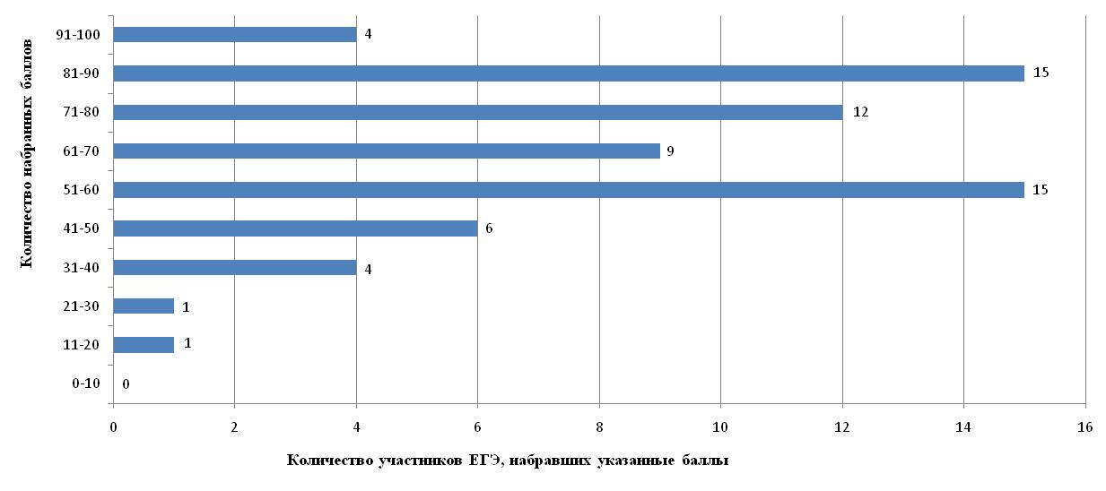

РАСПРЕДЕЛЕНИЕ ПО БАЛЛАМ В 2019 ГОДУ
АНГЛИЙСКИЙ ЯЗЫК
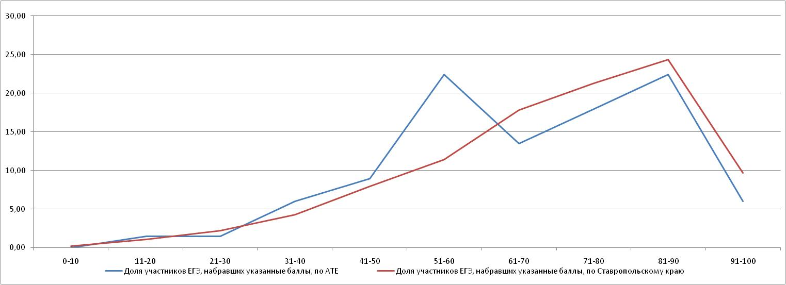

Динамика результатов единого государственного экзамена по английскому языку за последние 3 года

Образовательная организация | Не преодолели минимальной границы |  |  | Средний балл |  |  | Набрали от 81 до 100 баллов |  |  | Получили 100 баллов
 | 2017 г. | 2018 г. | 2019 г. | 2017 г. | 2018 г. | 2019 г. | 2017 г. | 2018 г. | 2019 г. | 2017 г. | 2018 г. | 2019 г.
Управление образования администрации города-курорта Кисловодска | 1 | 0 | 0 | 19,00 | 43,00 | 43,00 | 0 | 0 | 0 | 0 | 0 | 0
МБОУ СОШ № 1 | 0 | 1 | 0 | 53,00 | 47,00 | 54,67 | 0 | 0 | 1 | 0 | 0 | 0
МБОУ СОШ № 2 | 0 | 0 | 0 | 71,89 | 62,21 | 69,00 | 3 | 0 | 9 | 0 | 0 | 0
МБОУ Лицей № 4 | 0 | 0 | 0 | 62,50 | 72,00 | 38,00 | 1 | 0 | 0 | 0 | 0 | 0
МБОУ Лицей № 8 | 0 | 0 | 0 | 64,00 | 55,71 | 69,00 | 1 | 0 | 2 | 0 | 0 | 0
МБОУ СОШ № 9 | 0 | 0 | 0 | 55,00 | 64,00 | 59,00 | 0 | 0 | 1 | 0 | 0 | 0
МКОУ СОШ № 10 | 0 | 0 | 1 | 0 | 64,00 | 19,00 | 0 | 0 | 0 | 0 | 0 | 0
МБОУ СОШ № 12 | 0 | 0 | 0 | 0 | 66,00 | 63,00 | 0 | 0 | 0 | 0 | 0 | 0
МБОУ СОШ № 14 | 0 | 0 | 0 | 30,00 | 0 | 0 | 0 | 0 | 0 | 0 | 0 | 0
МБОУ СОШ № 15 | 0 | 0 | 0 | 52,60 | 64,00 | 70,50 | 0 | 0 | 0 | 0 | 0 | 0
МКОУ СОШ № 16 | 0 | 0 | 0 | 62,50 | 49,00 | 68,00 | 0 | 0 | 1 | 0 | 0 | 0
МБОУ СОШ № 17 | 0 | 0 | 0 | 68,60 | 67,33 | 79,50 | 1 | 0 | 2 | 0 | 0 | 0
МБОУ гимназия № 19 | 0 | 0 | 0 | 78,67 | 68,20 | 79,83 | 1 | 1 | 2 | 0 | 0 | 0
НОУ Православная Свято-Никольская классическая гимназия | 0 | 0 | 0 | 0 | 45,00 | 75,00 | 0 | 0 | 0 | 0 | 0 | 0
МБОУ Центр образования | 0 | 0 | 0 | 68,00 | 43,67 | 0 | 1 | 0 | 0 | 0 | 0 | 0
НОУ Многопрофильный лицей Кисловодского гуманитарно-технического института | 0 | 0 | 0 | 52,67 | 73,20 | 82,00 | 0 | 1 | 1 | 0 | 0 | 0
МКОУ СОШ № 7 | 0 | 0 | 0 | 34,00 | 0 | 51,00 | 0 | 0 | 0 | 0 | 0 | 0
Итого | 1 | 1 | 1 | 61,47 | 60,77 | 66,42 | 8 | 2 | 19 | 0 | 0 | 0

ИТОГИ ГОСУДАРСТВЕННОЙ ИТОГОВОЙ АТТЕСТАЦИИ ПО ОБРАЗОВАТЕЛЬНЫМ ПРОГРАММАМ ОСНОВНОГО ОБЩЕГО ОБРАЗОВАНИЯ

Выбор предметов основного государственного экзамена в 2019 году

Образовательная организация | Русский язык | Математика | Физика | Химия | Информатика | Биология | История | География | Общество-знание | Литература | Английский язык | Немецкий  язык | Французский язык
МБОУ СОШ № 1 г. Кисловодска | 55 | 55 | 3 | 5 | 15 | 24 | 6 | 5 | 44 | 1 | 3 | 0 | 0
МБОУ СОШ № 2 г. Кисловодска | 54 | 54 | 3 | 13 | 6 | 10 | 0 | 2 | 26 | 2 | 44 | 0 | 0
МБОУ лицей № 4 г. Кисловодска | 66 | 66 | 9 | 20 | 3 | 24 | 6 | 28 | 38 | 2 | 3 | 0 | 0
МБОУ лицей № 8 г. Кисловодска | 112 | 112 | 28 | 12 | 17 | 15 | 3 | 53 | 83 | 1 | 10 | 0 | 0
МБОУ СОШ № 9 г. Кисловодска | 87 | 87 | 11 | 21 | 6 | 41 | 2 | 26 | 56 | 0 | 7 | 0 | 0
МКОУ СОШ № 10 г. Кисловодска | 66 | 66 | 0 | 0 | 0 | 10 | 0 | 56 | 66 | 0 | 0 | 0 | 0
МБОУ СОШ № 12 г. Кисловодска | 23 | 23 | 0 | 0 | 0 | 11 | 3 | 16 | 15 | 1 | 0 | 0 | 0
МБОУ СОШ № 14 г. Кисловодска | 31 | 31 | 2 | 3 | 1 | 25 | 3 | 0 | 28 | 0 | 0 | 0 | 0
МБОУ СОШ № 15 г. Кисловодска | 101 | 101 | 17 | 12 | 25 | 24 | 2 | 32 | 76 | 2 | 10 | 0 | 0
МКОУ СОШ № 16 г. Кисловодска | 43 | 43 | 9 | 8 | 1 | 18 | 4 | 10 | 31 | 0 | 5 | 0 | 0
МБОУ СОШ № 17 г. Кисловодска | 61 | 61 | 5 | 3 | 17 | 22 | 0 | 22 | 45 | 0 | 2 | 0 | 0
МБОУ гимназия № 19 г. Кисловодска | 103 | 103 | 18 | 26 | 20 | 33 | 5 | 5 | 66 | 22 | 8 | 0 | 1
Православная Свято-Никольская классическая гимназия г. Кисловодска | 16 | 16 | 1 | 1 | 3 | 10 | 0 | 8 | 9 | 0 | 0 | 0 | 0
МБОУ ЦО г. Кисловодска | 16 | 16 | 0 | 1 | 1 | 14 | 0 | 0 | 14 | 0 | 0 | 0 | 0
ОУ Многопрофильный лицей КГТИ | 24 | 24 | 2 | 0 | 4 | 5 | 8 | 3 | 22 | 1 | 3 | 0 | 0
МКОУ СОШ № 7 г. Кисловодска | 37 | 37 | 1 | 4 | 7 | 24 | 3 | 4 | 28 | 0 | 3 | 0 | 0
ГКОУ Специальная (коррекционная) общеобразовательная школа-интернат № 18 г. Кисловодска | 0 | 0 | 0 | 0 | 0 | 0 | 0 | 0 | 0 | 0 | 0 | 0 | 0
Итого | 895 | 895 | 109 | 129 | 126 | 310 | 45 | 270 | 647 | 32 | 98 | 0 | 1

Результаты основного государственного экзамена по предметам

Средний балл по предметам

ОО | Русский язык | Математика | Физика | Химия | Информатика | Биология | История | География | Общество-  знание | Литература | Английский  язык | Немецкий  язык | Французский  язык | Испанский  язык | История без 20в
МБОУ СОШ № 1 г. Кисловодска | 3,95 | 3,42 | 3,33 | 3,60 | 3,53 | 3,67 | 3,67 | 2,80 | 3,55 | 4,00 | 4,00 | 0 | 0 | 0 | 0
МБОУ СОШ № 2 г. Кисловодска | 4,57 | 4,07 | 4,67 | 4,38 | 4,50 | 3,90 | 0 | 4,50 | 3,81 | 3,00 | 4,02 | 0 | 0 | 0 | 0
МБОУ лицей № 4 г. Кисловодска | 4,03 | 3,68 | 3,56 | 4,10 | 3,33 | 3,83 | 3,67 | 4,32 | 3,42 | 3,50 | 3,67 | 0 | 0 | 0 | 0
МБОУ лицей № 8 г. Кисловодска | 4,12 | 3,96 | 4,14 | 4,00 | 3,76 | 4,13 | 4,00 | 3,66 | 3,81 | 3,00 | 4,10 | 0 | 0 | 0 | 0
МБОУ СОШ № 9 г. Кисловодска | 4,11 | 3,83 | 3,91 | 4,19 | 3,67 | 3,85 | 4,00 | 3,81 | 3,48 | 0 | 4,00 | 0 | 0 | 0 | 0
МКОУ СОШ № 10 г. Кисловодска | 3,33 | 3,00 | 0 | 0 | 0 | 3,30 | 0 | 3,09 | 3,41 | 0 | 0 | 0 | 0 | 0 | 0
МБОУ СОШ № 12 г. Кисловодска | 3,87 | 3,39 | 0 | 0 | 0 | 3,45 | 3,67 | 3,88 | 3,53 | 3,00 | 0 | 0 | 0 | 0 | 0
МБОУ СОШ № 14 г. Кисловодска | 4,03 | 3,35 | 4,00 | 4,33 | 4,00 | 3,60 | 3,67 | 0 | 3,46 | 0 | 0 | 0 | 0 | 0 | 0
МБОУ СОШ № 15 г. Кисловодска | 4,36 | 3,77 | 4,00 | 4,75 | 3,64 | 3,88 | 4,00 | 3,81 | 3,76 | 4,00 | 4,50 | 0 | 0 | 0 | 0
МКОУ СОШ № 16 г. Кисловодска | 4,33 | 3,93 | 3,67 | 4,13 | 4,00 | 3,94 | 3,75 | 4,00 | 4,03 | 0 | 3,80 | 0 | 0 | 0 | 0
МБОУ СОШ № 17 г. Кисловодска | 4,11 | 3,97 | 3,80 | 3,33 | 3,29 | 3,77 | 0 | 4,05 | 3,89 | 0 | 3,50 | 0 | 0 | 0 | 0
МБОУ гимназия № 19 г. Кисловодска | 4,38 | 3,87 | 4,39 | 4,12 | 3,90 | 4,24 | 3,40 | 3,80 | 3,74 | 3,36 | 3,88 | 0 | 3,00 | 0 | 0
Православная Свято-Никольская классическая гимназия г. Кисловодска | 4,56 | 3,94 | 4,00 | 5,00 | 4,00 | 4,00 | 0 | 3,88 | 3,89 | 0 | 0 | 0 | 0 | 0 | 0
МБОУ ЦО г. Кисловодска | 3,75 | 3,31 | 0 | 4,00 | 3,00 | 3,43 | 0 | 0 | 3,43 | 0 | 0 | 0 | 0 | 0 | 0
ОУ Многопрофильный лицей КГТИ | 4,58 | 4,29 | 4,00 | 0 | 3,75 | 4,00 | 4,13 | 4,33 | 4,05 | 4,00 | 4,00 | 0 | 0 | 0 | 0
МКОУ СОШ № 7 г. Кисловодска | 3,51 | 3,43 | 4,00 | 3,50 | 3,00 | 3,63 | 3,33 | 3,00 | 3,21 | 0 | 3,33 | 0 | 0 | 0 | 0
ГКОУ Специальная (коррекционная) общеобразовательная школа-интернат № 18 г. Кисловодска | 0 | 0 | 0 | 0 | 0 | 0 | 0 | 0 | 0 | 0 | 0 | 0 | 0 | 0 | 0
Средний балл по : | 4,12 | 3,74 | 4,02 | 4,16 | 3,65 | 3,81 | 3,76 | 3,70 | 3,66 | 3,41 | 4,01 | 0 | 3,00 | 0 | 0
Средний балл по Ставропольскому краю: | 4,02 | 3,54 | 3,80 | 4,16 | 3,59 | 3,71 | 3,80 | 3,66 | 3,64 | 3,83 | 4,27 | 4,00 | 3,00 | 5,00 | 3,54

Количество участников основного государственного экзамена, получивших оценку «2» до пересдач в резервные дни основного периода

Образовательная организация | Русский язык | Математика | Физика | Химия | Информатика | Биология | История | География | Общество-  знание | Литература | Английский  язык | Немецкий  язык | Французский  язык
МБОУ СОШ № 1 г. Кисловодска | 1 | 4 | 0 | 0 | 3 | 0 | 0 | 3 | 4 | 0 | 0 | 0 | 0
МБОУ СОШ № 2 г. Кисловодска | 0 | 0 | 0 | 0 | 0 | 0 | 0 | 0 | 1 | 0 | 2 | 0 | 0
МБОУ лицей № 4 г. Кисловодска | 0 | 2 | 0 | 0 | 0 | 0 | 0 | 0 | 3 | 0 | 1 | 0 | 0
МБОУ лицей № 8 г. Кисловодска | 1 | 2 | 0 | 0 | 0 | 0 | 0 | 1 | 5 | 0 | 0 | 0 | 0
МБОУ СОШ № 9 г. Кисловодска | 0 | 5 | 0 | 1 | 0 | 0 | 0 | 1 | 6 | 0 | 1 | 0 | 0
МКОУ СОШ № 10 г. Кисловодска | 3 | 11 | 0 | 0 | 0 | 1 | 0 | 7 | 8 | 0 | 0 | 0 | 0
МБОУ СОШ № 12 г. Кисловодска | 0 | 1 | 0 | 0 | 0 | 0 | 0 | 0 | 0 | 0 | 0 | 0 | 0
МБОУ СОШ № 14 г. Кисловодска | 0 | 6 | 0 | 0 | 0 | 1 | 0 | 0 | 2 | 0 | 0 | 0 | 0
МБОУ СОШ № 15 г. Кисловодска | 1 | 4 | 0 | 0 | 0 | 0 | 0 | 2 | 0 | 0 | 0 | 0 | 0
МКОУ СОШ № 16 г. Кисловодска | 0 | 1 | 0 | 0 | 0 | 0 | 0 | 0 | 1 | 0 | 0 | 0 | 0
МБОУ СОШ № 17 г. Кисловодска | 0 | 0 | 0 | 0 | 3 | 0 | 0 | 0 | 1 | 0 | 1 | 0 | 0
МБОУ гимназия № 19 г. Кисловодска | 0 | 2 | 0 | 0 | 1 | 0 | 0 | 0 | 1 | 1 | 0 | 0 | 1
Православная Свято-Никольская классическая гимназия г. Кисловодска | 0 | 0 | 0 | 0 | 0 | 0 | 0 | 0 | 0 | 0 | 0 | 0 | 0
МБОУ ЦО г. Кисловодска | 1 | 0 | 0 | 0 | 0 | 0 | 0 | 0 | 2 | 0 | 0 | 0 | 0
ОУ Многопрофильный лицей КГТИ | 0 | 0 | 0 | 0 | 0 | 0 | 0 | 0 | 0 | 0 | 0 | 0 | 0
МКОУ СОШ № 7 г. Кисловодска | 2 | 2 | 0 | 0 | 2 | 2 | 0 | 2 | 6 | 0 | 1 | 0 | 0
ГКОУ Специальная (коррекционная) общеобразовательная школа-интернат № 18 г. Кисловодска | 0 | 0 | 0 | 0 | 0 | 0 | 0 | 0 | 0 | 0 | 0 | 0 | 0
Итого | 9 | 40 | 0 | 1 | 9 | 4 | 0 | 16 | 40 | 1 | 6 | 0 | 1

Количество участников основного государственного экзамена, получивших оценку «2» после пересдач в резервные дни основного периода

Образовательная организация | Русский язык | Математика | Физика | Химия | Информатика | Биология | История | География | Общество-  знание | Литература | Английский  язык | Немецкий  язык | Французский  язык
МБОУ СОШ № 1 г. Кисловодска | 0 | 0 | 0 | 0 | 0 | 0 | 0 | 1 | 0 | 0 | 0 | 0 | 0
МБОУ СОШ № 2 г. Кисловодска | 0 | 0 | 0 | 0 | 0 | 0 | 0 | 0 | 0 | 0 | 0 | 0 | 0
МБОУ лицей № 4 г. Кисловодска | 0 | 0 | 0 | 0 | 0 | 0 | 0 | 0 | 0 | 0 | 0 | 0 | 0
МБОУ лицей № 8 г. Кисловодска | 0 | 0 | 0 | 0 | 0 | 0 | 0 | 0 | 0 | 0 | 0 | 0 | 0
МБОУ СОШ № 9 г. Кисловодска | 0 | 0 | 0 | 0 | 0 | 0 | 0 | 0 | 0 | 0 | 0 | 0 | 0
МКОУ СОШ № 10 г. Кисловодска | 0 | 0 | 0 | 0 | 0 | 0 | 0 | 0 | 0 | 0 | 0 | 0 | 0
МБОУ СОШ № 12 г. Кисловодска | 0 | 0 | 0 | 0 | 0 | 0 | 0 | 0 | 0 | 0 | 0 | 0 | 0
МБОУ СОШ № 14 г. Кисловодска | 0 | 0 | 0 | 0 | 0 | 0 | 0 | 0 | 0 | 0 | 0 | 0 | 0
МБОУ СОШ № 15 г. Кисловодска | 0 | 0 | 0 | 0 | 0 | 0 | 0 | 0 | 0 | 0 | 0 | 0 | 0
МКОУ СОШ № 16 г. Кисловодска | 0 | 0 | 0 | 0 | 0 | 0 | 0 | 0 | 0 | 0 | 0 | 0 | 0
МБОУ СОШ № 17 г. Кисловодска | 0 | 0 | 0 | 0 | 0 | 0 | 0 | 0 | 0 | 0 | 0 | 0 | 0
МБОУ гимназия № 19 г. Кисловодска | 0 | 0 | 0 | 0 | 0 | 0 | 0 | 0 | 0 | 0 | 0 | 0 | 0
Православная Свято-Никольская классическая гимназия г. Кисловодска | 0 | 0 | 0 | 0 | 0 | 0 | 0 | 0 | 0 | 0 | 0 | 0 | 0
МБОУ ЦО г. Кисловодска | 0 | 0 | 0 | 0 | 0 | 0 | 0 | 0 | 0 | 0 | 0 | 0 | 0
ОУ Многопрофильный лицей КГТИ | 0 | 0 | 0 | 0 | 0 | 0 | 0 | 0 | 0 | 0 | 0 | 0 | 0
МКОУ СОШ № 7 г. Кисловодска | 0 | 0 | 0 | 0 | 0 | 0 | 0 | 0 | 0 | 0 | 0 | 0 | 0
ГКОУ Специальная (коррекционная) общеобразовательная школа-интернат № 18 г. Кисловодска | 0 | 0 | 0 | 0 | 0 | 0 | 0 | 0 | 0 | 0 | 0 | 0 | 0
Итого | 0 | 0 | 0 | 0 | 0 | 0 | 0 | 1 | 0 | 0 | 0 | 0 | 0

РЕЗУЛЬТАТЫ ОСНОВНОГО ГОСУДАРСТВЕННОГО ЭКЗАМЕНА ПО ОБРАЗОВАТЕЛЬНЫМ ОРГАНИЗАЦИЯМ В 2019 ГОДУ
РУССКИЙ ЯЗЫК

Образовательная организация | Общее  кол-во выпуск-ников | из них  сдававших | Кол-во участников ОГЭ (чел.), получивших оценку: |  |  |  | % участников, получивших оценку "2" | Ср. балл
 |  |  | "5" | "4" | "3" | "2"
1 | 2 | 3 | 4 | 5 | 6 | 7 | 8 | 9
МБОУ СОШ № 1 г. Кисловодска | 55 | 55 | 16 | 21 | 17 | 1 | 1,8 | 3,95
МБОУ СОШ № 2 г. Кисловодска | 54 | 54 | 33 | 19 | 2 | 0 | 0,0 | 4,57
МБОУ лицей № 4 г. Кисловодска | 66 | 66 | 20 | 28 | 18 | 0 | 0,0 | 4,03
МБОУ лицей № 8 г. Кисловодска | 112 | 112 | 42 | 41 | 29 | 0 | 0,0 | 4,12
МБОУ СОШ № 9 г. Кисловодска | 87 | 87 | 31 | 35 | 21 | 0 | 0,0 | 4,11
МКОУ СОШ № 10 г. Кисловодска | 66 | 66 | 0 | 23 | 42 | 1 | 1,5 | 3,33
МБОУ СОШ № 12 г. Кисловодска | 23 | 23 | 5 | 10 | 8 | 0 | 0,0 | 3,87
МБОУ СОШ № 14 г. Кисловодска | 31 | 31 | 7 | 18 | 6 | 0 | 0,0 | 4,03
МБОУ СОШ № 15 г. Кисловодска | 101 | 101 | 48 | 41 | 12 | 0 | 0,0 | 4,36
МКОУ СОШ № 16 г. Кисловодска | 43 | 43 | 22 | 13 | 8 | 0 | 0,0 | 4,33
МБОУ СОШ № 17 г. Кисловодска | 61 | 61 | 20 | 28 | 13 | 0 | 0,0 | 4,11
МБОУ гимназия № 19 г. Кисловодска | 103 | 103 | 57 | 28 | 18 | 0 | 0,0 | 4,38
Православная Свято-Никольская классическая гимназия г. Кисловодска | 16 | 16 | 9 | 7 | 0 | 0 | 0,0 | 4,56
МБОУ ЦО г. Кисловодска | 16 | 16 | 3 | 6 | 7 | 0 | 0,0 | 3,75
ОУ Многопрофильный лицей КГТИ | 24 | 24 | 15 | 8 | 1 | 0 | 0,0 | 4,58
МКОУ СОШ № 7 г. Кисловодска | 37 | 37 | 6 | 8 | 22 | 1 | 2,7 | 3,51
ГКОУ Специальная (коррекционная) общеобразовательная школа-интернат № 18 г. Кисловодска | 0 | 0 | 0 | 0 | 0 | 0 | 0 | 0
Итого | 895 | 895 | 334 | 334 | 224 | 3 | 0,3 | 4,12
Динамика результатов основного государственного экзамена по русскому языку за последние 3 года

Образовательная организация | Получили оценку «2» |  |  | Средний балл
 | 2017 г. | 2018 г. | 2019 г. | 2017 г. | 2018 г. | 2019 г.
Управление образования администрации города-курорта Кисловодска | 0 | 0 | 0 | 0 | 0 | 0
МБОУ СОШ № 1 г. Кисловодска | 0 | 0 | 1 | 3,80 | 3,85 | 3,95
МБОУ СОШ № 2 г. Кисловодска | 0 | 0 | 0 | 4,41 | 4,39 | 4,57
МБОУ лицей № 4 г. Кисловодска | 0 | 0 | 0 | 4,23 | 3,91 | 4,03
МБОУ лицей № 8 г. Кисловодска | 0 | 0 | 0 | 4,36 | 4,24 | 4,12
МБОУ СОШ № 9 г. Кисловодска | 0 | 0 | 0 | 4,22 | 4,26 | 4,11
МКОУ СОШ № 10 г. Кисловодска | 0 | 0 | 1 | 3,94 | 3,43 | 3,33
МБОУ СОШ № 12 г. Кисловодска | 0 | 0 | 0 | 3,82 | 3,70 | 3,87
МБОУ СОШ № 14 г. Кисловодска | 0 | 0 | 0 | 3,84 | 3,91 | 4,03
МБОУ СОШ № 15 г. Кисловодска | 0 | 0 | 0 | 4,47 | 4,33 | 4,36
МКОУ СОШ № 16 г. Кисловодска | 0 | 0 | 0 | 4,32 | 3,75 | 4,33
МБОУ СОШ № 17 г. Кисловодска | 0 | 0 | 0 | 4,22 | 4,08 | 4,11
МБОУ гимназия № 19 г. Кисловодска | 0 | 0 | 0 | 4,75 | 4,36 | 4,38
Православная Свято-Никольская классическая гимназия | 0 | 0 | 0 | 4,73 | 4,39 | 4,56
МБОУ ЦО г. Кисловодска | 2 | 0 | 0 | 3,27 | 3,89 | 3,75
ОУ Многопрофильный лицей КГТИ г. Кисловодска | 0 | 0 | 0 | 4,46 | 4,63 | 4,58
Филиал ГОУ ВПО Северо-Кавказский Государственный Технический Университет в г. Кисловодске | 0 | 0 | 0 | 0 | 0 | 0
МКОУ СОШ № 7 г. Кисловодска | 0 | 0 | 1 | 3,67 | 3,78 | 3,51
МКОУ ВСОШ № 1 | 0 | 0 | 0 | 0 | 0 | 0
ФГБОУ СПО Кисловодское государственное училище (техникум) олимпийского резерва | 0 | 0 | 0 | 0 | 0 | 0
НОО ВПО (некоммерческое партнерство) Кисловодский гуманитарно-технический институт | 0 | 0 | 0 | 0 | 0 | 0
ГКОУ Специальная (коррекционная) общеобразовательная школа-интернат № 18 г. Кисловодска | 0 | 0 | 0 | 0 | 0 | 0
Итого | 2 | 0 | 3 | 4,15 | 4,08 | 4,12

РЕЗУЛЬТАТЫ ОСНОВНОГО ГОСУДАРСТВЕННОГО ЭКЗАМЕНА ПО ОБРАЗОВАТЕЛЬНЫМ ОРГАНИЗАЦИЯМ В 2019 ГОДУ
МАТЕМАТИКА

Образовательная организация | Общее  кол-во выпуск-ников | из них  сдававших | Кол-во участников ОГЭ (чел.), получивших оценку: |  |  |  | % участников, получивших оценку "2" | Ср. балл
 |  |  | "5" | "4" | "3" | "2"
1 | 2 | 3 | 4 | 5 | 6 | 7 | 8 | 9
МБОУ СОШ № 1 г. Кисловодска | 55 | 55 | 3 | 18 | 33 | 1 | 1,8 | 3,42
МБОУ СОШ № 2 г. Кисловодска | 54 | 54 | 9 | 40 | 5 | 0 | 0,0 | 4,07
МБОУ лицей № 4 г. Кисловодска | 66 | 66 | 8 | 29 | 29 | 0 | 0,0 | 3,68
МБОУ лицей № 8 г. Кисловодска | 112 | 112 | 25 | 58 | 29 | 0 | 0,0 | 3,96
МБОУ СОШ № 9 г. Кисловодска | 87 | 87 | 10 | 52 | 25 | 0 | 0,0 | 3,83
МКОУ СОШ № 10 г. Кисловодска | 66 | 66 | 0 | 1 | 64 | 1 | 1,5 | 3,00
МБОУ СОШ № 12 г. Кисловодска | 23 | 23 | 0 | 9 | 14 | 0 | 0,0 | 3,39
МБОУ СОШ № 14 г. Кисловодска | 31 | 31 | 0 | 11 | 20 | 0 | 0,0 | 3,35
МБОУ СОШ № 15 г. Кисловодска | 101 | 101 | 14 | 50 | 37 | 0 | 0,0 | 3,77
МКОУ СОШ № 16 г. Кисловодска | 43 | 43 | 5 | 30 | 8 | 0 | 0,0 | 3,93
МБОУ СОШ № 17 г. Кисловодска | 61 | 61 | 5 | 49 | 7 | 0 | 0,0 | 3,97
МБОУ гимназия № 19 г. Кисловодска | 103 | 103 | 18 | 54 | 31 | 0 | 0,0 | 3,87
Православная Свято-Никольская классическая гимназия г. Кисловодска | 16 | 16 | 5 | 5 | 6 | 0 | 0,0 | 3,94
МБОУ ЦО г. Кисловодска | 16 | 16 | 1 | 3 | 12 | 0 | 0,0 | 3,31
ОУ Многопрофильный лицей КГТИ | 24 | 24 | 7 | 17 | 0 | 0 | 0,0 | 4,29
МКОУ СОШ № 7 г. Кисловодска | 37 | 37 | 3 | 11 | 22 | 1 | 2,7 | 3,43
ГКОУ Специальная (коррекционная) общеобразовательная школа-интернат № 18 г. Кисловодска | 0 | 0 | 0 | 0 | 0 | 0 | 0 | 0
Итого | 895 | 895 | 113 | 437 | 342 | 3 | 0,3 | 3,74
Динамика результатов основного государственного экзамена по математике за последние 3 года

Образовательная организация | Получили оценку «2» |  |  | Средний балл
 | 2017 г. | 2018 г. | 2019 г. | 2017 г. | 2018 г. | 2019 г.
Управление образования администрации города-курорта Кисловодска | 0 | 0 | 0 | 0 | 0 | 0
МБОУ СОШ № 1 г. Кисловодска | 0 | 0 | 1 | 3,38 | 3,33 | 3,42
МБОУ СОШ № 2 г. Кисловодска | 0 | 0 | 0 | 3,96 | 4,14 | 4,07
МБОУ лицей № 4 г. Кисловодска | 0 | 0 | 0 | 3,51 | 3,54 | 3,68
МБОУ лицей № 8 г. Кисловодска | 0 | 0 | 0 | 4,09 | 3,89 | 3,96
МБОУ СОШ № 9 г. Кисловодска | 0 | 0 | 0 | 3,74 | 3,89 | 3,83
МКОУ СОШ № 10 г. Кисловодска | 0 | 1 | 1 | 3,71 | 3,11 | 3,00
МБОУ СОШ № 12 г. Кисловодска | 0 | 0 | 0 | 3,74 | 3,57 | 3,39
МБОУ СОШ № 14 г. Кисловодска | 0 | 0 | 0 | 3,88 | 3,18 | 3,35
МБОУ СОШ № 15 г. Кисловодска | 0 | 0 | 0 | 3,60 | 3,86 | 3,77
МКОУ СОШ № 16 г. Кисловодска | 0 | 0 | 0 | 3,61 | 3,63 | 3,93
МБОУ СОШ № 17 г. Кисловодска | 0 | 0 | 0 | 3,95 | 3,84 | 3,97
МБОУ гимназия № 19 г. Кисловодска | 0 | 0 | 0 | 3,98 | 3,96 | 3,87
Православная Свято-Никольская классическая гимназия г. Кисловодска | 0 | 0 | 0 | 3,80 | 3,65 | 3,94
МБОУ ЦО г. Кисловодска | 3 | 0 | 0 | 3,45 | 3,11 | 3,31
ОУ Многопрофильный лицей КГТИ г. Кисловодска | 0 | 0 | 0 | 4,23 | 3,93 | 4,29
Филиал ГОУ ВПО Северо-Кавказский Государственный Технический Университет в г. Кисловодске | 0 | 0 | 0 | 0 | 0 | 0
МКОУ СОШ № 7 г. Кисловодска | 0 | 1 | 1 | 3,12 | 3,30 | 3,43
МКОУ ВСОШ № 1 | 0 | 0 | 0 | 0 | 0 | 0
ФГБОУ СПО Кисловодское государственное училище (техникум) олимпийского резерва | 0 | 0 | 0 | 0 | 0 | 0
НОО ВПО (некоммерческое партнерство) Кисловодский гуманитарно-технический институт | 0 | 0 | 0 | 0 | 0 | 0
ГКОУ Специальная (коррекционная) общеобразовательная школа-интернат № 18 г. Кисловодска | 0 | 0 | 0 | 0 | 0 | 0
Итого | 3 | 2 | 3 | 3,73 | 3,69 | 3,74
РЕЗУЛЬТАТЫ ОСНОВНОГО ГОСУДАРСТВЕННОГО ЭКЗАМЕНА ПО ОБРАЗОВАТЕЛЬНЫМ ОРГАНИЗАЦИЯМ В 2019 ГОДУ
ФИЗИКА

Образовательная организация | Общее  кол-во выпуск-ников | из них  сдававших | Кол-во участников ОГЭ (чел.), получивших оценку: |  |  |  | % участников, получивших оценку "2" | Ср. балл
 |  |  | "5" | "4" | "3" | "2"
1 | 2 | 3 | 4 | 5 | 6 | 7 | 8 | 9
МБОУ СОШ № 1 г. Кисловодска | 3 | 3 | 0 | 1 | 2 | 0 | 0,0 | 3,33
МБОУ СОШ № 2 г. Кисловодска | 3 | 3 | 2 | 1 | 0 | 0 | 0,0 | 4,67
МБОУ лицей № 4 г. Кисловодска | 9 | 9 | 0 | 5 | 4 | 0 | 0,0 | 3,56
МБОУ лицей № 8 г. Кисловодска | 28 | 28 | 7 | 18 | 3 | 0 | 0,0 | 4,14
МБОУ СОШ № 9 г. Кисловодска | 11 | 11 | 1 | 8 | 2 | 0 | 0,0 | 3,91
МКОУ СОШ № 10 г. Кисловодска | 0 | 0 | 0 | 0 | 0 | 0 | 0 | 0
МБОУ СОШ № 12 г. Кисловодска | 0 | 0 | 0 | 0 | 0 | 0 | 0 | 0
МБОУ СОШ № 14 г. Кисловодска | 2 | 2 | 0 | 2 | 0 | 0 | 0,0 | 4,00
МБОУ СОШ № 15 г. Кисловодска | 17 | 17 | 5 | 7 | 5 | 0 | 0,0 | 4,00
МКОУ СОШ № 16 г. Кисловодска | 9 | 9 | 1 | 4 | 4 | 0 | 0,0 | 3,67
МБОУ СОШ № 17 г. Кисловодска | 5 | 5 | 0 | 4 | 1 | 0 | 0,0 | 3,80
МБОУ гимназия № 19 г. Кисловодска | 18 | 18 | 8 | 9 | 1 | 0 | 0,0 | 4,39
Православная Свято-Никольская классическая гимназия г. Кисловодска | 1 | 1 | 0 | 1 | 0 | 0 | 0,0 | 4,00
МБОУ ЦО г. Кисловодска | 0 | 0 | 0 | 0 | 0 | 0 | 0 | 0
ОУ Многопрофильный лицей КГТИ | 2 | 2 | 0 | 2 | 0 | 0 | 0,0 | 4,00
МКОУ СОШ № 7 г. Кисловодска | 1 | 1 | 0 | 1 | 0 | 0 | 0,0 | 4,00
ГКОУ Специальная (коррекционная) общеобразовательная школа-интернат № 18 г. Кисловодска | 0 | 0 | 0 | 0 | 0 | 0 | 0 | 0
Итого | 109 | 109 | 24 | 63 | 22 | 0 | 0,0 | 4,02

Динамика результатов основного государственного экзамена по физике за последние 3 года

Образовательная организация | Получили оценку «2» |  |  | Средний балл
 | 2017 г. | 2018 г. | 2019 г. | 2017 г. | 2018 г. | 2019 г.
Управление образования администрации города-курорта Кисловодска | 0 | 0 | 0 | 0 | 0 | 0
МБОУ СОШ № 1 г. Кисловодска | 0 | 0 | 0 | 3,75 | 0 | 3,33
МБОУ СОШ № 2 г. Кисловодска | 0 | 0 | 0 | 4,00 | 3,88 | 4,67
МБОУ лицей № 4 г. Кисловодска | 0 | 0 | 0 | 3,40 | 3,50 | 3,56
МБОУ лицей № 8 г. Кисловодска | 0 | 0 | 0 | 3,72 | 3,92 | 4,14
МБОУ СОШ № 9 г. Кисловодска | 0 | 0 | 0 | 3,67 | 3,70 | 3,91
МКОУ СОШ № 10 г. Кисловодска | 0 | 0 | 0 | 4,00 | 0 | 0
МБОУ СОШ № 12 г. Кисловодска | 0 | 0 | 0 | 4,00 | 3,00 | 0
МБОУ СОШ № 14 г. Кисловодска | 0 | 0 | 0 | 3,40 | 3,50 | 4,00
МБОУ СОШ № 15 г. Кисловодска | 0 | 0 | 0 | 4,17 | 3,90 | 4,00
МКОУ СОШ № 16 г. Кисловодска | 0 | 0 | 0 | 3,67 | 4,00 | 3,67
МБОУ СОШ № 17 г. Кисловодска | 0 | 0 | 0 | 3,67 | 4,00 | 3,80
МБОУ гимназия № 19 г. Кисловодска | 0 | 0 | 0 | 4,11 | 3,83 | 4,39
Православная Свято-Никольская классическая гимназия г. Кисловодска | 0 | 0 | 0 | 0 | 3,80 | 4,00
МБОУ ЦО г. Кисловодска | 0 | 0 | 0 | 3,00 | 0 | 0
ОУ Многопрофильный лицей КГТИ г. Кисловодска | 0 | 0 | 0 | 4,40 | 4,00 | 4,00
Филиал ГОУ ВПО Северо-Кавказский Государственный Технический Университет в г. Кисловодске | 0 | 0 | 0 | 0 | 0 | 0
МКОУ СОШ № 7 г. Кисловодска | 0 | 0 | 0 | 0 | 0 | 4,00
МКОУ ВСОШ № 1 | 0 | 0 | 0 | 0 | 0 | 0
ФГБОУ СПО Кисловодское государственное училище (техникум) олимпийского резерва | 0 | 0 | 0 | 0 | 0 | 0
НОО ВПО (некоммерческое партнерство) Кисловодский гуманитарно-технический институт | 0 | 0 | 0 | 0 | 0 | 0
ГКОУ Специальная (коррекционная) общеобразовательная школа-интернат № 18 г. Кисловодска | 0 | 0 | 0 | 0 | 0 | 0
Итого | 0 | 0 | 0 | 3,79 | 3,80 | 4,02
РЕЗУЛЬТАТЫ ОСНОВНОГО ГОСУДАРСТВЕННОГО ЭКЗАМЕНА ПО ОБРАЗОВАТЕЛЬНЫМ ОРГАНИЗАЦИЯМ В 2019 ГОДУ
ХИМИЯ

Образовательная организация | Общее  кол-во выпуск-ников | из них  сдававших | Кол-во участников ОГЭ (чел.), получивших оценку: |  |  |  | % участников, получивших оценку "2" | Ср. балл
 |  |  | "5" | "4" | "3" | "2"
1 | 2 | 3 | 4 | 5 | 6 | 7 | 8 | 9
МБОУ СОШ № 1 г. Кисловодска | 5 | 5 | 0 | 3 | 2 | 0 | 0,0 | 3,60
МБОУ СОШ № 2 г. Кисловодска | 13 | 13 | 6 | 6 | 1 | 0 | 0,0 | 4,38
МБОУ лицей № 4 г. Кисловодска | 20 | 20 | 6 | 10 | 4 | 0 | 0,0 | 4,10
МБОУ лицей № 8 г. Кисловодска | 12 | 12 | 4 | 4 | 4 | 0 | 0,0 | 4,00
МБОУ СОШ № 9 г. Кисловодска | 21 | 21 | 8 | 9 | 4 | 0 | 0,0 | 4,19
МКОУ СОШ № 10 г. Кисловодска | 0 | 0 | 0 | 0 | 0 | 0 | 0 | 0
МБОУ СОШ № 12 г. Кисловодска | 0 | 0 | 0 | 0 | 0 | 0 | 0 | 0
МБОУ СОШ № 14 г. Кисловодска | 3 | 3 | 1 | 2 | 0 | 0 | 0,0 | 4,33
МБОУ СОШ № 15 г. Кисловодска | 12 | 12 | 10 | 1 | 1 | 0 | 0,0 | 4,75
МКОУ СОШ № 16 г. Кисловодска | 8 | 8 | 1 | 7 | 0 | 0 | 0,0 | 4,13
МБОУ СОШ № 17 г. Кисловодска | 3 | 3 | 0 | 1 | 2 | 0 | 0,0 | 3,33
МБОУ гимназия № 19 г. Кисловодска | 26 | 26 | 8 | 13 | 5 | 0 | 0,0 | 4,12
Православная Свято-Никольская классическая гимназия г. Кисловодска | 1 | 1 | 1 | 0 | 0 | 0 | 0,0 | 5,00
МБОУ ЦО г. Кисловодска | 1 | 1 | 0 | 1 | 0 | 0 | 0,0 | 4,00
ОУ Многопрофильный лицей КГТИ | 0 | 0 | 0 | 0 | 0 | 0 | 0 | 0
МКОУ СОШ № 7 г. Кисловодска | 4 | 4 | 1 | 0 | 3 | 0 | 0,0 | 3,50
ГКОУ Специальная (коррекционная) общеобразовательная школа-интернат № 18 г. Кисловодска | 0 | 0 | 0 | 0 | 0 | 0 | 0 | 0
Итого | 129 | 129 | 46 | 57 | 26 | 0 | 0,0 | 4,16

Динамика результатов основного государственного экзамена по химии за последние 3 года

Образовательная организация | Получили оценку «2» |  |  | Средний балл
 | 2017 г. | 2018 г. | 2019 г. | 2017 г. | 2018 г. | 2019 г.
Управление образования администрации города-курорта Кисловодска | 0 | 0 | 0 | 0 | 0 | 0
МБОУ СОШ № 1 г. Кисловодска | 0 | 0 | 0 | 5,00 | 3,40 | 3,60
МБОУ СОШ № 2 г. Кисловодска | 0 | 0 | 0 | 4,60 | 4,29 | 4,38
МБОУ лицей № 4 г. Кисловодска | 0 | 0 | 0 | 4,71 | 4,00 | 4,10
МБОУ лицей № 8 г. Кисловодска | 0 | 0 | 0 | 4,46 | 3,88 | 4,00
МБОУ СОШ № 9 г. Кисловодска | 0 | 0 | 0 | 4,11 | 4,67 | 4,19
МКОУ СОШ № 10 г. Кисловодска | 0 | 0 | 0 | 0 | 0 | 0
МБОУ СОШ № 12 г. Кисловодска | 0 | 0 | 0 | 3,67 | 3,67 | 0
МБОУ СОШ № 14 г. Кисловодска | 0 | 0 | 0 | 4,00 | 3,67 | 4,33
МБОУ СОШ № 15 г. Кисловодска | 0 | 0 | 0 | 4,71 | 4,29 | 4,75
МКОУ СОШ № 16 г. Кисловодска | 0 | 0 | 0 | 4,00 | 3,33 | 4,13
МБОУ СОШ № 17 г. Кисловодска | 0 | 0 | 0 | 4,29 | 4,67 | 3,33
МБОУ гимназия № 19 г. Кисловодска | 0 | 0 | 0 | 4,13 | 3,90 | 4,12
Православная Свято-Никольская классическая гимназия г. Кисловодска | 0 | 0 | 0 | 4,29 | 3,83 | 5,00
МБОУ ЦО г. Кисловодска | 0 | 0 | 0 | 0 | 0 | 4,00
ОУ Многопрофильный лицей КГТИ г. Кисловодска | 0 | 0 | 0 | 4,50 | 4,50 | 0
Филиал ГОУ ВПО Северо-Кавказский Государственный Технический Университет в г. Кисловодске | 0 | 0 | 0 | 0 | 0 | 0
МКОУ СОШ № 7 г. Кисловодска | 0 | 0 | 0 | 3,33 | 3,57 | 3,50
МКОУ ВСОШ № 1 | 0 | 0 | 0 | 0 | 0 | 0
ФГБОУ СПО Кисловодское государственное училище (техникум) олимпийского резерва | 0 | 0 | 0 | 0 | 0 | 0
НОО ВПО (некоммерческое партнерство) Кисловодский гуманитарно-технический институт | 0 | 0 | 0 | 0 | 0 | 0
ГКОУ Специальная (коррекционная) общеобразовательная школа-интернат № 18 г. Кисловодска | 0 | 0 | 0 | 0 | 0 | 0
Итого | 0 | 0 | 0 | 4,18 | 3,97 | 4,16

РЕЗУЛЬТАТЫ ОСНОВНОГО ГОСУДАРСТВЕННОГО ЭКЗАМЕНА ПО ОБРАЗОВАТЕЛЬНЫМ ОРГАНИЗАЦИЯМ В 2019 ГОДУ
ИНФОРМАТИКА

Образовательная организация | Общее  кол-во выпуск-ников | из них  сдававших | Кол-во участников ОГЭ (чел.), получивших оценку: |  |  |  | % участников, получивших оценку "2" | Ср. балл
 |  |  | "5" | "4" | "3" | "2"
1 | 2 | 3 | 4 | 5 | 6 | 7 | 8 | 9
МБОУ СОШ № 1 г. Кисловодска | 15 | 15 | 1 | 7 | 6 | 1 | 6,7 | 3,53
МБОУ СОШ № 2 г. Кисловодска | 6 | 6 | 4 | 1 | 1 | 0 | 0,0 | 4,50
МБОУ лицей № 4 г. Кисловодска | 3 | 3 | 0 | 1 | 2 | 0 | 0,0 | 3,33
МБОУ лицей № 8 г. Кисловодска | 17 | 17 | 1 | 11 | 5 | 0 | 0,0 | 3,76
МБОУ СОШ № 9 г. Кисловодска | 6 | 6 | 0 | 4 | 2 | 0 | 0,0 | 3,67
МКОУ СОШ № 10 г. Кисловодска | 0 | 0 | 0 | 0 | 0 | 0 | 0 | 0
МБОУ СОШ № 12 г. Кисловодска | 0 | 0 | 0 | 0 | 0 | 0 | 0 | 0
МБОУ СОШ № 14 г. Кисловодска | 1 | 1 | 0 | 1 | 0 | 0 | 0,0 | 4,00
МБОУ СОШ № 15 г. Кисловодска | 25 | 25 | 6 | 4 | 15 | 0 | 0,0 | 3,64
МКОУ СОШ № 16 г. Кисловодска | 1 | 1 | 0 | 1 | 0 | 0 | 0,0 | 4,00
МБОУ СОШ № 17 г. Кисловодска | 17 | 17 | 0 | 5 | 12 | 0 | 0,0 | 3,29
МБОУ гимназия № 19 г. Кисловодска | 20 | 20 | 5 | 8 | 7 | 0 | 0,0 | 3,90
Православная Свято-Никольская классическая гимназия г. Кисловодска | 3 | 3 | 1 | 1 | 1 | 0 | 0,0 | 4,00
МБОУ ЦО г. Кисловодска | 1 | 1 | 0 | 0 | 1 | 0 | 0,0 | 3,00
ОУ Многопрофильный лицей КГТИ | 4 | 4 | 1 | 1 | 2 | 0 | 0,0 | 3,75
МКОУ СОШ № 7 г. Кисловодска | 7 | 7 | 0 | 1 | 5 | 1 | 14,3 | 3,00
ГКОУ Специальная (коррекционная) общеобразовательная школа-интернат № 18 г. Кисловодска | 0 | 0 | 0 | 0 | 0 | 0 | 0 | 0
Итого | 126 | 126 | 19 | 46 | 59 | 2 | 1,6 | 3,65

Динамика результатов основного государственного экзамена по информатике за последние 3 года

Образовательная организация | Получили оценку «2» |  |  | Средний балл
 | 2017 г. | 2018 г. | 2019 г. | 2017 г. | 2018 г. | 2019 г.
Управление образования администрации города-курорта Кисловодска | 0 | 0 | 0 | 0 | 0 | 0
МБОУ СОШ № 1 г. Кисловодска | 2 | 0 | 1 | 3,38 | 3,30 | 3,53
МБОУ СОШ № 2 г. Кисловодска | 0 | 0 | 0 | 0 | 4,40 | 4,50
МБОУ лицей № 4 г. Кисловодска | 0 | 0 | 0 | 3,00 | 4,00 | 3,33
МБОУ лицей № 8 г. Кисловодска | 0 | 0 | 0 | 3,75 | 3,74 | 3,76
МБОУ СОШ № 9 г. Кисловодска | 0 | 0 | 0 | 4,00 | 4,00 | 3,67
МКОУ СОШ № 10 г. Кисловодска | 0 | 0 | 0 | 3,25 | 0 | 0
МБОУ СОШ № 12 г. Кисловодска | 1 | 0 | 0 | 3,00 | 3,75 | 0
МБОУ СОШ № 14 г. Кисловодска | 2 | 0 | 0 | 3,17 | 3,00 | 4,00
МБОУ СОШ № 15 г. Кисловодска | 0 | 0 | 0 | 3,75 | 3,67 | 3,64
МКОУ СОШ № 16 г. Кисловодска | 0 | 0 | 0 | 3,50 | 3,33 | 4,00
МБОУ СОШ № 17 г. Кисловодска | 2 | 0 | 0 | 3,13 | 3,60 | 3,29
МБОУ гимназия № 19 г. Кисловодска | 0 | 0 | 0 | 4,50 | 3,83 | 3,90
Православная Свято-Никольская классическая гимназия г. Кисловодска | 0 | 0 | 0 | 3,00 | 3,50 | 4,00
МБОУ ЦО г. Кисловодска | 0 | 0 | 0 | 0 | 0 | 3,00
ОУ Многопрофильный лицей КГТИ г. Кисловодска | 0 | 0 | 0 | 5,00 | 3,00 | 3,75
Филиал ГОУ ВПО Северо-Кавказский Государственный Технический Университет в г. Кисловодске | 0 | 0 | 0 | 0 | 0 | 0
МКОУ СОШ № 7 г. Кисловодска | 1 | 0 | 1 | 3,00 | 4,00 | 3,00
МКОУ ВСОШ № 1 | 0 | 0 | 0 | 0 | 0 | 0
ФГБОУ СПО Кисловодское государственное училище (техникум) олимпийского резерва | 0 | 0 | 0 | 0 | 0 | 0
НОО ВПО (некоммерческое партнерство) Кисловодский гуманитарно-технический институт | 0 | 0 | 0 | 0 | 0 | 0
ГКОУ Специальная (коррекционная) общеобразовательная школа-интернат № 18 г. Кисловодска | 0 | 0 | 0 | 0 | 0 | 0
Итого | 8 | 0 | 2 | 3,54 | 3,64 | 3,65
РЕЗУЛЬТАТЫ ОСНОВНОГО ГОСУДАРСТВЕННОГО ЭКЗАМЕНА ПО ОБРАЗОВАТЕЛЬНЫМ ОРГАНИЗАЦИЯМ В 2019 ГОДУ
БИОЛОГИЯ

Образовательная организация | Общее  кол-во выпуск-ников | из них  сдававших | Кол-во участников ОГЭ (чел.), получивших оценку: |  |  |  | % участников, получивших оценку "2" | Ср. балл
 |  |  | "5" | "4" | "3" | "2"
1 | 2 | 3 | 4 | 5 | 6 | 7 | 8 | 9
МБОУ СОШ № 1 г. Кисловодска | 24 | 24 | 1 | 14 | 9 | 0 | 0,0 | 3,67
МБОУ СОШ № 2 г. Кисловодска | 10 | 10 | 1 | 7 | 2 | 0 | 0,0 | 3,90
МБОУ лицей № 4 г. Кисловодска | 24 | 24 | 4 | 12 | 8 | 0 | 0,0 | 3,83
МБОУ лицей № 8 г. Кисловодска | 15 | 15 | 5 | 7 | 3 | 0 | 0,0 | 4,13
МБОУ СОШ № 9 г. Кисловодска | 41 | 41 | 6 | 23 | 12 | 0 | 0,0 | 3,85
МКОУ СОШ № 10 г. Кисловодска | 10 | 10 | 0 | 3 | 7 | 0 | 0,0 | 3,30
МБОУ СОШ № 12 г. Кисловодска | 11 | 11 | 0 | 5 | 6 | 0 | 0,0 | 3,45
МБОУ СОШ № 14 г. Кисловодска | 25 | 25 | 2 | 11 | 12 | 0 | 0,0 | 3,60
МБОУ СОШ № 15 г. Кисловодска | 24 | 24 | 3 | 15 | 6 | 0 | 0,0 | 3,88
МКОУ СОШ № 16 г. Кисловодска | 18 | 18 | 2 | 13 | 3 | 0 | 0,0 | 3,94
МБОУ СОШ № 17 г. Кисловодска | 22 | 22 | 1 | 15 | 6 | 0 | 0,0 | 3,77
МБОУ гимназия № 19 г. Кисловодска | 33 | 33 | 11 | 19 | 3 | 0 | 0,0 | 4,24
Православная Свято-Никольская классическая гимназия г. Кисловодска | 10 | 10 | 2 | 6 | 2 | 0 | 0,0 | 4,00
МБОУ ЦО г. Кисловодска | 14 | 14 | 0 | 6 | 8 | 0 | 0,0 | 3,43
ОУ Многопрофильный лицей КГТИ | 5 | 5 | 0 | 5 | 0 | 0 | 0,0 | 4,00
МКОУ СОШ № 7 г. Кисловодска | 24 | 24 | 2 | 12 | 9 | 1 | 4,2 | 3,63
ГКОУ Специальная (коррекционная) общеобразовательная школа-интернат № 18 г. Кисловодска | 0 | 0 | 0 | 0 | 0 | 0 | 0 | 0
Итого | 310 | 310 | 40 | 173 | 96 | 1 | 0,3 | 3,81

Динамика результатов основного государственного экзамена по биологии за последние 3 года

Образовательная организация | Получили оценку «2» |  |  | Средний балл
 | 2017 г. | 2018 г. | 2019 г. | 2017 г. | 2018 г. | 2019 г.
Управление образования администрации города-курорта Кисловодска | 0 | 0 | 0 | 0 | 0 | 0
МБОУ СОШ № 1 г. Кисловодска | 8 | 0 | 0 | 2,91 | 3,18 | 3,67
МБОУ СОШ № 2 г. Кисловодска | 1 | 0 | 0 | 3,60 | 3,50 | 3,90
МБОУ лицей № 4 г. Кисловодска | 0 | 0 | 0 | 3,20 | 3,46 | 3,83
МБОУ лицей № 8 г. Кисловодска | 0 | 0 | 0 | 3,24 | 3,50 | 4,13
МБОУ СОШ № 9 г. Кисловодска | 7 | 0 | 0 | 3,18 | 3,64 | 3,85
МКОУ СОШ № 10 г. Кисловодска | 1 | 0 | 0 | 2,67 | 3,28 | 3,30
МБОУ СОШ № 12 г. Кисловодска | 1 | 0 | 0 | 3,67 | 3,15 | 3,45
МБОУ СОШ № 14 г. Кисловодска | 1 | 0 | 0 | 3,54 | 3,29 | 3,60
МБОУ СОШ № 15 г. Кисловодска | 1 | 0 | 0 | 3,76 | 3,63 | 3,88
МКОУ СОШ № 16 г. Кисловодска | 0 | 0 | 0 | 3,79 | 3,31 | 3,94
МБОУ СОШ № 17 г. Кисловодска | 3 | 0 | 0 | 3,26 | 3,45 | 3,77
МБОУ гимназия № 19 г. Кисловодска | 0 | 0 | 0 | 4,19 | 3,70 | 4,24
Православная Свято-Никольская классическая гимназия г. Кисловодска | 0 | 0 | 0 | 3,91 | 3,92 | 4,00
МБОУ ЦО г. Кисловодска | 1 | 0 | 0 | 3,07 | 3,38 | 3,43
ОУ Многопрофильный лицей КГТИ г. Кисловодска | 0 | 0 | 0 | 4,00 | 3,67 | 4,00
Филиал ГОУ ВПО Северо-Кавказский Государственный Технический Университет в г. Кисловодске | 0 | 0 | 0 | 0 | 0 | 0
МКОУ СОШ № 7 г. Кисловодска | 5 | 0 | 1 | 2,90 | 3,18 | 3,63
МКОУ ВСОШ № 1 | 0 | 0 | 0 | 0 | 0 | 0
ФГБОУ СПО Кисловодское государственное училище (техникум) олимпийского резерва | 0 | 0 | 0 | 0 | 0 | 0
НОО ВПО (некоммерческое партнерство) Кисловодский гуманитарно-технический институт | 0 | 0 | 0 | 0 | 0 | 0
ГКОУ Специальная (коррекционная) общеобразовательная школа-интернат № 18 г. Кисловодска | 0 | 0 | 0 | 0 | 0 | 0
Итого | 29 | 0 | 1 | 3,41 | 3,45 | 3,81
РЕЗУЛЬТАТЫ ОСНОВНОГО ГОСУДАРСТВЕННОГО ЭКЗАМЕНА ПО ОБРАЗОВАТЕЛЬНЫМ ОРГАНИЗАЦИЯМ В 2019 ГОДУ
ИСТОРИЯ

Образовательная организация | Общее  кол-во выпуск-ников | из них  сдававших | Кол-во участников ОГЭ (чел.), получивших оценку: |  |  |  | % участников, получивших оценку "2" | Ср. балл
 |  |  | "5" | "4" | "3" | "2"
1 | 2 | 3 | 4 | 5 | 6 | 7 | 8 | 9
МБОУ СОШ № 1 г. Кисловодска | 6 | 6 | 0 | 4 | 2 | 0 | 0,0 | 3,67
МБОУ СОШ № 2 г. Кисловодска | 0 | 0 | 0 | 0 | 0 | 0 | 0 | 0
МБОУ лицей № 4 г. Кисловодска | 6 | 6 | 0 | 4 | 2 | 0 | 0,0 | 3,67
МБОУ лицей № 8 г. Кисловодска | 3 | 3 | 0 | 3 | 0 | 0 | 0,0 | 4,00
МБОУ СОШ № 9 г. Кисловодска | 2 | 2 | 0 | 2 | 0 | 0 | 0,0 | 4,00
МКОУ СОШ № 10 г. Кисловодска | 0 | 0 | 0 | 0 | 0 | 0 | 0 | 0
МБОУ СОШ № 12 г. Кисловодска | 3 | 3 | 0 | 2 | 1 | 0 | 0,0 | 3,67
МБОУ СОШ № 14 г. Кисловодска | 3 | 3 | 0 | 2 | 1 | 0 | 0,0 | 3,67
МБОУ СОШ № 15 г. Кисловодска | 2 | 2 | 0 | 2 | 0 | 0 | 0,0 | 4,00
МКОУ СОШ № 16 г. Кисловодска | 4 | 4 | 0 | 3 | 1 | 0 | 0,0 | 3,75
МБОУ СОШ № 17 г. Кисловодска | 0 | 0 | 0 | 0 | 0 | 0 | 0 | 0
МБОУ гимназия № 19 г. Кисловодска | 5 | 5 | 0 | 2 | 3 | 0 | 0,0 | 3,40
Православная Свято-Никольская классическая гимназия г. Кисловодска | 0 | 0 | 0 | 0 | 0 | 0 | 0 | 0
МБОУ ЦО г. Кисловодска | 0 | 0 | 0 | 0 | 0 | 0 | 0 | 0
ОУ Многопрофильный лицей КГТИ | 8 | 8 | 1 | 7 | 0 | 0 | 0,0 | 4,13
МКОУ СОШ № 7 г. Кисловодска | 3 | 3 | 0 | 1 | 2 | 0 | 0,0 | 3,33
ГКОУ Специальная (коррекционная) общеобразовательная школа-интернат № 18 г. Кисловодска | 0 | 0 | 0 | 0 | 0 | 0 | 0 | 0
Итого | 45 | 45 | 1 | 32 | 12 | 0 | 0,0 | 3,76

Динамика результатов основного государственного экзамена по истории за последние 3 года

Образовательная организация | Получили оценку «2» |  |  | Средний балл
 | 2017 г. | 2018 г. | 2019 г. | 2017 г. | 2018 г. | 2019 г.
Управление образования администрации города-курорта Кисловодска | 0 | 0 | 0 | 0 | 0 | 0
МБОУ СОШ № 1 г. Кисловодска | 0 | 0 | 0 | 3,50 | 3,50 | 3,67
МБОУ СОШ № 2 г. Кисловодска | 0 | 0 | 0 | 4,00 | 0 | 0
МБОУ лицей № 4 г. Кисловодска | 0 | 0 | 0 | 3,50 | 3,33 | 3,67
МБОУ лицей № 8 г. Кисловодска | 0 | 0 | 0 | 3,50 | 3,50 | 4,00
МБОУ СОШ № 9 г. Кисловодска | 0 | 0 | 0 | 3,40 | 4,00 | 4,00
МКОУ СОШ № 10 г. Кисловодска | 0 | 0 | 0 | 3,00 | 0 | 0
МБОУ СОШ № 12 г. Кисловодска | 0 | 0 | 0 | 0 | 3,00 | 3,67
МБОУ СОШ № 14 г. Кисловодска | 0 | 0 | 0 | 3,00 | 3,27 | 3,67
МБОУ СОШ № 15 г. Кисловодска | 0 | 0 | 0 | 3,43 | 4,00 | 4,00
МКОУ СОШ № 16 г. Кисловодска | 0 | 0 | 0 | 3,29 | 3,00 | 3,75
МБОУ СОШ № 17 г. Кисловодска | 0 | 0 | 0 | 0 | 3,00 | 0
МБОУ гимназия № 19 г. Кисловодска | 0 | 0 | 0 | 3,67 | 3,60 | 3,40
Православная Свято-Никольская классическая гимназия г. Кисловодска | 0 | 0 | 0 | 4,00 | 4,00 | 0
МБОУ ЦО г. Кисловодска | 0 | 0 | 0 | 3,00 | 0 | 0
ОУ Многопрофильный лицей КГТИ г. Кисловодска | 0 | 0 | 0 | 3,50 | 4,33 | 4,13
Филиал ГОУ ВПО Северо-Кавказский Государственный Технический Университет в г. Кисловодске | 0 | 0 | 0 | 0 | 0 | 0
МКОУ СОШ № 7 г. Кисловодска | 0 | 0 | 0 | 3,00 | 3,25 | 3,33
МКОУ ВСОШ № 1 | 0 | 0 | 0 | 0 | 0 | 0
ФГБОУ СПО Кисловодское государственное училище (техникум) олимпийского резерва | 0 | 0 | 0 | 0 | 0 | 0
НОО ВПО (некоммерческое партнерство) Кисловодский гуманитарно-технический институт | 0 | 0 | 0 | 0 | 0 | 0
ГКОУ Специальная (коррекционная) общеобразовательная школа-интернат № 18 г. Кисловодска | 0 | 0 | 0 | 0 | 0 | 0
Итого | 0 | 0 | 0 | 3,45 | 3,48 | 3,76

РЕЗУЛЬТАТЫ ОСНОВНОГО ГОСУДАРСТВЕННОГО ЭКЗАМЕНА ПО ОБРАЗОВАТЕЛЬНЫМ ОРГАНИЗАЦИЯМ В 2019 ГОДУ
ГЕОГРАФИЯ

Образовательная организация | Общее  кол-во выпуск-ников | из них  сдававших | Кол-во участников ОГЭ (чел.), получивших оценку: |  |  |  | % участников, получивших оценку "2" | Ср. балл
 |  |  | "5" | "4" | "3" | "2"
1 | 2 | 3 | 4 | 5 | 6 | 7 | 8 | 9
МБОУ СОШ № 1 г. Кисловодска | 5 | 5 | 0 | 0 | 4 | 1 | 20,0 | 2,80
МБОУ СОШ № 2 г. Кисловодска | 2 | 2 | 1 | 1 | 0 | 0 | 0,0 | 4,50
МБОУ лицей № 4 г. Кисловодска | 28 | 28 | 11 | 15 | 2 | 0 | 0,0 | 4,32
МБОУ лицей № 8 г. Кисловодска | 53 | 53 | 8 | 19 | 26 | 0 | 0,0 | 3,66
МБОУ СОШ № 9 г. Кисловодска | 26 | 26 | 6 | 9 | 11 | 0 | 0,0 | 3,81
МКОУ СОШ № 10 г. Кисловодска | 56 | 56 | 0 | 7 | 47 | 2 | 3,6 | 3,09
МБОУ СОШ № 12 г. Кисловодска | 16 | 16 | 3 | 8 | 5 | 0 | 0,0 | 3,88
МБОУ СОШ № 14 г. Кисловодска | 0 | 0 | 0 | 0 | 0 | 0 | 0 | 0
МБОУ СОШ № 15 г. Кисловодска | 32 | 32 | 7 | 12 | 13 | 0 | 0,0 | 3,81
МКОУ СОШ № 16 г. Кисловодска | 10 | 10 | 2 | 6 | 2 | 0 | 0,0 | 4,00
МБОУ СОШ № 17 г. Кисловодска | 22 | 22 | 4 | 15 | 3 | 0 | 0,0 | 4,05
МБОУ гимназия № 19 г. Кисловодска | 5 | 5 | 1 | 2 | 2 | 0 | 0,0 | 3,80
Православная Свято-Никольская классическая гимназия г. Кисловодска | 8 | 8 | 2 | 3 | 3 | 0 | 0,0 | 3,88
МБОУ ЦО г. Кисловодска | 0 | 0 | 0 | 0 | 0 | 0 | 0 | 0
ОУ Многопрофильный лицей КГТИ | 3 | 3 | 1 | 2 | 0 | 0 | 0,0 | 4,33
МКОУ СОШ № 7 г. Кисловодска | 4 | 4 | 0 | 0 | 4 | 0 | 0,0 | 3,00
ГКОУ Специальная (коррекционная) общеобразовательная школа-интернат № 18 г. Кисловодска | 0 | 0 | 0 | 0 | 0 | 0 | 0 | 0
Итого | 270 | 270 | 46 | 99 | 122 | 3 | 1,1 | 3,70

Динамика результатов основного государственного экзамена по географии за последние 3 года

Образовательная организация | Получили оценку «2» |  |  | Средний балл
 | 2017 г. | 2018 г. | 2019 г. | 2017 г. | 2018 г. | 2019 г.
Управление образования администрации города-курорта Кисловодска | 0 | 0 | 0 | 0 | 0 | 0
МБОУ СОШ № 1 г. Кисловодска | 0 | 0 | 1 | 3,00 | 3,71 | 2,80
МБОУ СОШ № 2 г. Кисловодска | 0 | 0 | 0 | 3,60 | 4,00 | 4,50
МБОУ лицей № 4 г. Кисловодска | 0 | 0 | 0 | 3,67 | 3,75 | 4,32
МБОУ лицей № 8 г. Кисловодска | 0 | 0 | 0 | 3,91 | 4,00 | 3,66
МБОУ СОШ № 9 г. Кисловодска | 0 | 0 | 0 | 4,00 | 4,09 | 3,81
МКОУ СОШ № 10 г. Кисловодска | 1 | 0 | 2 | 3,00 | 3,13 | 3,09
МБОУ СОШ № 12 г. Кисловодска | 0 | 0 | 0 | 4,00 | 3,65 | 3,88
МБОУ СОШ № 14 г. Кисловодска | 0 | 0 | 0 | 0 | 0 | 0
МБОУ СОШ № 15 г. Кисловодска | 0 | 0 | 0 | 3,81 | 4,14 | 3,81
МКОУ СОШ № 16 г. Кисловодска | 0 | 0 | 0 | 3,70 | 3,50 | 4,00
МБОУ СОШ № 17 г. Кисловодска | 0 | 0 | 0 | 3,75 | 3,84 | 4,05
МБОУ гимназия № 19 г. Кисловодска | 0 | 0 | 0 | 0 | 4,00 | 3,80
Православная Свято-Никольская классическая гимназия г. Кисловодска | 0 | 0 | 0 | 4,00 | 3,80 | 3,88
МБОУ ЦО г. Кисловодска | 0 | 0 | 0 | 3,05 | 0 | 0
ОУ Многопрофильный лицей КГТИ г. Кисловодска | 0 | 0 | 0 | 3,50 | 3,80 | 4,33
Филиал ГОУ ВПО Северо-Кавказский Государственный Технический Университет в г. Кисловодске | 0 | 0 | 0 | 0 | 0 | 0
МКОУ СОШ № 7 г. Кисловодска | 0 | 0 | 0 | 3,33 | 5,00 | 3,00
МКОУ ВСОШ № 1 | 0 | 0 | 0 | 0 | 0 | 0
ФГБОУ СПО Кисловодское государственное училище (техникум) олимпийского резерва | 0 | 0 | 0 | 0 | 0 | 0
НОО ВПО (некоммерческое партнерство) Кисловодский гуманитарно-технический институт | 0 | 0 | 0 | 0 | 0 | 0
ГКОУ Специальная (коррекционная) общеобразовательная школа-интернат № 18 г. Кисловодска | 0 | 0 | 0 | 0 | 0 | 0
Итого | 1 | 0 | 3 | 3,59 | 3,76 | 3,70
РЕЗУЛЬТАТЫ ОСНОВНОГО ГОСУДАРСТВЕННОГО ЭКЗАМЕНА ПО ОБРАЗОВАТЕЛЬНЫМ ОРГАНИЗАЦИЯМ В 2019 ГОДУ
ОБЩЕСТВОЗНАНИЕ

Образовательная организация | Общее  кол-во выпуск-ников | из них  сдававших | Кол-во участников ОГЭ (чел.), получивших оценку: |  |  |  | % участников, получивших оценку "2" | Ср. балл
 |  |  | "5" | "4" | "3" | "2"
1 | 2 | 3 | 4 | 5 | 6 | 7 | 8 | 9
МБОУ СОШ № 1 г. Кисловодска | 44 | 44 | 4 | 16 | 24 | 0 | 0,0 | 3,55
МБОУ СОШ № 2 г. Кисловодска | 26 | 26 | 1 | 19 | 6 | 0 | 0,0 | 3,81
МБОУ лицей № 4 г. Кисловодска | 38 | 38 | 0 | 16 | 22 | 0 | 0,0 | 3,42
МБОУ лицей № 8 г. Кисловодска | 83 | 83 | 8 | 51 | 24 | 0 | 0,0 | 3,81
МБОУ СОШ № 9 г. Кисловодска | 56 | 56 | 3 | 21 | 32 | 0 | 0,0 | 3,48
МКОУ СОШ № 10 г. Кисловодска | 66 | 66 | 1 | 27 | 36 | 2 | 3,0 | 3,41
МБОУ СОШ № 12 г. Кисловодска | 15 | 15 | 0 | 8 | 7 | 0 | 0,0 | 3,53
МБОУ СОШ № 14 г. Кисловодска | 28 | 28 | 0 | 13 | 15 | 0 | 0,0 | 3,46
МБОУ СОШ № 15 г. Кисловодска | 76 | 76 | 10 | 38 | 28 | 0 | 0,0 | 3,76
МКОУ СОШ № 16 г. Кисловодска | 31 | 31 | 5 | 22 | 4 | 0 | 0,0 | 4,03
МБОУ СОШ № 17 г. Кисловодска | 45 | 45 | 5 | 30 | 10 | 0 | 0,0 | 3,89
МБОУ гимназия № 19 г. Кисловодска | 66 | 66 | 4 | 41 | 21 | 0 | 0,0 | 3,74
Православная Свято-Никольская классическая гимназия г. Кисловодска | 9 | 9 | 1 | 6 | 2 | 0 | 0,0 | 3,89
МБОУ ЦО г. Кисловодска | 14 | 14 | 0 | 6 | 8 | 0 | 0,0 | 3,43
ОУ Многопрофильный лицей КГТИ | 22 | 22 | 4 | 15 | 3 | 0 | 0,0 | 4,05
МКОУ СОШ № 7 г. Кисловодска | 28 | 28 | 0 | 6 | 22 | 0 | 0,0 | 3,21
ГКОУ Специальная (коррекционная) общеобразовательная школа-интернат № 18 г. Кисловодска | 0 | 0 | 0 | 0 | 0 | 0 | 0 | 0
Итого | 647 | 647 | 46 | 335 | 264 | 2 | 0,3 | 3,66

Динамика результатов основного государственного экзамена по обществознанию за последние 3 года

Образовательная организация | Получили оценку «2» |  |  | Средний балл
 | 2017 г. | 2018 г. | 2019 г. | 2017 г. | 2018 г. | 2019 г.
Управление образования администрации города-курорта Кисловодска | 0 | 0 | 0 | 0 | 0 | 0
МБОУ СОШ № 1 г. Кисловодска | 0 | 0 | 0 | 3,57 | 3,59 | 3,55
МБОУ СОШ № 2 г. Кисловодска | 0 | 0 | 0 | 4,10 | 3,85 | 3,81
МБОУ лицей № 4 г. Кисловодска | 0 | 0 | 0 | 3,82 | 3,54 | 3,42
МБОУ лицей № 8 г. Кисловодска | 0 | 0 | 0 | 3,79 | 3,63 | 3,81
МБОУ СОШ № 9 г. Кисловодска | 0 | 0 | 0 | 4,03 | 3,85 | 3,48
МКОУ СОШ № 10 г. Кисловодска | 0 | 0 | 2 | 3,31 | 3,21 | 3,41
МБОУ СОШ № 12 г. Кисловодска | 0 | 0 | 0 | 3,54 | 3,33 | 3,53
МБОУ СОШ № 14 г. Кисловодска | 0 | 0 | 0 | 3,85 | 3,36 | 3,46
МБОУ СОШ № 15 г. Кисловодска | 0 | 0 | 0 | 3,86 | 3,76 | 3,76
МКОУ СОШ № 16 г. Кисловодска | 0 | 0 | 0 | 3,50 | 3,31 | 4,03
МБОУ СОШ № 17 г. Кисловодска | 0 | 0 | 0 | 3,68 | 3,77 | 3,89
МБОУ гимназия № 19 г. Кисловодска | 0 | 0 | 0 | 3,81 | 3,84 | 3,74
Православная Свято-Никольская классическая гимназия г. Кисловодска | 0 | 0 | 0 | 3,75 | 3,75 | 3,89
МБОУ ЦО г. Кисловодска | 2 | 0 | 0 | 3,07 | 3,78 | 3,43
ОУ Многопрофильный лицей КГТИ г. Кисловодска | 0 | 0 | 0 | 3,83 | 3,88 | 4,05
Филиал ГОУ ВПО Северо-Кавказский Государственный Технический Университет в г. Кисловодске | 0 | 0 | 0 | 0 | 0 | 0
МКОУ СОШ № 7 г. Кисловодска | 0 | 0 | 0 | 3,41 | 3,26 | 3,21
МКОУ ВСОШ № 1 | 0 | 0 | 0 | 0 | 0 | 0
ФГБОУ СПО Кисловодское государственное училище (техникум) олимпийского резерва | 0 | 0 | 0 | 0 | 0 | 0
НОО ВПО (некоммерческое партнерство) Кисловодский гуманитарно-технический институт | 0 | 0 | 0 | 0 | 0 | 0
ГКОУ Специальная (коррекционная) общеобразовательная школа-интернат № 18 г. Кисловодска | 0 | 0 | 0 | 0 | 0 | 0
Итого | 2 | 0 | 2 | 3,68 | 3,60 | 3,66

РЕЗУЛЬТАТЫ ОСНОВНОГО ГОСУДАРСТВЕННОГО ЭКЗАМЕНА ПО ОБРАЗОВАТЕЛЬНЫМ ОРГАНИЗАЦИЯМ В 2019 ГОДУ
ЛИТЕРАТУРА

Образовательная организация | Общее  кол-во выпуск-ников | из них  сдававших | Кол-во участников ОГЭ (чел.), получивших оценку: |  |  |  | % участников, получивших оценку "2" | Ср. балл
 |  |  | "5" | "4" | "3" | "2"
1 | 2 | 3 | 4 | 5 | 6 | 7 | 8 | 9
МБОУ СОШ № 1 г. Кисловодска | 1 | 1 | 0 | 1 | 0 | 0 | 0,0 | 4,00
МБОУ СОШ № 2 г. Кисловодска | 2 | 2 | 0 | 0 | 2 | 0 | 0,0 | 3,00
МБОУ лицей № 4 г. Кисловодска | 2 | 2 | 0 | 1 | 1 | 0 | 0,0 | 3,50
МБОУ лицей № 8 г. Кисловодска | 1 | 1 | 0 | 0 | 1 | 0 | 0,0 | 3,00
МБОУ СОШ № 9 г. Кисловодска | 0 | 0 | 0 | 0 | 0 | 0 | 0 | 0
МКОУ СОШ № 10 г. Кисловодска | 0 | 0 | 0 | 0 | 0 | 0 | 0 | 0
МБОУ СОШ № 12 г. Кисловодска | 1 | 1 | 0 | 0 | 1 | 0 | 0,0 | 3,00
МБОУ СОШ № 14 г. Кисловодска | 0 | 0 | 0 | 0 | 0 | 0 | 0 | 0
МБОУ СОШ № 15 г. Кисловодска | 2 | 2 | 1 | 0 | 1 | 0 | 0,0 | 4,00
МКОУ СОШ № 16 г. Кисловодска | 0 | 0 | 0 | 0 | 0 | 0 | 0 | 0
МБОУ СОШ № 17 г. Кисловодска | 0 | 0 | 0 | 0 | 0 | 0 | 0 | 0
МБОУ гимназия № 19 г. Кисловодска | 22 | 22 | 0 | 8 | 14 | 0 | 0,0 | 3,36
Православная Свято-Никольская классическая гимназия г. Кисловодска | 0 | 0 | 0 | 0 | 0 | 0 | 0 | 0
МБОУ ЦО г. Кисловодска | 0 | 0 | 0 | 0 | 0 | 0 | 0 | 0
ОУ Многопрофильный лицей КГТИ | 1 | 1 | 0 | 1 | 0 | 0 | 0,0 | 4,00
МКОУ СОШ № 7 г. Кисловодска | 0 | 0 | 0 | 0 | 0 | 0 | 0 | 0
ГКОУ Специальная (коррекционная) общеобразовательная школа-интернат № 18 г. Кисловодска | 0 | 0 | 0 | 0 | 0 | 0 | 0 | 0
Итого | 32 | 32 | 1 | 11 | 20 | 0 | 0,0 | 3,41

Динамика результатов основного государственного экзамена по литературе за последние 3 года

Образовательная организация | Получили оценку «2» |  |  | Средний балл
 | 2017 г. | 2018 г. | 2019 г. | 2017 г. | 2018 г. | 2019 г.
Управление образования администрации города-курорта Кисловодска | 0 | 0 | 0 | 0 | 0 | 0
МБОУ СОШ № 1 г. Кисловодска | 0 | 0 | 0 | 4,00 | 3,25 | 3,00
МБОУ СОШ № 2 г. Кисловодска | 0 | 0 | 0 | 3,00 | 0 | 4,00
МБОУ лицей № 4 г. Кисловодска | 0 | 0 | 2 | 3,50 | 3,00 | 2,67
МБОУ лицей № 8 г. Кисловодска | 0 | 0 | 0 | 3,00 | 4,00 | 3,00
МБОУ СОШ № 9 г. Кисловодска | 0 | 0 | 0 | 0 | 3,33 | 4,50
МКОУ СОШ № 10 г. Кисловодска | 0 | 0 | 0 | 0 | 0 | 0
МБОУ СОШ № 12 г. Кисловодска | 0 | 0 | 0 | 3,00 | 0 | 3,00
МБОУ СОШ № 14 г. Кисловодска | 0 | 0 | 0 | 0 | 3,00 | 0
МБОУ СОШ № 15 г. Кисловодска | 0 | 0 | 0 | 4,00 | 3,57 | 4,00
МКОУ СОШ № 16 г. Кисловодска | 0 | 0 | 0 | 0 | 4,00 | 0
МБОУ СОШ № 17 г. Кисловодска | 0 | 0 | 0 | 0 | 0 | 3,00
МБОУ гимназия № 19 г. Кисловодска | 0 | 0 | 0 | 3,36 | 3,67 | 3,92
Православная Свято-Никольская классическая гимназия г. Кисловодска | 0 | 0 | 0 | 0 | 0 | 0
МБОУ ЦО г. Кисловодска | 0 | 0 | 0 | 0 | 0 | 3,00
ОУ Многопрофильный лицей КГТИ г. Кисловодска | 0 | 0 | 0 | 4,00 | 0 | 0
Филиал ГОУ ВПО Северо-Кавказский Государственный Технический Университет в г. Кисловодске | 0 | 0 | 0 | 0 | 0 | 0
МКОУ СОШ № 7 г. Кисловодска | 0 | 0 | 0 | 0 | 4,00 | 3,00
МКОУ ВСОШ № 1 | 0 | 0 | 0 | 0 | 0 | 0
ФГБОУ СПО Кисловодское государственное училище (техникум) олимпийского резерва | 0 | 0 | 0 | 0 | 0 | 0
НОО ВПО (некоммерческое партнерство) Кисловодский гуманитарно-технический институт | 0 | 0 | 0 | 0 | 0 | 0
ГКОУ Специальная (коррекционная) общеобразовательная школа-интернат № 18 г. Кисловодска | 0 | 0 | 0 | 0 | 0 | 0
Итого | 0 | 0 | 2 | 3,41 | 3,50 | 3,57

РЕЗУЛЬТАТЫ ОСНОВНОГО ГОСУДАРСТВЕННОГО ЭКЗАМЕНА ПО ОБРАЗОВАТЕЛЬНЫМ ОРГАНИЗАЦИЯМ В 2019 ГОДУ
АНГЛИЙСКИЙ ЯЗЫК

Образовательная организация | Общее  кол-во выпуск-ников | из них  сдававших | Кол-во участников ОГЭ (чел.), получивших оценку: |  |  |  | % участников, получивших оценку "2" | Ср. балл
 |  |  | "5" | "4" | "3" | "2"
1 | 2 | 3 | 4 | 5 | 6 | 7 | 8 | 9
МБОУ СОШ № 1 г. Кисловодска | 3 | 3 | 1 | 1 | 1 | 0 | 0,0 | 4,00
МБОУ СОШ № 2 г. Кисловодска | 44 | 44 | 14 | 17 | 13 | 0 | 0,0 | 4,02
МБОУ лицей № 4 г. Кисловодска | 3 | 3 | 0 | 2 | 1 | 0 | 0,0 | 3,67
МБОУ лицей № 8 г. Кисловодска | 10 | 10 | 3 | 5 | 2 | 0 | 0,0 | 4,10
МБОУ СОШ № 9 г. Кисловодска | 7 | 7 | 3 | 1 | 3 | 0 | 0,0 | 4,00
МКОУ СОШ № 10 г. Кисловодска | 0 | 0 | 0 | 0 | 0 | 0 | 0 | 0
МБОУ СОШ № 12 г. Кисловодска | 0 | 0 | 0 | 0 | 0 | 0 | 0 | 0
МБОУ СОШ № 14 г. Кисловодска | 0 | 0 | 0 | 0 | 0 | 0 | 0 | 0
МБОУ СОШ № 15 г. Кисловодска | 10 | 10 | 6 | 3 | 1 | 0 | 0,0 | 4,50
МКОУ СОШ № 16 г. Кисловодска | 5 | 5 | 1 | 2 | 2 | 0 | 0,0 | 3,80
МБОУ СОШ № 17 г. Кисловодска | 2 | 2 | 0 | 1 | 1 | 0 | 0,0 | 3,50
МБОУ гимназия № 19 г. Кисловодска | 8 | 8 | 2 | 3 | 3 | 0 | 0,0 | 3,88
Православная Свято-Никольская классическая гимназия г. Кисловодска | 0 | 0 | 0 | 0 | 0 | 0 | 0 | 0
МБОУ ЦО г. Кисловодска | 0 | 0 | 0 | 0 | 0 | 0 | 0 | 0
ОУ Многопрофильный лицей КГТИ | 3 | 3 | 0 | 3 | 0 | 0 | 0,0 | 4,00
МКОУ СОШ № 7 г. Кисловодска | 3 | 3 | 0 | 1 | 2 | 0 | 0,0 | 3,33
ГКОУ Специальная (коррекционная) общеобразовательная школа-интернат № 18 г. Кисловодска | 0 | 0 | 0 | 0 | 0 | 0 | 0 | 0
Итого | 98 | 98 | 30 | 39 | 29 | 0 | 0,0 | 4,01

Динамика результатов основного государственного экзамена по английскому языку за последние 3 года

Образовательная организация | Получили оценку «2» |  |  | Средний балл
 | 2017 г. | 2018 г. | 2019 г. | 2017 г. | 2018 г. | 2019 г.
Управление образования администрации города-курорта Кисловодска | 0 | 0 | 0 | 0 | 0 | 0
МБОУ СОШ № 1 г. Кисловодска | 0 | 0 | 0 | 4,00 | 3,67 | 4,00
МБОУ СОШ № 2 г. Кисловодска | 0 | 1 | 0 | 3,86 | 3,83 | 4,02
МБОУ лицей № 4 г. Кисловодска | 1 | 1 | 0 | 2,00 | 2,75 | 3,67
МБОУ лицей № 8 г. Кисловодска | 0 | 0 | 0 | 3,89 | 4,33 | 4,10
МБОУ СОШ № 9 г. Кисловодска | 1 | 0 | 0 | 3,43 | 3,88 | 4,00
МКОУ СОШ № 10 г. Кисловодска | 0 | 0 | 0 | 0 | 0 | 0
МБОУ СОШ № 12 г. Кисловодска | 0 | 0 | 0 | 0 | 4,00 | 0
МБОУ СОШ № 14 г. Кисловодска | 0 | 0 | 0 | 3,00 | 4,33 | 0
МБОУ СОШ № 15 г. Кисловодска | 0 | 0 | 0 | 4,50 | 4,00 | 4,50
МКОУ СОШ № 16 г. Кисловодска | 0 | 0 | 0 | 4,00 | 0 | 3,80
МБОУ СОШ № 17 г. Кисловодска | 0 | 0 | 0 | 3,80 | 4,25 | 3,50
МБОУ гимназия № 19 г. Кисловодска | 0 | 0 | 0 | 4,00 | 4,50 | 3,88
Православная Свято-Никольская классическая гимназия г. Кисловодска | 1 | 0 | 0 | 3,67 | 4,00 | 0
МБОУ ЦО г. Кисловодска | 1 | 0 | 0 | 2,00 | 0 | 0
ОУ Многопрофильный лицей КГТИ г. Кисловодска | 0 | 0 | 0 | 5,00 | 4,44 | 4,00
Филиал ГОУ ВПО Северо-Кавказский Государственный Технический Университет в г. Кисловодске | 0 | 0 | 0 | 0 | 0 | 0
МКОУ СОШ № 7 г. Кисловодска | 0 | 0 | 0 | 4,00 | 3,00 | 3,33
МКОУ ВСОШ № 1 | 0 | 0 | 0 | 0 | 0 | 0
ФГБОУ СПО Кисловодское государственное училище (техникум) олимпийского резерва | 0 | 0 | 0 | 0 | 0 | 0
НОО ВПО (некоммерческое партнерство) Кисловодский гуманитарно-технический институт | 0 | 0 | 0 | 0 | 0 | 0
ГКОУ Специальная (коррекционная) общеобразовательная школа-интернат № 18 г. Кисловодска | 0 | 0 | 0 | 0 | 0 | 0
Итого | 4 | 2 | 0 | 3,84 | 3,96 | 4,01

РЕЗУЛЬТАТЫ ОСНОВНОГО ГОСУДАРСТВЕННОГО ЭКЗАМЕНА ПО ОБРАЗОВАТЕЛЬНЫМ ОРГАНИЗАЦИЯМ В 2019 ГОДУ
ФРАНЦУЗСКИЙ ЯЗЫК

Образовательная организация | Общее  кол-во выпуск-ников | из них  сдававших | Кол-во участников ОГЭ (чел.), получивших оценку: |  |  |  | % участников, получивших оценку "2" | Ср. балл
 |  |  | "5" | "4" | "3" | "2"
1 | 2 | 3 | 4 | 5 | 6 | 7 | 8 | 9
МБОУ СОШ № 1 г. Кисловодска | 0 | 0 | 0 | 0 | 0 | 0 | 0,0 | 0,00
МБОУ СОШ № 2 г. Кисловодска | 0 | 0 | 0 | 0 | 0 | 0 | 0,0 | 0,00
МБОУ лицей № 4 г. Кисловодска | 0 | 0 | 0 | 0 | 0 | 0 | 0,0 | 0,00
МБОУ лицей № 8 г. Кисловодска | 0 | 0 | 0 | 0 | 0 | 0 | 0,0 | 0,00
МБОУ СОШ № 9 г. Кисловодска | 0 | 0 | 0 | 0 | 0 | 0 | 0,0 | 0,00
МКОУ СОШ № 10 г. Кисловодска | 0 | 0 | 0 | 0 | 0 | 0 | 0,0 | 0,00
МБОУ СОШ № 12 г. Кисловодска | 0 | 0 | 0 | 0 | 0 | 0 | 0,0 | 0,00
МБОУ СОШ № 14 г. Кисловодска | 0 | 0 | 0 | 0 | 0 | 0 | 0,0 | 0,00
МБОУ СОШ № 15 г. Кисловодска | 0 | 0 | 0 | 0 | 0 | 0 | 0,0 | 0,00
МКОУ СОШ № 16 г. Кисловодска | 0 | 0 | 0 | 0 | 0 | 0 | 0,0 | 0,00
МБОУ СОШ № 17 г. Кисловодска | 0 | 0 | 0 | 0 | 0 | 0 | 0,0 | 0,00
МБОУ гимназия № 19 г. Кисловодска | 1 | 1 | 0 | 0 | 1 | 0 | 0,0 | 3,00
Православная Свято-Никольская классическая гимназия г. Кисловодска | 0 | 0 | 0 | 0 | 0 | 0 | 0,0 | 0,00
МБОУ ЦО г. Кисловодска | 0 | 0 | 0 | 0 | 0 | 0 | 0,0 | 0,00
ОУ Многопрофильный лицей КГТИ | 0 | 0 | 0 | 0 | 0 | 0 | 0,0 | 0,00
МКОУ СОШ № 7 г. Кисловодска | 0 | 0 | 0 | 0 | 0 | 0 | 0,0 | 0,00
ГКОУ Специальная (коррекционная) общеобразовательная школа-интернат № 18 г. Кисловодска | 0 | 0 | 0 | 0 | 0 | 0 | 0,0 | 0,00
Итого | 1 | 1 | 0 | 0 | 1 | 0 | 0,0 | 3,00

Динамика результатов основного государственного экзамена по французскому языку за последние 3 года

Образовательная организация | Получили оценку «2» |  |  | Средний балл
 | 2017 г. | 2018 г. | 2019 г. | 2017 г. | 2018 г. | 2019 г.
Управление образования администрации города-курорта Кисловодска | 0 | 0 | 0 | 0,00 | 0,00 | 0,00
МБОУ СОШ № 1 г. Кисловодска | 0 | 0 | 0 | 0,00 | 0,00 | 0,00
МБОУ СОШ № 2 г. Кисловодска | 0 | 0 | 0 | 0,00 | 0,00 | 0,00
МБОУ лицей № 4 г. Кисловодска | 0 | 0 | 0 | 0,00 | 0,00 | 0,00
МБОУ лицей № 8 г. Кисловодска | 0 | 0 | 0 | 0,00 | 0,00 | 0,00
МБОУ СОШ № 9 г. Кисловодска | 0 | 0 | 0 | 0,00 | 0,00 | 0,00
МКОУ СОШ № 10 г. Кисловодска | 0 | 0 | 0 | 0,00 | 0,00 | 0,00
МБОУ СОШ № 12 г. Кисловодска | 0 | 0 | 0 | 0,00 | 0,00 | 0,00
МБОУ СОШ № 14 г. Кисловодска | 0 | 0 | 0 | 0,00 | 0,00 | 0,00
МБОУ СОШ № 15 г. Кисловодска | 0 | 0 | 0 | 0,00 | 0,00 | 0,00
МКОУ СОШ № 16 г. Кисловодска | 0 | 0 | 0 | 0,00 | 0,00 | 0,00
МБОУ СОШ № 17 г. Кисловодска | 0 | 0 | 0 | 0,00 | 0,00 | 0,00
МБОУ гимназия № 19 г. Кисловодска | 0 | 0 | 0 | 4,00 | 0,00 | 3,00
Православная Свято-Никольская классическая гимназия г. Кисловодска | 0 | 0 | 0 | 0,00 | 0,00 | 0,00
МБОУ ЦО г. Кисловодска | 0 | 0 | 0 | 0,00 | 0,00 | 0,00
ОУ Многопрофильный лицей КГТИ г. Кисловодска | 0 | 0 | 0 | 0,00 | 0,00 | 0,00
Филиал ГОУ ВПО Северо-Кавказский Государственный Технический Университет в г. Кисловодске | 0 | 0 | 0 | 0,00 | 0,00 | 0,00
МКОУ СОШ № 7 г. Кисловодска | 0 | 0 | 0 | 0,00 | 0,00 | 0,00
МКОУ ВСОШ № 1 | 0 | 0 | 0 | 0,00 | 0,00 | 0,00
ФГБОУ СПО Кисловодское государственное училище (техникум) олимпийского резерва | 0 | 0 | 0 | 0,00 | 0,00 | 0,00
НОО ВПО (некоммерческое партнерство) Кисловодский гуманитарно-технический институт | 0 | 0 | 0 | 0,00 | 0,00 | 0,00
ГКОУ Специальная (коррекционная) общеобразовательная школа-интернат № 18 г. Кисловодска | 0 | 0 | 0 | 0,00 | 0,00 | 0,00
Итого | 0 | 0 | 0 | 4,00 | 0,00 | 3,00

